УДК 637.2

№ держреєстрації 0116U002729

Інв. №

МІНІСТЕРСТВО ОСВІТИ І НАУКИ УКРАЇНИ

ТАВРІЙСЬКИЙ ДЕРЖАВНИЙ АГРОТЕХНОЛОГІЧНИЙ УНІВЕРСИТЕТ ІМЕНІ ДМИТРА МОТОРНОГО

Таврійський державний агротехнологічний університет імені Дмитра Моторного 69600, м. Запоріжжя, вул. Жуковського, 66, тел. +38 099 6148302

**"ЗАТВЕРДЖУЮ"**

Директор НДІ АТЕ

Д.т.н., проф.

_______________ Олеся ПРІСС

„____„ ________________2022 р.

ЗВІТ

про науково-дослідну роботу

(проміжний)

ПІДВИЩЕННЯ ЕФЕКТИВНОСТІ ТЕХНОЛОГІЧНИХ ПРОЦЕСІВ І ОБЛАДНАННЯ ХАРЧОВИХ ВИРОБНИЦТВ І ПЕРЕРОБКИ СІЛЬСЬКОГОСПОДАРСЬКОЇ ПРОДУКЦІЇ

Директор НДІ АТЕ

д.т.н., проф. _______________ О.П. Прісс

Науковий керівник

д.т.н., проф. _______________ К.О. Самойчук

2022

Результати роботи розглянуто НТР

протокол № __ від "__" ______ 2022 р.

**Список виконавців**

|  |  |  |
| --- | --- | --- |
| 1 | Керівник підпрограми 6,  д.т.н., професор, завідувач кафедри  ОПХВ ім. проф. Ф.Ю. Ялпачика | Самойчук К.О.  (розділ 1, 2, 3) |
| 2 | к.т.н., доц. | Паляничка Н.О.  (розділ 1) |
| 3 | к.т.н, ст викл. | Ковальов О.О.  (розділ 1) |
| 4 | аспірант | Лебідь М.Р.  (розділ 1) |
| 5 | аспірант | Самохвал В.А.  (розділ 2) |
| 4 | ст. викл. | В'юнік О.В.  (розділ 3) |
| 5 | к.т.н., доц. | Ломейко О.П.  (розділ 4) |
| 7 | к.т.н., доц. | Тарасенко В.Г.  (розділ 5) |
| 8 | д.т.н., проф. | Кюрчев С.В.  (розділ 6) |
| 9 | к.т.н., доц. | Верхоланцева В.О.  (розділ 6) |
| 10 | ст. викл. | Фучаджи Н.О.  (розділ 7) |
| 12 | д.т.н., проф. | Журавель Д.П.  (розділ 8) |
|  |  |  |

**РЕФЕРАТ**

Звіт з НДР: 78 стор, 31 рисунок, 126 посилань.

Об’єкти дослідження – технологічні процеси для переробки і зберігання сільськогосподарської продукції та процесів і обладнання харчових виробництв.

Мета роботи – підвищення ефективності технологічних процесів переробки і зберігання сільськогосподарської продукції та процесів і обладнання харчових виробництв.

Методи дослідження – теоретично-експериментальні методи, лабораторні випробування, перевірка гіпотез і обробка експериментальних даних виконані за стандартними програмами. Експериментальні дослідження проводилися в лабораторіях ТДАТУ відповідно до прийнятих методик та галузевих стандартів.

У даному звіті пропонуються:

- обґрунтування параметрів імпульсного гомогенізатора молока;

- оптимізація форми внутрішніх поверхонь конфузору та кільцевої щілини струминного гомогенізатора молока;

- підвищення ефективності процесу виготовлення паливних брикетів з рослинної сировини;

- оптимізація параметрів струминного змішування напоїв;

- обґрунтування параметрів і режимів вакуумного охолодження плодів черешні та їх короткотривалого зберігання;

- обґрунтування параметрів плівкового теплообмінника для швидкого охолодження;

- зберігання ягід із застосуванням процесу заморожування;

- обґрунтування кінематичних параметрів лущильного пристрою ударної дії;

- обґрунтування аеродинамічних властивостей вороху рицини

ГОМОГЕНІЗАЦІЯ МОЛОКА, ПРОТИТЕЧІЙНО-СТРУМИННИЙ ЗМІШУВАЧ, БРИКЕТУВАННЯ, ТЕМПЕРАТУРА, ВАКУУМНЕ ОХОЛОДЖЕННЯ, ПОКАЗНИКИ ЯКОСТІ, ШВИДКЕ ЗАМОРОЖУВАННЯ, ТЕХНОЛОГІЯ, ХВИЛЯ, ЛІНІЙНА ШВИДКІСТЬ УДАРУ, КОЕФІЦІЄНТ ЛУЩЕННЯ,

**ЗМІСТ**

|  |  |  |
| --- | --- | --- |
|  | Вступ | 6 |
| 1 | Дослідження процесу диспергування емульсії в імпульсному гомогенізаторі | 8 |
| 2 | Оптимізація форми внутрішніх поверхонь конфузору та кільцевої щілини струминного гомогенізатора молока | 20 |
| 3 | Підвищення ефективності процесу виготовлення паливних брикетів з рослинної сировини | 31 |
| 4 | Оптимізація параметрів струминного змішування напоїв | 37 |
| 5 | Обґрунтування параметрів і режимів вакуумного охолодження плодів черешні та їх короткотривалого зберігання | 50 |
| 6 | Обґрунтування параметрів плівкового теплообмінника для швидкого охолодження | 57 |
| 7 | Зберігання ягід із застосуванням процесу заморожування | 66 |
| 8 | Обґрунтування кінематичних параметрів лущильного пристрою ударної дії | 74 |
| 9 | Обґрунтування аеродинамічних властивостей вороху рицини | 81 |

**ВСТУП**

Гомогенізація молока являє собою один з процесів, що використовується при виробництві більшості продуктів молокопереробної галузі. Але дана операція відрізняється декількома специфічними ознаками, серед яких високі енерговитрати процесу, що складають в середньому 8 кВт/т для конструкції клапанного гомогенізатору який є найбільш поширеним та забезпечує найкращий ступінь гомогенізації. З іншого боку незважаючи на досить тривалу історію використання операції в технологічних процесах галузі, вчені досі не запропонували загальної теорії процесу.

Дослідження струминного змішування рідин є складним процесом, зокрема проблематичним є аналітичне визначення впливу відстані між соплами форсунок на витрату рідини, а значить на продуктивність змішувача. Також визначення впливу відстані між соплами форсунок є важливим для знаходження швидкості струменів у момент зіткнення, адже саме швидкість струменів визначає якість змішування.

Тверде біопаливо різного походження використовується людиною з давніх часів. З розвитком нових технологій також розширилися і методи та напрями його застосування та збільшилася кількість рослинних матеріалів з яких виготовляють паливні брикети. В зв’язку з постійним підвищенням цін на енергоносії все більше починають використовувати альтернативні джерела енергії.

Основним завданням попереднього охолодження перед закладкою плодів черешні на короткострокове зберігання є створення умов, за яких втрати маси і поживних речовин були б мінімальними, а якість продукції залишалася б максимально наближеною до якості свіжих плодів. Технологія вакуумного охолодження плодів і овочів, є надзвичайно швидким методом випарного охолодження, висока ефективність якого досягається за рахунок скорочення часу технологічного процесу. Плоди та овочі, які містить достатню кількість води, може буди охолоджена за допомогою процесу вакуумного охолодження, що підвищує ефективність випаровування за рахунок зниження тиску та температури кипіння води.

В даний час активно проводяться дослідження нових напрямків розробки охолоджувачів напоїв, що відповідають сучасному рівню розвитку харчової промисловості. Один з них - створення технології швидкісного охолодження. Ефективним способом охолодження напоїв є плівковий теплообмін, який дозволяє максимально прискорити процес у поєднанні з підвищеною простотою санітарно-гігієнічної обробки обладнання.

Важливою складовою сучасного індустріального підходу до виробництва овочів є процес зберігання. Адже виробник має поставляти в торгові мережі якісну продукцію протягом практично всього року. Для забезпечення зберігання сільськогосподарської продукції, та овочів з мінімальними кількісними і якісними характеристиками використовується сучасне обладнання. Для зберігання кожного виду продукції потрібно використовувати комплекти обладнання в залежності від ступеню значимості.

Проблема вдосконалення лущильного обладнання і створення комплексних технологічних ліній малої потужності набуває для України великого народногосподарського значення та актуальності, оскільки сучасні способи й технологічні засоби відокремлення оболонок зерна у сільськогосподарському виробництві є недостатньо ефективними і потребують подальшого дослідження та вдосконалення. Проведено дослідження роботи лущильного пристрою ударної дії, конструкція якого дозволяє вилучити операцію попереднього сортування на фракції та скоротити кількість пропусків гречки.

Рішенням проблеми енергетичної безпеки України є заміна нафтопродуктів, що використовуються для мобільної енергетики, у тому числі й в агропромисловому комплексі (АПК), паливо - мастильними матеріалами виробленими з рослинної сировини.

Для виробництва різних олив, у тому числі моторних, як основний компонент використають касторове масло. Таким чином, рицина це одна з сільськогосподарських культур, ефективне виробництво та переробка якої може вирішити проблему дефіциту нафтопродуктів для мобільної енергетики АПК шляхом їхньої заміни паливо-мастильними матеріалами рослинного походження. З огляду на існуючу економічну ситуацію в країні для відродження виробництва рицини насамперед необхідно створити умови її механізованого збирання та переробки

**1. ДОСЛІДЖЕННЯ ПРОЦЕСУ ДИСПЕРГУВАННЯ ЕМУЛЬСІЇ В ІМПУЛЬСНОМУ ГОМОГЕНІЗАТОРІ**

**РЕФЕРАТ**

**Об’єктом дослідження** є процес імпульсної гомогенізації молока.

**Предметом дослідження** є закономірності впливу технологічних, конструктивних та гідравлічних параметрів імпульсного гомогенкізатора на його якісні та енергетичні показники.

**Метою дослідження** є зниження енергетичних витрат процесу при забезпеченні високої якості гомогенізації молока шляхом обґрунтування конструктивно-технологічних та гідравлічних параметрів імпульсного гмогенізатора.

**Методи дослідження.** Теоретичні залежності параметрів імпульсної гомогенізації молока визначалися за допомогою класичних залежностей гідродинаміки та прикладного програмування AnsysWorkbench. Фізико-хімічні методи використовувались при визначенні жирності молока. Експериментальні дані оброблювались за допомогою методів математичної статистики при використанні мікроскопу з веб-камерою та персонального комп’ютера з використанням табличного процесора Microsoft Excel та програмного забезпечення Mathcad.

**Основні результати досліджень:**

1. Створена комп’ютерна модель процесу імпульсної гомогенізації.
2. Встановлена залежність ступеня гомогенізації молока від амплітуди та частоти коливань поршня-ударника імпульсного гомогенізатора та швидкості подачі молока в гомогенізатор та за допомогою програмного забезпечення визначені основні фактори, що впливають на процес диспергування в імпульсному гомогенізаторі.
3. Встановлена залежність між градієнтом швидкості потому молока та енерговитратами на процес диспергування.

ДИСПЕРГУВАННЯ, ІМПУЛЬСНИЙ ГОМОГЕНІЗАТОР, ЖИРОВА КУЛЬКА, СТУПІНЬ ДИСПЕРГУВАННЯ, АМПЛІТУДА КОЛИВАННЯ, ЧАСТОТА КОЛИВАННЯ, ПОРШЕНЬ-УДАРНИК.

**ВСТУП**

Процес отримання дрібнодисперсних емульсій шляхом гомогенізації широко розповсюджений в сільському господарстві, хімічній, фармацевтичній, переробній та інших галузях промисловості [1,2,3]. В сільському господарстві, наприклад, диспергування є невід’ємною частиною виробництва олійних та концентрованих емульсій пестицидів. В фармацевтичному виробництві процес диспергування є особливо важливим при виробництві інгаляційних засобів, емульсій для внутрішньовенного введення та лізатів (клітинних екстрактів бактерій, дріжджів, водоростей). В косметологічній та парфумерній промисловості гомогенізацію використовують для приготування ароматичних композицій з масел, які дуже важко з’єднуються.

Однак, все ж найбільшого розповсюдження процес отримання дрібнодисперсних емульсій шляхом гомогенізації отримав в переробній та харчовій промисловості. Гомогенізація дозволяє запобігти розшаруванню в процесі зберігання таких харчових продуктів як: яєчні меланжі та суміші на їх основі; згущеного молока комбінованого складу; сумішей для морозива (підготовка суміші "молочна основа – рослинний жир"); майонез, маргарин, кетчуп та ін.

В молочній промисловості процес гомогенізації молока – є одним із найголовніших технологічних процесів виробництва питного стерилізованого та пастеризованого молока, кисломолочних продуктів, морозива, молочних консервів, виготовленні сиру тощо. Гомогенізація жирових часток до мікроскопічних розмірів підвищує харчову цінність молока, а також покращує його сенсорно-смакові властивості. Після гомогенізації молоко набуває більш однорідний колір, смак та жирність; покращується його консистенція, підвищується інтенсивність білого кольору; зменшується появ жирової плівки при кип'ятінні, що в свою чергу зберігає сухі речовини молока та збільшується засвоюваність (по показнику перетравлювання жиру гомогенізоване молока відповідає кип'яченому). Якість продуктів з використанням гомогенізованого молока набагато вища.

Однак поряд з тим, що даний технологічний процес є дуже важливим, він також є і самим енерговитратним [2,5]. Основною технічною проблемою одержання тонкодисперсних емульсій є обмеженість можливостей гомогенізаторів. Тому створення пристроїв і способів одержання тонкодисперсних емульсій з можливістю варіювання дисперсності і високою продуктивністю має підвищену актуальність.

**Методи і програма досліджень**

Поставлені задачі реалізовувались з використанням класичних законів гідродинаміки та комп’ютерного моделювання з застосуванням програми Autodesk 3ds Max та універсальної програмної системи кінцево-елементного аналізу AnsysWorkbench.

Експериментальні дані оброблювали за допомогою методів математичної статистики та персонального комп’ютера з використанням табличного процесора Microsoft Excel та програмного забезпечення Mathcad.

Дослідження проводили в лабораторних умовах за традиційними та розробленими методиками.

**Програмою досліджень** передбачено:

– комп’ютерне моделювання процесу імпульсної гомогенізації;

– дослідження впливу амплітуди коливання поршня-ударника, частоти коливання, подачі і температури молока на ступінь гомогенізації та енерговитрати та перевірити адекватність встановленої аналітично залежності між ними;

– визначення градієнту швидкості потоку на виході з першого та другого поршнів-ударників на енерговитрати при процесі імпульсної гомогенізації та ступінь гомогенізації; перевірити адекватність встановленої аналітично залежності між ними.

**Обґрунтування схеми та конструкції експериментальної установки**

Аналіз останніх досліджень, дозволив виділити з поміж багатьох апаратів імпульсний гомогенізатор, як найбільш перспективний для отримання високого ступеня гомогенізації молока при низьких затратах енергії [9-29]. Для проведення подальших досліджень на кафедрі обладнання переробних і харчових виробництв імені професора Ф.Ю. Ялпачика було розроблено експериментальну модель імпульсного гомогенізатора (рис.1).

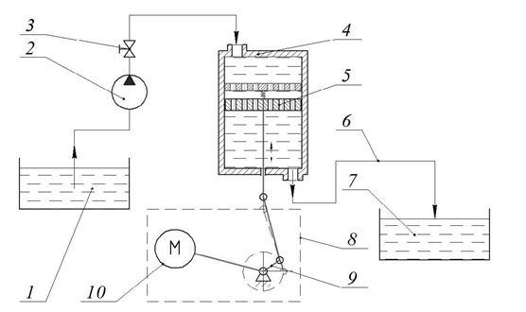

1, 7 – технологічні ємності для подачі та збору молока; 2 – насос; 3 – вентиль; 4 – робоча камера гомогенізатора; 5 – поршень; 6 – трубопровід; 8 – імпульсний привід; 9 – кривошипний механізм з регулятором амплітуди; 10 – електродвигун з регулятором частоти обертання валу.

Рис. 1 Схема імпульсного гомогенізатора молока

Пристрій складається з робочої камери імпульсного гомогенізатора 4 з поршнями-ударниками 5, які приводяться в коливальні рухи через кривошипний механізм з регулятором амплітуди 9 імпульсним приводом 8 [31]. Основний поршень-ударник жорстко закріплений на штоку, а додатковий з’єднується з основним за допомогою пружини. Для можливості регулювання частоти коливання поршня-ударника використовується електродвигун постійного струму. Для зміни амплітуди коливання поршня-ударника використовується регульований кривошип.

Молоко в робочу камеру гомогенізатора з технологічної ємності 1 подається насосом 2. Вентиль 2 служить для подавання молока під необхідним тиском в насос і робочу камеру гомогенізатора.

**РЕЗУЛЬТАТИ ДОСЛІДЖЕНЬ**

Для імпульсної гомогенізації молока процес подрібнення жирової фази доцільно характеризувати модифікованим критерієм Вебера, **,** в основу якого покладено градієнт швидкості потоку молока

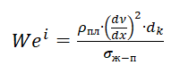**,** (1)

де *ρпл* – густина плазми молока, кг/м3 ;

 – градієнт швидкості потоку, м/с;

*dk* – критичний діаметр частки, м;

*sж-п* – поверхневий натяг краплі, Н/м.

При досягненні критичного значення критерію  відбувається руйнування жирових кульок. Визначальна роль при цьому належить градієнту швидкості потоку емульсії, який виникає завдяки імпульсним коливанням поршня-ударника. Однак, якщо поршень-ударник буде коливатися з однією частотою, то градієнт швидкості буде малим.

Одним з ефективних способів вирішення даної задачі є встановлення додаткового поршня-ударника, який буде зв’язаний з основним за допомогою пружини. Даний поршень за рахунок підпружинення коливається значно інтенсивніше за основний поршень і тим самим створює два ступені гомогенізації: між поршнями та за додатковим поршнем.

Однак визначити градієнт швидкості потоку емульсії досить складно. Тому для спочатку вирішено провести розрахунок швидкості потоку молока, яка виникає під час імпульсної гомогенізації за допомогою комп’ютерного моделювання із застосуванням універсальної програмної системи кінцево-елементного аналізу Ansys Workbench [8,9]. Дана програма має модуль CFX, який дозволяє ефективно і надійно проводити розрахунки, зв’язані з динамікою рідин та газів.

В імпульсному гомогенізаторі швидкість потоку молока головним чином залежить від амплітуди коливання поршня-ударника і частоти коливань. Тільки визначення залежності швидкості від параметрів імпульсного гомогенізатора дасть можливість перейти до визначення ефективності гомогенізації.

Маючи необхідне уявлення про модель робочої камери і попередньо розраховані геометричні параметри гомогенізатора, за допомогою системи автоматизації проектних робіт в трьох вимірах Solidworksбула спроектована робоча модель камери імпульсного гомогенізатора (рис. 2) [10].

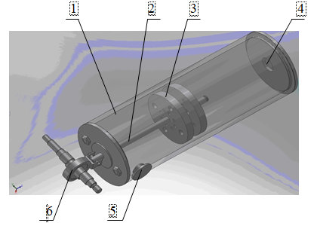

1 – циліндр; 2 – шток; 3 – поршні-ударники; 4 – патрубок підведення вихідного молока; 5 – патрубок відведення гомогенізованого молока; 6 – кривошипний механізм.

Рис. 2 Модель робочої камери імпульсного гомогенізатора виконана в Solidworks:

Далі дана модель була інтегрована безпосередньо в модуль CFX на базі платформи Ansys Workbench. Для отримання більш точних результатів розрахунку динаміки рідини і газів використовували останню версію системи створення сітки Ansys Meshing.

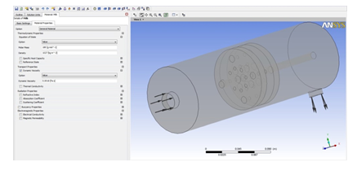

Рис. 3 Вікно вихідних даних в Ansys Workbench

В якості вихідних даних для розрахунку в програмі Ansys Workbench були внесені геометричні параметри імпульсного гомогенізатора та фізико-хімічні властивості молока. Діаметр робочої камери було прийнято *D* = 0,3 м; довжина робочої камери визначалася згідно діаметру камери, та мала значення *L*= 0,5 м; діаметри отворів в поршні-ударнику були прийняті *dвхід*= 0,008 м; *dвих*= 0,002 м, кількість отворів в поршні-ударнику *n* = 16; товщина поршнів-ударників *Sпор* = 12 мм; амплітуда коливань *h* = 2…12 мм; частота коливань поршня-ударника *f =* 45…55 Гц.

Спочатку, для зручності проведення дослідження розрахункову область було розподілено на дві частини: область проходження молока крізь отвори в поршні-ударнику та область проходження молока в зазорі між поршнем-ударником і циліндром.

Перший етап обчислення включав в себе виконання стаціонарного розрахунку методом фіксованого ротору (Frozen rotor). Це дозволило провести попередню оцінку розподілу тиску і швидкостей по об’єму робочого циліндру. Крім того, отримані дані дали можливість зробити висновок, що найбільш доцільною частотою коливання поршня-ударника для імпульсного гомогенізатора становить 55 Гц. Оскільки при меншій амплітуді швидкість потоку молока дуже мала, тобто можна припустити, що процес гомогенізації при такій частоті відбуватися не буде. А при збільшенні частоти коливання поршня-ударника швидкість потоку збільшується не значно, але потужність, в свою чергу, при цьому навпаки дуже сильно зростає (в 1,5 рази).

Для розрахунку нестаціонарного потоку молока було розглянуто амплітудний діапазон в 12 мм. Даний інтервал був розділений на 6 кроків. В результаті похибка по більшості рівнянь не перевищувала 10-5. Така точність сповна прийнятна для якісної оцінки динаміки течії [9].

В результаті проведеного моделювання та розрахунку були отримані трьохвимірні графіки розподілу тиску та швидкості потоку при проходженні крізь отвори поршня-ударника та у зазорі між поршнем-ударником і циліндром робочої камери в залежності від амплітуди коливання (рис.4).

Отримані в результаті даного розрахунку дані є вихідними для побудови графіку залежності значення швидкості потоку молока на виході з першого і другого поршнів від амплітуди коливання поршня-ударника імпульсного гомогенізатора (рис. 5).

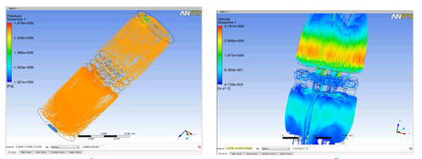

а) б)

а) тиску; б) швидкості потоку молока проходженні крізь отвори поршня-ударника та у зазорі між поршнем-ударником і циліндром робочої камери

Рис. 4 Трьохвимірні графіки ліній розподілу току виконані в Ansys Workbench

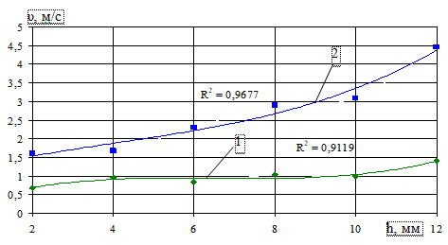

1 – на виході з першого поршня-ударника; 2 – на виході з другого поршня-ударника

Рис. 5 Графік залежності швидкості потоку молока на виході з поршнів-ударників імпульсного гомогенізатора від амплітуди коливання поршня-ударника:

Результати отриманих даних дають можливість визначити, як змінюється швидкість потоку молока, а відповідно і градієнт швидкості, який призводить до диспергування емульсії в імпульсному гомогенізаторі в залежності від технологічних параметри роботи імпульсного гомогенізатора. Проведені розрахунки показали, що максимальне значення швидкості потоку молока при проходженні його через отвори поршня-ударника 15,44…17,84 м/с та при проходженні крізь зазор між робочою камерою і поршнем-ударником 12,92…15,2 м/с досягається при значенні амплітуди коливання 10…12 мм, при цьому тиск, який утворюється в середині робочої камери становить 1,44…1,49 МПа. Тому, оптимальними технологічними параметрами для диспергування в імпульсному гомогенізаторі слід вважати частоту коливання *f* = 55 Гц, а амплітуду коливання поршня-ударника *h* = 10…12 мм.

Слід також відмітити, що завдяки комп’ютерному моделюванню та проведеним розрахункам в програмі Ansys Workbench було визначено ступінь гомогенізації, який можливо отримати про обробці молока в імпульсному гомогенізаторі та енерговитрати, які витрачаються на процес. Згідно проведених розрахунків було встановлено, що ступінь гомогенізації в імпульсному гомогенізаторі становить Hm = 4…5, а енерговитрати на процес при цьому складають 0,82 Дж/кг.

**ВИСНОВКИ**

Актуальним на сьогоднішній день залишається питання дослідження технологічного обладнання для гомогенізації дрібнодисперсних емульсій з метою виявлення найбільш високоефективних апаратів, які дають можливість отримати високу якість готової емульсії при низьких енерговитратах на процес.

Внаслідок проведеного аналізу процесу гомогенізації молока встановлено, що досягти високого ступеня гомогенізації можна, якщо створити умови для виникнення градієнту швидкості потоку молока, що призводить до подрібнення жирових кульок. Дані умови в імпульсному гомогенізаторі створюються за рахунок інтенсифікації коливання поршня-ударника, при цьому енерговитрати на процес гомогенізації значно зменшуються. Для досліджень використовувалось комп’ютерне моделювання за допомогою програми Ansys Workbench.

В результаті проведених розрахунків було встановлено, що ступінь гомогенізації в імпульсному гомогенізаторі становить Hm = 4…5, а енерговитрати на процес при цьому складають 0,82 Дж/кг.

Подальші дослідження імпульсного гомогенізатора молока будуть спрямовані на розробку методики розрахунку параметрів промислового зразку диспергатора.

**ПЕРЕЛІК ОПУБЛІКОВАНИХ ПРАЦЬ ЗА ТЕМОЮ ДОСЛІДЖЕНЬ**

1. Deynichenko G., Samoichuk K., Yudina T., Levchenko L., Palianychka N., Verkholantseva V., Dmytrevskyi D., Chervonyi V. Parameter optimization of milk pulsation homogenizer.Journal of Hygienic Engineering and Design. 2018. Vol. 24. p. 63-67.
2. Samoichuk K. O., Palianychka N. O. Іmpulse milk homogenisation: Collective monograph. Modern engineering research: topical problems, challenges and modernity. Prague, Czech, Riga : Izdevnieciba “Baltija Publishing”, 2020. P. 460–479.
3. Паляничка Н.О., Антонова Г.В. Експериментальні дослідження впливу основних факторів на ступінь гомогенізації в імпульсному гомогенізаторі // Праці ТДАТУ. Мелітополь, 2016. Вип. 16. Т.1. С. 21 – 28.
4. Паляничка Н.О. Визначення шляхів зниження енерговитрат процесу гомогенізації молока// Вісник Дніпропетровського державного аграрно-економічного університету. Дніпропетровськ, 2016. Вип. 1(39). С. 53-56.
5. Паляничка Н.О. Експериментальне визначення якості гомогенізації молока в імпульсному гомогенізаторі // Вісник Харківського національного технічного університету сільського господарства імені Петра Василенка. Харків, 2016, Вип. 179. С. 39–44.
6. Паляничка Н.О., Петриченко С.В., Антонова Г.В., Левченко Л.В. Визначення основних залежностей ефективності імпульсної гомогенізації молока. // Праці Таврійського державного агротехнологічного університету. Мелітополь, 2017. Вип. 17. Т.1. С. 105 – 112.
7. Дейниченко Г.В., Самойчук К.О., Паляничка Н.О., Левченко Л.В. Визначення впливу подачі молока в пульсаційному гомогенізаторі. // Всеукраїнський науково – технічний журнал «Техніка, енергетика, транспорт АПК». ВНАУ: Вінниця, 2017, Вип. 3 (98). С. 12–17.
8. Паляничка Н.О. Вершков О.О., Антонова Г.В. Аналіз новітніх пристроїв для гомогенізації молока. // Праці Таврійського державного агротехнологічного університету. Мелітополь, 2017. Вип. 17., Т.3. С. 194 – 199.
9. Паламарчук І.П., Вітенько Т.М., Паляничка Н.О., Буденко С.Ф., Вершков О.О. Визначення оптимальної геометричної форми отворів поршня-ударника імпульсного гомогенізатора молока // Праці Таврійського державного агротехнологічного університету. Мелітополь, 2018. Вип. 18, Т.1. С. 147 – 153.
10. Самойчук К.О., Паляничка Н.О., Верхоланцева В.О., Янович В.П. Вібраційні гомогенізатори молока // Вібрації в техніці та технологіях. Вінниця: ВНАУ. №1 (88). 2018. С. 77–82.
11. Паляничка Н.О. Технологічне обладнання для гомогенізації молока // Праці Таврійського державного агротехнологічного університету. Мелітополь, 2019. Вип. 19, Т.1. С. 102 – 109.
12. Самойчук К. О., Паляничка Н. О., Циб В. Г., Антонова Г. В. Використання імпульсного гомогенізатора в молочній промисловості // Праці Таврійського державного агротехнологічного університету. Мелітополь, 2019. Вип. 19, Т.2. С. 12 – 17.
13. Самойчук К. О., Ковальов О. О., Паляничка Н. О., Колодій О. С., Лебідь М. Р. Експериментальні дослідження параметрів струминного гомогенізатора молока з роздільною подачею вершків щільового типу // Праці Таврійського державного агротехнологічного університету. – Мелітополь, 2019. Вип. 19, Т.2. С. 117 – 129.
14. Паляничка Н. О. Використання енергоефективного обладнання для диспергування емульсій // Праці Таврійського державного агротехнологічного університету : наукове фахове видання / ТДАТУ, гол. ред. д.т.н., проф. В. М. Кюрчев.- Мелітополь: ТДАТУ, 2020. Вип. 20, т. 1. с. 26-34.
15. Паляничка Н. О., Циб В. Г., Лівик Н. В., Ломейко О. П. Дослідження коефіцієнту корисної дії та балансу потужності зернової дробарки// Праці Таврійського державного агротехнологічного університету : наукове фахове видання / ТДАТУ , гол. ред. д.т.н., проф. В. М. Кюрчев.- Мелітополь: ТДАТУ, 2020. Вип. 20, т. 2. с. 88-97.
16. Паляничка Н.О., Верхоланцева В.О., Ковальов О.О. Визначення якості гомогенізації молока в імпульсному гомогенізаторі / Сучасні наукові дослідження на шляху до євроінтеграції: матеріали міжнародного науково-практичного форуму (21-22 червня 2019р.) Мелітополь: ФОП Однорог Т.В. 2019. Частина 1. c. 99 – 102
17. Паляничка Н.О., Циб В.Г. Визначення швидкості потоку молока в імпульсному гомогенізаторі. Інноваційні аспекти розвитку обладнання харчової і готельної індустрії в умовах сучасності : третя міжнародна науково-практична конференція, 4–6 вересня 2019 р . Харків : ХДУХТ, 2019. 63-64 с.
18. Паляничка Н.А. Определение энергоемкости процесса импульсной гомогенизации молока // Тезисы 4-й Международной научно-практической конференция "Переработка и управление качеством сельскохозяйственной продукции" Белорусский государственный аграрный технический університет (21-22 марта 2019 г.). Минск: БГАТУ, 2019. С. 91-92.
19. Самойчук К.О., Паляничка Н.П., Левченко Л.В. Експериментальні дослідження потужності пульсаційного гомогенізатора молока. // Тези доповідей Міжнародної науково-практичної конференції, присвяченої 80-річчю з дня народження ректора університету «Розвиток харчових виробництв,ресторанного та готельного господарств і торгівлі:проблеми, перспективи, ефективність» 19 листопада 2018 р. Харків, ХДУХТ. 2018. С. 359-360.
20. Паляничка Н.О., Циб В.Г. Визначення потужності імпульсного гомогенізатора молока // Матеріали міжнародної науково-практичної конференції «Розвиток харчових виробництв, ресторанного та готельного господарств і торгівлі: проблеми, перспективи, ефективність». Харків : ХДУХТ, 2019. Ч. 1. С. 235-236.
21. Самойчук К.О., Паляничка Н.О. Підвищення ефективності діяльності молокопереробних підприємств за рахунок впровадження нових типів гомогенізаторів// Матеріали V Всеукраїнської науково-практичної конференції «Підвищення ефективності діяльності підприємств харчової та переробної галузей АПК», Київ, 17-18 листопада 2016 р.: Тези доповідей. К.: НУХТ, 2016. С. 210 – 211.
22. Самойчук К.О., Паляничка Н.О., Верхоланцева В.О., Левченко Л.В. Методика розрахунку потужності пульсаційного гомогенізатора молока // Міжнародна науково-практична конференція «Сучасні методики, інновації та досвід практичного застосування у сфері технічних наук» (International research and practice conference "Modern methods, innovations and experience of practical application in the field of technical sciences: Conference proceedings") Lublin, Polska 27–28 grudzień, 2017 м. Люблін, Республіка Польща 27–28 грудня 2017 р. Radom: Izdevnieciba "Baltija Publishing". 2017. С. 176–179.
23. Самойчук К.О., Паляничка Н.О. Методи аналізу зображень при визначенні дисперсійних характеристик мікро-емульсій методом оптичного мікроскопування // Всеукраїнська науково-практична конференція з міжнародною участю “Фундаментальна підготовка фахівців у природничо-математичній, технічній, агротехнологічній та економічній галузях (11–13 вересня, 2017 р.). Мелітополь: ТДАТУ. С. 140–142.
24. Самойчук К.О., Паляничка Н.О., Верхоланцева В.О., Левченко Л.В. Перспективи використання вібраційних гомогенізаторів молока // Збірник тез доповідей XVI Міжнародна науково-технічна конференція 26–27 жовтня 2017 р. «Вібрації в техніці та технологіях» .Вінниця : ВНТУ. 2017. С. 36–38.
25. Самойчук К.О., Паляничка Н.О. Комп’ютерне моделювання при дослідженні процесу гомогенізації молока/ Новації в технології та обладнанні готельно-ресторанних, харчових і переробних виробництв: міжнародна науково-практична інтернет-конференція, 24 листопада 2020 р. Мелітополь : ТДАТУ, 2020. С. 12-14.
26. Паляничка Н.О. Використання енергоефективного обладнання в технологічній лінії питного молока / Новації в технології та обладнанні готельно-ресторанних, харчових і переробних виробництв: міжнародна науково-практична інтернет-конференція, 24 листопада 2020 р. Мелітополь : ТДАТУ, 2020. С. 131-132.
27. Паляничка Н.О., Верхоланцева В.О. Економічна ефективність від використання імпульсного гомогенізатора молока / Новації в технології та обладнанні готельно-ресторанних, харчових і переробних виробництв: міжнародна науково-практична інтернет-конференція, 24 листопада 2020 р. Мелітополь : ТДАТУ, 2020. С. 56-58.
28. Паляничка Н.А., Ковалев А.А. Определение оптимальной геометрической формы отверстий рабочего органа имульсного гомогенизатора // Современные технологии сельскохозяйственного производства: сборник научных статей по материалам ХХІІІ Международной научно-практической конференции. Гродно: ГГАУ, 2020. С. 292 – 294.
29. Паляничка Н. О. Використання енергоефективного обладнання для диспергування емульсій // Праці Таврійського державного агротехнологічного університету. Мелітополь: ТДАТУ, 2020. Вип. 20, т. 1. с. 26-34.
30. Паляничка Н.О. Визначення продуктивності імпульсного гомогенізатора молока/ Інноваційний розвиток готельно-ресторанного господарства та харчових виробництв : матеріали I Міжнародної наук.-практ. Інтернет конф. Прага: Oktan Print s.r.o., 2020. С. 114-115.
31. Паляничка Н.О., Червоний В.М. Розрахунок основних параметрів промислового зразка імпульсного гомогенізатора // Розвиток харчових виробництв, ресторанного та готельного господарств і торгівлі: проблеми, перспективи, ефективність : Міжнародна науково-практична конференція, 14 травня 2020 р. Харків : ХДУХТ, 2020. Ч. 1. С. 219-220.
32. Самойчук К. О., Паляничка Н. О., Верхоланцева В. О. Дослідження високоефективного обладнання для гомогенізації дрібнодисперсних емульсій з використанням комп’ютерного моделювання // Праці Таврійського державного агротехнологічного університету : наукове фахове видання / ТДАТУ: гол. ред. д.т.н., проф. В. М. Кюрчев.- Мелітополь: ТДАТУ, 2021. – Вип. 21, т. 1.- с. 84-92.
33. *Ковальов О. О., Самойчук К. О., Фучаджи Н.О., Паляничка Н.О.* Оцінка перспектив розвитку молочних автоматів і економічної ефективності їх оснащення гомогенізаторами. Науковий вісник Таврійського державного агротехнологічного університету: електронне наукове фахове видання / ТДАТУ, 2022. – Вип. 12, том 1. (12)
34. *Самойчук К. О., Лебідь М. Р., Ломейко О.П.* Аналітичне визначення продуктивності протиточної головки гомогенізатора. Науковий вісник Таврійського державного агротехнологічного університету: електронне наукове фахове видання / ТДАТУ, 2022. – Вип. 12, том 1. (13)
35. *Самойчук К. О.* Методика оцінювання якості гомогенізації молочної емульсії. Науковий вісник Таврійського державного агротехнологічного університету: електронне наукове фахове видання / ТДАТУ, 2022. – Вип. 12, том 1. (17)
36. *Самойчук К. О., Кюрчев С. В., Паляничка Н. О., Верхоланцева В. О.* Впровадження високоефективного обладнання для диспергування емульсій в технологічну лінію переробки молока. Науковий вісник Таврійського державного агротехнологічного університету: електронне наукове фахове видання / ТДАТУ, 2022. – Вип. 12, том 2. (1)
37. *Самойчук К. О., Фучаджи Н.О., Ломейко О. П.* Аналіз конструкцій статичних гідродинамічних кавітаторів для безперервного змішування рідин. Науковий вісник Таврійського державного агротехнологічного університету: електронне наукове фахове видання / ТДАТУ, 2022. – Вип. 12, том 2. (12)
38. Ковальов О. О., Самойчук К.О., Паляничка Н.О. Оцінка впливу турбулентних пульсацій та квазістатичного руйнування жирових кульок в струминному гомогенізаторі молока. Матеріали шостої міжнародної науково-практичної конференції «Інтеграційні та інноваційні напрями розвитку харчової індустрії» (3-4 листопада 2022 р). — вид. ФОП Гордієнко Є.І., Черкаси, 2022 с. 100-103.
39. Palianychka Nadiia, Samoichuk Kyrylo, Kovalyov Alexandr Application of computer simulation for researching the process of milk emulsion dispersion. Матеріали шостої міжнародної науково-практичної конференції «Інтеграційні та інноваційні напрями розвитку харчової індустрії» (3-4 листопада 2022 р). — вид. ФОП Гордієнко Є.І., Черкаси, 2022 с. 110-115.
40. Самойчук К.О. Аналіз чинників гомогенізації молочної емульсії. Матеріали шостої міжнародної науково-практичної конференції «Інтеграційні та інноваційні напрями розвитку харчової індустрії» (3-4 листопада 2022 р). — вид. ФОП Гордієнко Є.І., Черкаси, 2022 с. 116-121
41. Самойчук К.О., Лебідь М.Р., Паляничка Н.О. Вплив параметрів гомогенізації на якість молочної емульсії у пульсаційному диспергаторі. Матеріали шостої міжнародної науково-практичної конференції «Інтеграційні та інноваційні напрями розвитку харчової індустрії» (3-4 листопада 2022 р). — вид. ФОП Гордієнко Є.І., Черкаси, 2022 с. 122-125
42. Ковальов О.О, Самойчук К.О., Необхідні умови забезпечення конкурентоздатності україни на світових ринках продуктів харчування. Матеріали шостої міжнародної науково-практичної конференції «Інтеграційні та інноваційні напрями розвитку харчової індустрії» (3-4 листопада 2022 р). — вид. ФОП Гордієнко Є.І., Черкаси, 2022 с. 143-146
43. Самойчук К.О., Ковальов О.О., Паляничка Н.О. Перспективний напрямок зниження енерговитрат диспергування. IV Міжнародна науково-практична конференція (1-25 листопада 2022 р.). – Запоріжжя: ТДАТУ.С 108-110.
44. Ковальов О.О. Самойчук К.О. Паляничка Н.О. Оптимізація форми внутрішніх поверхонь кільцевої щілини струминного гомогенізатора молока. Науковий вісник ТДАТУ. Запоріжжя: ТДАТУ. Вип. 12 т.3. – 2022.
45. Самойчук К.О., Ковальов О.О. Фучаджи Н.О. Методика розрахунку параметрів промислового зразка струминно-щілинного гомогенізатора молока. Науковий вісник ТДАТУ. Запоріжжя: ТДАТУ – 2022. Вип. 12 т.3.
46. Самойчук К.О., Кoвaльoв O.O. Перспективні шляхи підвищення енергоефективності диспергування. Матеріали Міжнародної науково-практичної конференції «Сучасна інженерія агропромислових і хачових виробництв» (24-25 листопада 2022 р.) Харків, 2022.С. 156-158. (ТЕЗИ)
47. Кoвaльoв O.O., Самойчук К.О., Паляничка Н.О. Зниження енергоємності при використанні роздільного способу диспергування молока. Матеріали Міжнародної науково-практичної конференції «Сучасна інженерія агропромислових і хачових виробництв» (24-25 листопада 2022 р.) Харків, 2022.С. 164-165.

**2. ОПТИМІЗАЦІЯ ФОРМИ ВНУТРІШНІХ ПОВЕРХОНЬ КОНФУЗОРУ ТА КІЛЬЦЕВОЇ ЩІЛИНИ СТРУМИННОГО ГОМОГЕНІЗАТОРА МОЛОКА**

**РЕФЕРАТ**

**Об’єктом дослідження** є процес струминно-щілинної гомогенізації молока з роздільною подачею вершків.

**Предметом дослідження** є закономірності впливу технологічних, конструктивних та гідравлічних параметрів струминно-щілинного гомогенізатора молока з роздільною подачею вершків на його якісні та енергетичні показники.

**Метою дослідження** є зниження енергетичних витрат процесу при забезпеченні високої якості гомогенізації молока шляхом обґрунтування конструктивно-технологічних та гідравлічних параметрів струминно-щілинного гомогенізатора молока з роздільною подачею вершків.

**Методи досліджень.** Поставлені задачі вирішувались з використанням теоретичного інструментарію, серед якого: теорії граничного шару Шліхтінга, затоплених струменів, залежності класичної гідродинаміки, локальної ізотропної турбулентності Колмогорова-Обухова, моделювання процесу в програмному комплексі кінцево-елементного аналізу ANSYS з попереднім створенням геометричної моделі камери в програмі Solid Works.

**Основні результати досліджень:** на основі теоретичних досліджень було визначено, що з точки зору забезпечення найменшого середнього діаметру жирових кульок раціональним є використання камери з конічною формою внутрішніх поверхонь конфузору. Було обґрунтовано, що для зниження енергетичних витрат диспергування необхідно виготовляти камеру з коноїдальною формою профілю. Результати оптимізації свідчать, що забезпечити зниження питомих енергетичних витрат диспергування до 0,95–0,97 кВт•год/т при одночасному отриманні продукту з середнім діаметром жирових кульок на рівні клапанних гомогенізаторів можливо при використанні конфузору з конічною формою внутрішніх поверхонь. Отримані результати при проведенні оптимізації форми внутрішніх поверхонь кільцевої щілини струминного гомогенізатора молока свідчать, що забезпечити підвищення енергоефективності можливо при виготовленні внутрішніх торцевих поверхонь між конфузором та дифузором коноїдальної форми профілю.

КІЛЬЦЕВА ЩІЛИНА, ПРОДУКТИВНІСТЬ, ЕНЕРГЕТИЧНІ ВИТРАТИ, КОНФУЗОР, ПРОФІЛЬ ВНУТРІШНІХ ПОВЕРХОНЬ, ДИСПЕРГУВАННЯ, ДІАМЕТР ЖИРОВИХ КУЛЬОК

**ВСТУП**

Серед найактуальніших завдань, які стоять перед молокопереробною промисловістю, особливу увагу фахівці галузі приділяють вирішенню проблеми підвищення енергоефективності процесу диспергування. Необхідність проведення диспергування жирової фази молочної емульсії пояснюється наявністю в необробленому молоці жирових кульок, що мають середній діаметр близько 3–4 мкм. При таких розмірах жирові кульки, згідно відомої залежності Стокса будуть з досить високою швидкістю підніматися догори, утворюючи шар вершків. Таким чином, без проведення диспергування жирової фази споживач буде отримувати розшаровану на фракції молочну емульсію зі зниженими смаковими та харчовими властивостями.

Незважаючи на тривалий досвід використання процесу для поліпшення смакових і товарних якостей молочних продуктів, енергетичні витрати для найбільш поширених у промисловості клапанних диспергаторів все ще мають високі значення. Енергетичні витрат клапанного гомогенізатора складають понад 7–8 кВт·год/т переробленого молока та за цим показником наближуються до енерговитрат процесу подрібнення зерна (9–15 кВт·год/т).

Отже робота присвячена практично важливий для галузі переробки молока задачі – зниженню енергоємності процесу гомогенізації при збереженні високих показників якості процесу. Вирішення цієї задачі ґрунтується на науковій гіпотезі, яка полягає в зниженні енерговитрат гомогенізації молока за рахунок подачі струменя вершків у потік знежиреного молока крізь вузьку кільцеву щілину. Таким чином робота з обґрунтування параметрів струминно-щілинного гомогенізатора молока з роздільною подачею вершків відрізняється високою актуальністю.

**ПРОГРАМА І МЕТОДИКА ДОСЛІДЖЕНЬ**

Поставлені задачі вирішувались з використанням теоретичного інструментарію, серед якого: залежності класичної гідродинаміки, теорії затоплених струменів, граничного шару Шліхтінга, локальної ізотропної турбулентності Колмогорова-Обухова, моделювання процесу в програмному комплексі кінцево-елементного аналізу ANSYS з попереднім створенням геометричної моделі камери в програмі Solid Works. Отримані в ході проведення аналітичних досліджень залежності свідчать про наявність зв’язку між формою внутрішніх поверхонь кільцевої щілини якістю та енерговитратами гомогенізації. Таким чином метою досліджень є обґрунтування оптимальної форми профілю внутрішніх поверхонь конфузору та кільцевої щілини струминно–щілинного гомогенізатора молока.

**Програмою досліджень** передбачено:

Для досягнення поставленої мети вирішувалось наступні задачі:

– встановлювався вплив форми профілю внутрішніх поверхонь конфузору на середній діаметр жирових кульок після диспергування;

– встановлювався вплив форми профілю внутрішніх поверхонь конфузору на енергетичні витрати процесу гомогенізації;

– проводилась оптимізація для обґрунтування форми профілю внутрішніх поверхонь конфузору в місці найбільшого звуження;

– проводилась оптимізація форми внутрішніх поверхонь профілю між конфузором та дифузором.

**РЕЗУЛЬТАТИ ДОСЛІДЖЕНЬ**

З метою забезпечення споживчого попиту на високоякісні молочні вироби провідні науковці робили численні спроби забезпечити зниження енерговитрат гомогенізації при одночасному забезпеченні технологічно обумовлених значень середнього діаметра жирових кульок. Наслідком цих спроб стало висування понад 10 гіпотез диспергування, що мають протиріччя та суперечності між собою. Серед обставин, які ускладнюють проведення досліджень процесу диспергування та висування єдиної теорії процесу дослідники називають високі швидкості руху рідини та мікроскопічні розміри досліджуваних часток, що заважає здійсненню фіксації митті руйнування жирових кульок. Новітні дослідження провідних науковців кафедри обладнання переробних і харчових виробництв імені професора Ф.Ю. Ялпачика, спрямовані на підвищення енергоефективності диспергування дозволили запропонувати гіпотезу про різницю між швидкостями дисперсійної та дисперсної фаз, як головного фактору гомогенізації. На базі згаданої гіпотези авторства К.О. Самойчука та під його керівництвом було розроблено декілька видів струминних гомогенізаторів молока. Однією з таких конструкцій є струминно–щілинний гомогенізатор молока з роздільною подачею вершків, технологічна схема якого наведена на рис. 1.

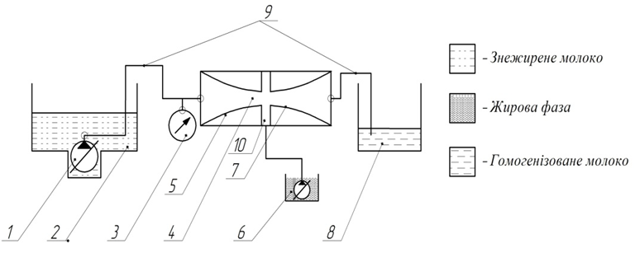

1–шестеренний насос подачі знежиреного молока; 2–ємність для знежиреного молока; 3–манометр; 4–місце найбільшого звуження; 5–внутрішні поверхні конфузору; 6–шестеренний насос для подачі вершків; 7–внутрішні поверхні дифузору; 8–ємність для зливу обробленого продукту; 9–гнучкі трубопроводи; 10–кільцева щілина для подачі жирової фази.

Рис. 1 Технологічна схема роботи струминного гомогенізатора молока щілинного типу

До надходження на обробку в цьому диспергаторі молоко проходить сепарацію з утворенням знежиреного молока та вершків. Після цього знежирене молоко з ємності 2 під високим тиском, що створюється за допомогою насосу подачі знежиреного молока 1 та контролюється манометром 3 подається до камери гомогенізації, одна з частин якої має форму конфузору 5. При досягненні знежиреним молоком місця найбільшого звуження конфузору 4 до нього з окремої ємності за допомогою шестеренного насосу 6 крізь кільцеву щілину 10 подається необхідна кількість вершків, розрахована з рівняння матеріального балансу. Таким чином, розроблений гомогенізатор струминно–щілинного типу поєднує операції з нормалізації (доведення молока до технологічно заданої жирності) та диспергування (зменшення середнього діаметра жирових кульок та забезпечення їх рівномірного розподілу в об’ємі молочної плазми). При подаванні тонкого струменю вершків зі швидкістю в 8–10 разів меншою за швидкість подачі знежиреного молока в зоні переходу до розширення дифузору 7 створюються необхідні гідродинамічні умови для досягнення критичного значення критерію руйнування Вебера, внаслідок чого відбувається диспергування. Гомогенізоване молоко після проходження дифузору по гнучкому трубопроводу 9 подається до ємності для накопичення обробленого продукту 8.

Результати аналітичних досліджень свідчать про можливість 8–10 кратного зниження питомих енерговитрат диспергування при одночасному забезпеченні зменшення середнього діаметра жирових кульок до показників клапанних гомогенізаторів (0,75–0,85 мкм).

Визначальним параметром, від якого залежить дисперсність жирової фази є швидкість знежиреного молока υзн в місці подачі жирової фази. Її значення можна визначити, враховуючи подачу знежиреного молока Qзн і розміри камери гомогенізації

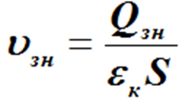**,** (1)

де εк – коефіцієнт стиснення для центральної частини камери, який залежить від форми камери та дорівнює 1 для внутрішніх поверхонь, які мають циліндричну та коноїдальну форму та 0,98 для камери з конічною формою;

S – площа перетину камери струминно–щільового диспергатора в місці найбільшого звуження конфузору, м2.

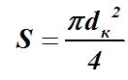**,** (2)

де dк – внутрішній діаметр камери щілинного гомогенізатора в місці найбільшого звуження, м.

Після перетворень середній діаметр жирових кульок в струминно–щілинному гомогенізаторі молока можна визначити як (3)

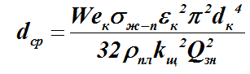, (3)

де Weк – критичне значення критерію Вебера, експериментально підтверджене значення якого для струминного гомогенізатора молока з роздільною подачею вершків складає 28;

σж-п – поверхневий натяг на межі розділу жиру та плазми, Н/м;

kщ – коефіцієнт, що враховує неявну залежність впливу параметрів кільцевої щілини (жирність, швидкість вершків та ширину кільцевої щілини).

Отримана залежність (3), пов’язує технологічні, конструктивні та гідравлічні параметри, зокрема середній діаметр жирових кульок, продуктивність, коефіцієнт струминно–щілинної гомогенізації та діаметр камери в місці найбільшого звуження.

Форма внутрішньої поверхні камери гомогенізатора визначає коефіцієнти витрат та швидкості потоку знежиреного молока. Найбільш характерними типами профілю внутрішніх поверхонь кільцевої щілини можуть бути:

– циліндрична (φ=0,82; µ=0,82; ε=1),

– конічна, що сходиться з кутом конусності (12 – 15) (φ=0,96; µ=0,95; ε=0,98);

– коноїдальна (φ=0,98; µ=0,98; ε=1).

Найбільш високі значення швидкості, а отже і показників дисперсності можливо отримати при використанні камери конічної форми (рис. 2). Це відбувається за рахунок зниження швидкості при зменшенні εк, завдяки чому згідно формули (3) відбувається зменшення dср.

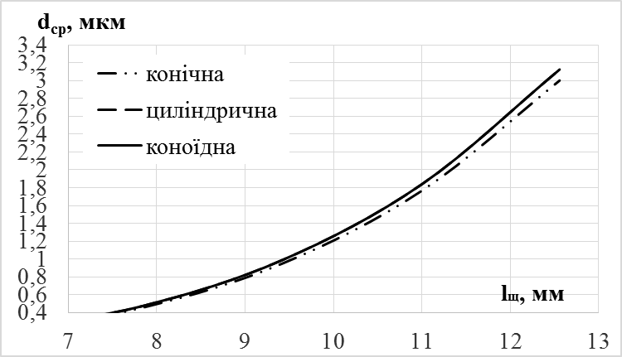

Рис. 2 Залежність середнього діаметру жирових кульок dср від довжини кільцевої щілини lщ та коефіцієнту стиснення для внутрішніх поверхонь конфузору в місці найбільшого звуження камери εк (при Weк=50, dк=3,5мм, kщ=0,5)

Аналіз залежності середнього діаметра жирових кульок від діаметра конфузору в місці найбільшого звуження камери і коефіцієнту витрат для центральної частини камери εк (рис. 2) свідчить що зміна εк незначно впливає на середній діаметр жирових кульок. Найбільш високі значення швидкості, а отже і показникі дисперсності можливо отримати при використанні камери конічної форми для якої коефіцієнт стиснення струменю має мінімальні значення та дорівнює εк=0,98.

Для підвищення дисперсності жирової фази при гомогенізації молока в струминно–щілинному гомогенізаторі молока (зменшення dср) необхідно виконання умов

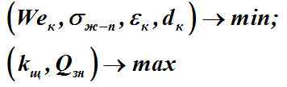**.** (4)

Знизити поверхневий натяг на границі жир-плазма σж-п можливо за рахунок підвищення температури гомогенізації та шляхом використання емульгаторів, а знизити коефіцієнт стиснення εк можливо за рахунок профілювання внутрішніх поверхонь конфузору.

Питомі енерговитрати струминно–щілинного гомогенізатора Епит, визначаються з формули

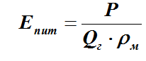**,** (5)

де ρм – густина молока, кг/м3;

Qг, – подача нормалізованого за жирністю молока, м3/с.

або з урахуванням рівняння матеріального балансу

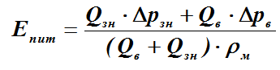**,** (6)

де Qзн, Qв – подача знежиреного молока та вершків, м3/с;

Δрзн, Δрв – тиск подачі знежиреного молока та вершків, МПа.

Після перетворень залежність (6) набуває вигляду

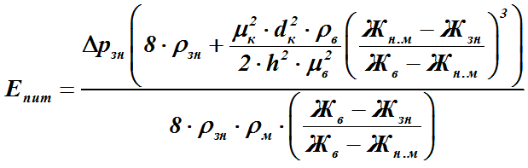**,** (7)

де ρзн, ρв – густина молочної плазми та вершків, кг/м3;

μк, μв – коефіцієнт витрат внутрішніх поверхонь конфузору в місці найбільшого звуження та коефіцієнт витрат кільцевої щілини;

Жн, Жзн, Жв – жирність нормалізованого, знежиреного молока та вершків, %;

h – ширина кільцевої щілини, м

Аналіз залежності (рис. 3) свідчить, що найменших енерговитрат можна досягти при використанні камери, внутрішні поверхні якої мають коноїдальний профіль.

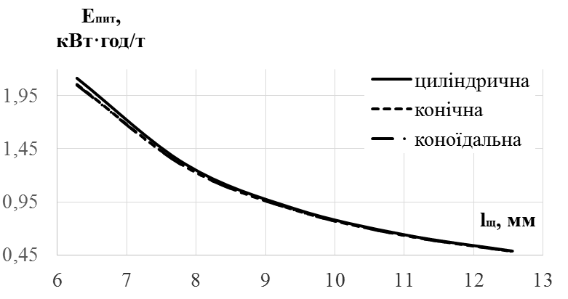

Рис. 3 Залежність питомих енерговитрат від діаметра конфузора в місці звуження і коефіцієнту витрат внутрішніх поверхонь конфузору для типових форм внутрішньої поверхні камери (при Qг=2000 кг/год; Жн=3,5%; Жзн=0,05%; Жв=40%; h=0,2 мм; μв=0,06)

Процес диспергування молока в струминно–щілинному гомогенізаторі молока має забезпечувати зменшення середнього розміру жирових кульок до рівня 0,75–0,85 мкм при мінімальних енергетичних витратах. Гідравлічні, конструктивні і технологічні параметри гомогенізатора, які відповідають таким вимогам, будемо вважати оптимальними. Підвищення дисперсності відбувається за умови (4), а зниження питомих енерговитрат досягається при

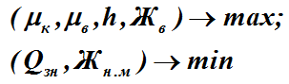**.** (8)

Для знаходження оптимальних параметрів струминно–щілинного гомогенізатора молока, необхідно порівняти умови (4) і (8). Для визначення оптимальних параметрів гомогенізатора проводимо оптимізацію, для виконання якої будуємо лінії рівної дисперсності при значеннях середнього діаметра жирових кульок, що дорівнює 0,8 мкм для залежностей дисперсності від продуктивності при різних типах форм камери та значеннях діаметру конфузору в місці найбільшого звуження. Отримані дані наведені на рис. 4.

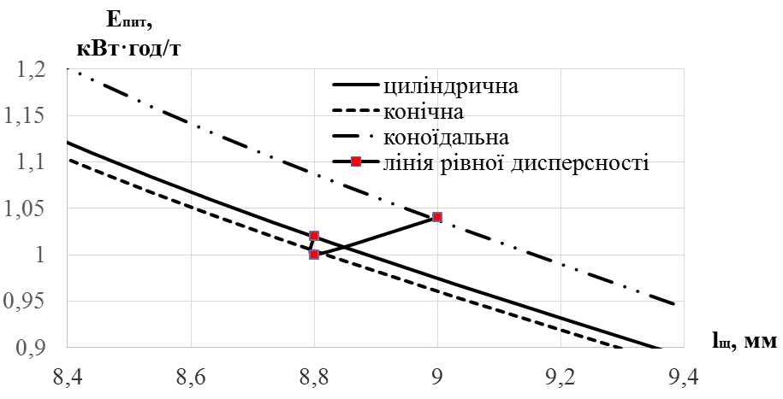

Рис. 4 Оптимізація форми внутрішніх поверхонь камери та діаметра конфузору в місці найбільшого звуження камери струминно–щілинного гомогенізатора молока (при Жзн=0,05%; Жн=3,5%; Жв=40%; h=0,5 мм; μв=0,1; Qг=1000 кг/год)

Аналізуючи отриману залежність, можна стверджувати, що для зниження енерговитрат при забезпеченні однакового середнього діаметра жирових кульок (0,8 мкм) необхідно використовувати камеру, внутрішній діаметр якої в місці найбільшого звуження має коливатись в діапазоні 2,75 до 2,85 мм, або при довжині кільцевої щілини 8,7 –8,9мм. При цьому найбільш енергоефективним є використання камери конічного профілю внутрішніх поверхонь, при цьому енерговитрати будуть складати близько 0,95–0,97 кВт•год/т. При використанні камери, внутрішні поверхні конфузору якого мають циліндричний профіль призводить до 2–3% зростання енергетичних витрат процесу та до більш ніж 35% зростання енерговитрат для камери, яка має коноїдальний профіль внутрішніх поверхонь конфузору.

Оскільки згідно (7) коефіцієнт витрат впливає на енергетичні витрати процесу диспергування, а його значення за даними різних довідників знаходиться в дуже широкому діапазоні значень, окремо проводилось визначення реального значення цього параметру. Оптимальний діапазон ширини кільцевої щілини був визначений та складає 0,6–0,8 мм. Результати експериментальних досліджень свідчать, що реальні значення коефіцієнту витрат кільцевої щілини знаходяться в діапазоні від 0,05 для h=0,6 мм до 0,19 для h=0,8 мм. При умові забезпечення середнього розміру жирових кульок на рівні технологічно обумовлених значень найменші енергетичні витрати може забезпечити кільцева щілина, внутрішні поверхні якої мають коноїдний профіль, для якої гідравлічний коефіцієнт витрат є найменшим.

**ВИСНОВКИ**

За результатами проведених досліджень було визначено оптимальну форму конфузору в місці найбільшого звуження та внутрішніх поверхонь кільцевої щілини. Було встановлено, що з точки зору забезпечення найменшого значення середнього діаметра жирових кульок раціональною є конічна форма профілю внутрішніх поверхонь конфузору. За результатами досліджень впливу форми конфузору на енергетичні витрати диспергування було визначено, що раціональним є виготовлення конфузору коноїдальної форми.

Результати проведеної оптимізації форми внутрішніх поверхонь конфузору свідчать, що забезпечити зниження енергетичних витрат диспергування до 0,95–0,97 кВт•год/т при середньому діаметрі жирових кульок на рівні клапанних гомогенізаторів можливо забезпечити при виготовленні конфузору конічної з конічною формою внутрішніх поверхонь. Найменше значення гідравлічного коефіцієнту витрат забезпечується при виготовленні внутрішніх торцевих поверхонь кільцевої щілини коноїдальної форми. Подальші дослідження струминно–щілинного гомогенізатора молока будуть спрямовані на розробку методики розрахунку параметрів промислового зразку диспергатора.

**ПЕРЕЛІК ОПУБЛІКОВАНИХ ПРАЦЬ ЗА ТЕМОЮ ДОСЛІДЖЕНЬ**

1. K. Samoichuk, A. Kovalyov, V. Oleksiienko, N. Palianychka, D. Dmytrevskyi, V. Chervonyi, D. Horielkov, I. Zolotukhina, A. Slashcheva. Determination of fat milk dispersion quality in the jet-slot type milk homogenizer. Eastern-European Journal of Enterprise Technologies. 2020. № 5/11 ( 107 ). рр 16–24.

2. Дейниченко Г.В., Самойчук К.О., Ковальов О.О., Пацький І.Ю. Дослідження діаметру каналу подавання вершків струминного гомогенізатору молока // Праці ТДАТУ. – Мелітополь, 2017. Вип. 17. –Т.1. – С. 195 – 205.

3. Самойчук К.О. Механізми руйнування жирових кульок в струминному гомогенізаторі молока/ К.О. Самойчук, О.О. Ковальов // Наукові праці ОНАХТ: Одеса. – 2016. – Т.80, Вип.1. – С. 103–107.

4. Дейниченко Г.В., Самойчук К.О., Ковальов О.О. Конструкції струминних диспергаторів жирової фази молока // Праці ТДАТУ. – Мелітополь, 2016. Вип. 16. –Т.1. – С. 219 – 227. (РИНЦ)

5. Kovalyov A., Samoichuk K., Palyanichka N., Verholantseva V., Yanakov V. Experimental investigations of the parameters of the jet milk homogenizer with separate cream supply// Technology audit and production reserves, Poltava State Agrarian Academy: Poltava. – 2017. №2/3 (34). – P. 33–38.

6. Самойчук К.О. О.О.Ковальов, І. В. Борохов, Н.О. Паляничка Аналітичні дослідження енергетичних показників і параметрів якості струминно-щільового гомогенізатора молока. / Праці ТДАТУ, ТДАТУ імені Дмитра Моторного – Мелітополь: 2019. – Вип19. – Том1.С 3 – 18.

7. Самойчук К.О. О.О.Ковальов, Н.О. Паляничка, О. С. Колодій, М. Р. Лебідь Експериментальні дослідження параметрів струминного гомогенізатора молока з роздільною подачею вершків щільового типу / Праці ТДАТУ, ТДАТУ імені Дмитра Моторного – Мелітополь: 2019. – Вип19. – Том2. С 117 – 129.

8. Самойчук К.О. Ковальов О. О.,Лубко Д.В Моделювання параметрів струминного гомогенізатора молока щілинного типу / Праці Таврійського державного агротехнологічного університету, 2018. Вип 18, т. 2. С. 286–294.

9. Самойчук К. О., О. О. Ковальов., О. С. Колодій., І. О. Сєрий. Оптимізація експериментальних параметрів та визначення експериментального значення критерію Вебера струминно-щілинного гомогенізатора молока/ Праці ТДАТУ, ТДАТУ імені Дмитра Моторного – Мелітополь: 2019. – Вип19. – Том3. С 78-85.

10. Samoichuk, A. Kovalyov, V. Oleksiienko, N. Palianychka, D. Dmytrevskyi, V. Chervonyi, D. Horielkov, I. Zolotukhina, A. Slashcheva. Elaboration of the research method for milk dispersion in the jet slot type homogenizer. EUREKA: Life Sciences». 2020. No. 5. 51–59 рр.

11. Самойчук К. О., Сєрий І. С., Ковальов О. О. Розробка промислового зразку та оцінка економічної ефективності впровадження струминно-щілинного гомогенізатора молока //Праці Таврійського державного агротехнологічного університету : наукове фахове видання / ТДАТУ, гол. ред. д.т.н., проф. В. М. Кюрчев.- Мелітополь: ТДАТУ, 2020. - Вип. 20, т. 1. с. 15-25.

12. Kiurchev S., Samoichuk K., Kovalyov O., Leshchij R. Method of calculation of an industrial model of jet-slot milk homogenizer. ТЕKA. Quarterly journal of agri-food industry. – 2020, Vol. 19, No. 4, р. 23–30.

13. Леженкін О. М., Самойчук К.О., Ковальов О.О., Паляничка Н.О., Верхоланцева В.О. Визначення шляху змішування та дотичних напружень в струминному гомогенізаторі молока. Вісник Українського відділення Міжнародної академії аграрної освіти Херсон: ОЛДІ-ПЛЮС. 2017. Вип. 5. 129–142 с.

14.Ковальов О. О. Обґрунтування параметрів струминно-щілинного гомогенізатора молока з роздільною подачею вершків : автореф. дис. ... канд. техн. наук : 05.05.11. ТДАТУ. Мелітополь, 2021. -20 с.

15. Bratishko V, Kovalov O. Есonomical efficiency of using a dispergator jet-slot type. Проблеми та перспективи розвитку агропромислового комплексу України: матеріали ІІ Всеукраїн. наук.-практ. Інтернет-конференції / ТДАТУ: ред. кол. С. В. Кюрчев, О.В. Пеньов, Е. К. Посвятенко [та ін.]. - Мелітополь: ТДАТУ, 2021. – 113– 115 с.

16. Самойчук К. О., Ковальов О. О. Шляхи підвищення якості диспергування в клапанних гомогенізаторах молока // Новації в технології та обладнанні готельно-ресторанних, харчових і переробних виробництв: друга міжнародна науково-практична інтернет-конференція, 23 листопада 2021 р. : [матеріали конференції] / під заг. ред. В.М. Кюрчева. – Мелітополь : ТДАТУ, 2021. С. 26-28.

17. Ковальов О. О. Аналіз конструкцій гомогенізаторів молока. Праці ТДАТУ. Мелітополь: ТДАТУ, 2020. Вип. 20, т. 4. С. 264-272.

18. Ковальов О. О., Самойчук К.О., Паляничка Н.О. Оцінка впливу турбулентних пульсацій та квазістатичного руйнування жирових кульок в струминному гомогенізаторі молокаІнтеграційні та інноваційні напрями розвитку харчової індустрії: Матеріали шостої міжнародної науково-практичної конференції (3-4 листопада 2022 року). Черкаси: ЧДТУ, 2022. С. 100-103.

19.Кoвaльoв O.O., Самойчук К.О., Паляничка Н.О. Зниження енергоємності при використанні роздільного способу диспергування молока. Сучасна інженерія агропромислових і харчових виробництв: Матеріали міжнародної науково-практичної конференції (24-25 листопада 2022 року). Харків: ДБТУ, 2022. С. 164-165.

20. Palianychka N, Samoichuk K, Kovalyov A. Application of computer simulation for researching the process of milk emulsion dispersion. Інтеграційні та інноваційні напрями розвитку харчової індустрії: Матеріали шостої міжнародної науково-практичної конференції (3-4 листопада 2022 року). Черкаси: ЧДТУ, 2022. С. 110-115.

21. Самойчук К.О., Кoвaльoв O.O. Перспективні шляхи підвищення енергоефективності диспергування. Сучасна інженерія агропромислових і харчових виробництв: Матеріали міжнародної науково-практичної конференції (24-25 листопада 2022 року). Харків: ДБТУ, 2022. С. 156-157.

22. Самойчук К.О., Ковальов О.О., Паляничка Н.О. Перспективний напрямок зниження енерговитрат диспергування. Матеріали ІV Міжнародної науково-практичної конференції «Технічне забезпечення інноваційних технологій в агропромисловому комплексі»(01-25 листопада 2022 р.), с.108-111.

23. Tkach V, Kovalov O. Principles of jet-slit homogenizer of milk with separate supply of cream. Проблеми та перспективи розвитку агропромислового комплексу України: матеріали ІІ Всеукраїн. наук.-практ. Інтернет-конференції / ТДАТУ: ред. кол. С. В. Кюрчев, О.В. Пеньов, Е. К. Посвятенко [та ін.]. - Мелітополь: ТДАТУ, 2021. – 125– 127 с.

24. Ковальов О. О. Підвищення засвоюваності коров’ячого молока при годуванні дитини. Технічне забезпечення інноваційних технологій в агропромисловому комплексі: матеріали ІІІ Міжнар. наук.-практ. Інтернет-конференції (Мелітополь, 01-26 листопада 2021 р.) / ТДАТУ: ред. кол. В. М. Кюрчев, В. Т. Надикто, О. Г. Скляр [та ін.]. - Мелітополь: ТДАТУ, 2021. - 391-394 с.

25. Ковальов О. О., Самойчук К. О., Тарасенко В. Г. Процеси, які відбуваються в зоні граничного шару струминно – щілинного гомогенізатора молока // Новації в технології та обладнанні готельно-ресторанних, харчових і переробних виробництв: друга міжнародна науково-практична інтернет-конференція, 23 листопада 2021 р. : [матеріали конференції] / під заг. ред. В.М. Кюрчева. – Мелітополь : ТДАТУ, 2021. С. 48-51.

26. Самойчук К. О., Ломейко О. П., Ковальов О. О. Визначення розмірних критерієв гомогенізації жирових кульок молока // Новації в технології та обладнанні готельно-ресторанних, харчових і переробних виробництв: друга міжнародна науково-практична інтернет-конференція, 23 листопада 2021 р. : [матеріали конференції] / під заг. ред. В.М. Кюрчева. – Мелітополь : ТДАТУ, 2021. С. 117-119.

27. A. Kovalev Determination of the coefficient of the injector-slot milk homogeny of milk with separate giving of cream // Інноваційні технології в агропромисловому комплексі: матеріали І Всеукраїн. Наук.-практ. Інтернет-конференції (Мелітополь, 01-30 вересня 2020 р.) / ТДАТУ: ред.. кол. В.М. Кюрчев, В.Т. Надикто. – Мелітополь: ТДАТУ, 2020. – С. 63-65.

**3. ПІДВИЩЕННЯ ЕФЕКТИВНОСТІ ПРОЦЕСУ ВИГОТОВЛЕННЯ ПАЛИВНИХ БРИКЕТІВ З РОСЛИННОЇ СИРОВИНИ**

**РЕФЕРАТ**

**Об’єктом дослідження** є процес виготовлення паливних брикетів.

**Предметом дослідження** являються технологічні, конструктивні параметри обладнання для виготовлення паливних брикетів з рослинної сировини.

**Метою дослідження** є аналіз процесу виготовлення паливних брикетів з рослинної сировини та розробка обладнання з широким спектром використання сировини рослинного походження.

**Методи досліджень.** Поставлені задачі вирішувались з використанням теоретичних методів дослідження процесу виготовлення паливних брикетів з рослинної сировини, був проведений аналіз сучасного обладнання для брикетування.

**Основні результати досліджень:**

1. Проведено аналіз роботи відомого сучасного обладнання для виготовлення паливних брикетів тай його здатність переробляти різні сировини.
2. Встановлено залежність роботи різного обладнання від походження сировини її розмірів частинок, вологості та вмісту олій.
3. Розроблено прес здатний працювати з широким спектром сировини рослинного походження, в основу якого заложено здатність контролювати температуру камер рисування та пристрою остаточного формування брикету. та получено патенти на корисну модель та на винахід.

СИРОВИНА, ТЕХНОЛОГІЯ, БРИКЕТУВАННЯ, ПРЕС, ТЕМПЕРАТУРА, ЩІЛЬНІСТЬ.

**ВСТУП**

Тверде біопаливо різного походження використовується людиною з давніх часів. З розвитком нових технологій також розширилися і методи та напрями його застосування та збільшилася кількість рослинних матеріалів з яких виготовляють паливні брикети. В зв’язку з постійним підвищенням цін на енергоносії все більше починають використовувати альтернативні джерела енергії. Завдяки цьому, за останні роки, дедалі більше починає розвиватися виробництво паливних брикетів з поновлюваних видів сировини, таких як відходи деревообробного та сільськогосподарського виробництв. Найбільший спектр сировини має сільське господарство. А для переробної промисловості однією з головних задач є зниження енергетичних витрат, що особливо актуально в час значного підвищення їх вартості. В більшості країн, за останні роки вартість енергоносіїв підійшла до рекордної ціни, тому все більше підприємств та домогосподарств переходять з газового та електричного опалення на види опалення з меншою собівартістю, при використанні більш дешевих відновлювальних енергоносіїв, таких як паливні брикети та пелети. У сільському господарстві є багато соняшникової, льняної, рапсової, соєвої та інших рослинних сировин, які на даний час застосовують під час виготовлення паливних брикетів. Проте і у виробництва паливних брикетів з відходів при переробці деревини також є вилике майбутнє. Деревні брикети є дуже калорійним біопаливом. Такі якості дали поштовх для розвитку даної галузі. Останнім часом, все більше и більше розробляються та виготовляються повністю автоматизовані котли які споживають біопаливо, це дало поштовх до появи нового ринку побутових міні котельнь та промислових автоматичних та частково автоматичних котельнь на брикетах з рослинної сировини у багатьох країнах світу.

**ПРОГРАМА І МЕТОДИКА ДОСЛІДЖЕНЬ**

Дослідження проводилися протягом 2021-2022 рр. на базі кафедри ОПХВ імені професора Ф. Ю. Ялпачика Таврійського державного агротехнологічного університету імені Дмитра Моторного.

Метою роботи є експериментальне підтвердження досліджень.

**Програмою досліджень передбачено:**

1. Удосконалення конструкції пресів для виготовлення паливних брикетів.
2. Визначення оптимальних критеріїв для роботи пресу та розширення спектру сировини рослинного походження.

**РЕЗУЛЬТАТИ ДОСЛІДЖЕНЬ**

Основною проблемою при виготовленні паливних брикетів з рослинної сировини є високі енерговитрати на роботу пресового обладнання, яка сягає 50-60 і більше кВт∙год/т. Іншою проблемою є нестача на ринку України універсальних міні-ліній для переробки рослинної сировини на високоякісні паливні брикети при наявності численних сільськогосподарських та фермерських підприємств, які мають значну кількість сировини для переробки.

Промислове брикетування відходів застосовується досить давно, причому дотепер розроблено значну кількість технологій пресування. Сировиною для брикетування часто обирають одну з найбільш продуктивних фракції відходів масловмістких рослин, яка відрізняється невисокою щільністю і низькою питомою калорійністю. Вартість такої сировини – невисока, тому на її основі виготовляють паливні брикети з високим співвідношенням ціна/якість.

Основною машиною лінії виробництва паливних брикетів, яка головним чином визначає питомі енерговитрати виробництва та якість брикета є прес. В залежності від параметрів сировини та кінцевої продукції, на сьогоднішній день виділяють гідравлічні, ударно-механічні та екструдерні преси для брикетування.

*Прес гідравлічного* типупризначений для брикетування сировини вологістю від 6 до 15%. Формування брикетів на пресі по типу RUF відбувається за допомогою гідравлічних циліндрів, які подають сировину, потім стискають і ущільнюють та формують її в цеглинки розміром від 150 х 60 до 260 х 100 мм. Довжина брикету довільна .

Брикети, виготовлені на даному виді обладнання, мають невелику щільність (до 1 кг/дм3), не підлягають тривалому зберіганню без герметичної упаковки та мають низьку температуру горіння а також часто псуються при зберіганні та транспортуванні. Іншими словами, вони маютьгірші споживчі властивості, і відповідно, найчастіше й низьку ціну. Преси мають велику собівартість та малий ресурс та використовують тільки для сировини яка не містить олії.

*Прес ударно-механічного* типупризначений для виготовлення паливних брикетів із тирси, соломи, лушпиння та іншої подрібненої сировини придатної для використання в якості палива .

Такі преса мають більший ресурс та більшу щільність готової продукції, і більший час горіння, їх легше транспортувати та зберігати а отже і більшу товарну ціну, при нижчій собівартості. Процес експлуатації цих пресів порівняно з іншими видами пресів набагато простіше. Запуск та зупинка преса відбувається автоматично залежно від наявності сировини в бункері. Прес може працювати довгий час без ремонтів. Коефіцієнт використання обладнання – понад 90%.

*Екструдерний* прес призначений для пресування дрібних відходів переробки деревини та відходів сільськогосподарської галузі у паливні брикети. Формування брикетів відбувається за рахунок переміщення сировини шнеком та пресування під великим тиском та під високою температурою. Брикети, виготовлені на такому екструдері, мають гарну щільність, гарно зберігаються та добре горять. Недоліками пресів даного типу полягають в тому, що масло з маслянистої сировини залишається в брикеті і при згоранні забруднюють димоходи та навколишнє середовище.

Метою даної роботи є розробка енергоефективної та універсальної міні-лінії для виготовлення паливних брикетів, яке зможе працювати на різних видах сировини.

Основні вимоги до енергоефективної міні-лінії для виробництва паливних брикетів:

1підвищення якості брикетів (збільшення їх щільності, міцності, тривалості горіння та зменшення токсичності)

2 збільшення ресурсу шнекового прес-екструдера

3 підвищення експлуатаційних властивостей (скорочення часу обслуговування)

4 зменшення енерговитрат шляхом створення умов для холодного пресування сировини

5 виділенням якісної технічної олії.

Розроблена конструкція міні лінії для отримання паливних брикетів (рис. 1). Основна мета при розробці лінії – отримати високоякісний продукт з можливістю відділення олійної сировини та низькими питомими енерговитратами



Рис. 1. Міні-лінія для виробництва паливних брикетів з рослинної сировини: Рис. 1. Міні-лінія для виробництва паливних брикетів з рослинної сировини:

1 – бункер віялки; 2 – віялка; 3 – дозатор; 4 – бункер пресу; 5 – бак охолодження; 6 – щитова; 7 – зварна рама; 8 – електродвигун; 9 – насос.

Були проведені дослідження та аналіз основних видів обладнання для виготовлення паливних брикетів та розроблено лінію для виготовлення паливних брикетів з можливістю корегування температури брикету, та здатністю пацювати з маслянистою сировиною.

Представлена лінія по виготовленню паливних брикетів без отвору з таких видів рослинної сировини, як: відходи переробки деревини, відходи соняшнику,сої, льону, рапсу. Передбачена можливість одночасного віджиму технічної олії та корегування температури брикету при пресуванні, що значно розширює спектр сировини, що може використовуватись для переробки.

Процес пресування відходів рослинництва відбувається наступним чином: різні фракції сировини подаються в конічний бункер1 який встановлено на віялці 2 барабанного типу, яка як показали випробування має гарні показники як по провіюванню так і по витривалості та енергозатратам, що забезпечує надходження до дозатору 3 частинок сировини розміром до 15мм ивиключає потрапляння каменів, металу та інших не бажаних речовин. Дозатор в свою чергу направляє рівномірним дозованим потіком сировину до завантажувального бункеру 4, та забезпечує постійне перемішування сировини для забезпечення однорідності, що розташований у корпусі преса, звідти сировина захоплюється пресуючим шнеком. Крутний момент до пресуючого шнека передається з приводу через вал приводу від двигуна 8. При обертанні пресуючого шнека сировина просувається в зазорі між витками шнека і пресуючої камери без провертання, що забезпечується ребрами . При цьому сировина стискається, завдяки чому через отвори у пресуючій камері виділяється рідка фракція сировини (наприклад – технічна олія, якщо в якості сировини використовується олієвмісна сировина). Тиск регулюється зміною зазору між торцовою поверхнею пресуючого шнека і вхідною частиною дожимної камери , для чого остання виконана з можливістю осьового зсуву (наприклад за допомогою різьбового з'єднання) та фіксується від переміщення в процесі роботи преса фіксатором . Через зазор між торцовою поверхнею пресуючого шнека і вхідною частиною дожимної камери сировина додатково стискається, проходячи між витками дожимного шнека і дожимної камери без провертання, що забезпечується ребрами . При цьому щільність сировини значно зростає, тиск и температура – збільшується. Цьому сприяє конічна форма внутрішньої частини дожимного шнека. Для охолодження сировини використовується охолоджувальний пристрій акий запитується за допомогою насосу 9 збаку 5, що знижує температуру в зоні дожимання й формування брикету для унеможливлення пароутворення в середині брикету, що призводить до додаткового підвищення щільності готового виробу. Тиск на виході з дожимної камери регулюється матрицею , яка може бути виконана з конічною внутрішньою поверхнею, при її осьовому переміщенні рукояткою за допомогою різьбового з'єднання. В процесі проходження матриці сировина набуває форму циліндричного брикета (без центрального отвору). Цей брикет проходить через пристрій остаточного формування, який представляє собою секції труб, просуваючись послідовно всередині секцій труб. При цьому зростає ступінь ущільнення брикетів, а рідка фракція сировини (наприклад – технічна олія, якщо в якості сировини використовується олієвмісна сировина) виходить через зазори між секціями труб. Секції труб (а отже і брикети) охолоджуються за допомогою системи охолодження секцій труб. В місцях стиків секцій труб, завдяки фаскам утворюються кільцеві канавки зі зниженим тиском, які сприяють додатковому видаленню олії з брикету. Ступінь ущільнення брикету формується кількістю секцій труб та їх довжиною. При довжині секцій до 245 мм скорочується час їх очищення. Крім того, секції труб невеликої довжини дають змогу більш точно регулювати необхідний тиск в камері остаточного формування, і, як наслідок, необхідну щільність брикету.

Таким чином, застосування сукупності ознак у даному технічному рішенні, що забезпечують холодний віджим, дозволяє:

– отримати брикети високої щільності з підвищеною тривалістю горіння, зі зниженим вмістом рідких (токсичних) речовин;

– при використанні олієвмісної сировини отримати високоякісну технічну олію;

– знизити енерговитрати завдяки відсутності підготовчого додаткового обладнання та додаткових нагрівальних елементів;

– знизити експлуатаційні витрати на очищення пристрою остаточного формування. Випробування лінії показали можливість виготовлення брикетів з відходів провіювання соняшнику, коріандру, льону і сої та відходів деревини щільністю 1300–1500 кг/м3. Температура брикету на виході з прес-екструдера не перевищує 80 0С. Потужність в сталому режимі становить 6,5–7,0 кВт при продуктивності до 5 т/добу. Питомі енерговитрати становлять до 40 кВт/т. Частота обертання шнеків 70–85 об/хв.

**ВИСНОВКИ**

Таким чином, застосування сукупності ознак у даному технічному рішенні, що забезпечують холодний віджим, дозволяє:

– отримати брикети високої щільності з підвищеною тривалістю горіння, зі зниженим вмістом рідких (токсичних) речовин;

– при використанні олієвмісної сировини отримати високоякісну технічну олію;

– знизити енерговитрати до 6,5–7,0 кВт/год. при продуктивності до 5 т/добу, завдяки відсутності підготовчого додаткового обладнання та додаткових нагрівальних елементів;

– знизити експлуатаційні витрати на очищення пристрою остаточного формування

**ПЕРЕЛІК ОПУБЛІКОВАНИХ ПРАЦЬ ЗА ТЕМОЮ ДОСЛІДЖЕНЬ**

1. Самойчук К. О., Самохвал В. А. Розробка міні-лінії для виготовлення паливних брикетів // Праці Таврійського державного агротехнологічного університету : наукове фахове видання / ТДАТУ: гол. ред. д.т.н., проф. В. М. Кюрчев.- Мелітополь: ТДАТУ, 2021. – Вип. 21, т. 1.- с.152-159.

2. Самойчук К. О., Самохвал В. А. Обладнання для виготовлення паливних брикетів та іх недоліки // Новації в технології та обладнанні готельно-ресторанних, харчових і переробних виробництв: друга міжнародна науково-практична інтернет-конференція, 23 листопада 2021 р. : [матеріали конференції] / під заг. ред. В.М. Кюрчева. – Мелітополь : ТДАТУ, 2021. С. 34-35

3. Самойчук К.О., Самохвал В.А. Перспективи використання біопалива з рослинної сировини. Матеріали шостої міжнародної науково-практичної конференції «Інтеграційні та інноваційні напрями розвитку харчової індустрії» (3-4 листопада 2022 р). — вид. ФОП Гордієнко Є.І., Черкаси, 2022 С. 158 -161.

4. Samoichuk K. O., Samohval V. A. Equipment for production of solid biofuel from vegetable raw materials. Матеріали Міжнародної науково-практичної конференції «Сучасна інженерія агропромислових і хачових виробництв» (24-25 листопада 2022 р.) – Харків, 2022. – С

5. Самойчук К.О., Самохвал В.А. Характеристики використання брикетування в переробній промисловості / Новації в технології та обладнанні готельно-ресторанних, харчових і переробних виробництв: міжнародна науково-практична інтернет-конференція, 24 листопада 2020 р. : [матеріали конференції] / під заг. ред. В.М. Кюрчева. – Мелітополь : ТДАТУ, 2020. С. 182-184.

6. Самойчук К. О., Самохвал В. А. Теплотворна здатність палива для переробних виробництв // Новації в технології та обладнанні готельно-ресторанних, харчових і переробних виробництв: друга міжнародна науково-практична інтернет-конференція, 23 листопада 2021 р. : [матеріали конференції] / під заг. ред. В.М. Кюрчева. – Мелітополь : ТДАТУ, 2021. С. 58-60.

7. Патент. 147538, Україна, МПК (2021.01) Шнековий прес-екструдер для отримання брикетів / Самохвал В.А.: заявник і патентовласник Самохвал Віталій Анатолійович – u 202007250: заявл. 13.11.2020: опубл. 19.05.2021, Бюл.№ 20

8. Патент а 202007249 Україна, МПК (2006): B30B.11/00,B30B 9/00,B27N 5/00 Шнековий прес-екструдер для отримання брикетів / Самохвал В.А.: заявник і патентовласник Самохвал Віталій Анатолійович – u 202007249: заявл. 13.11.2020: опубл. 18.05.2022, Бюл. №20

**4. ОПТИМІЗАЦІЯ ПАРАМЕТРІВ СТРУМИННОГО ЗМІШУВАННЯ НАПОЇВ**

**РЕФЕРАТ**

**Об’єктом дослідження** єпроцес струминного змішування рідких харчових продуктів.

**Предметом дослідження** є вплив параметрів і режимів роботи струминного змішувача на його продуктивність.

**Метою дослідження** євизначення оптимальних параметрів струминного змішувача води та купажного сиропу на основі цукру, а також води та концентрату на основі підсолоджувачів для зниження енерговитрат та підвищення якості змішування рідких компонентів при виробництві солодких безалкогольних напоїв; визначення залежності відстані між соплами форсунок від діаметру сопла з умови отримання найвищої продуктивності змішувача рідких компонентів при виробництві солодких безалкогольних напоїв з використанням купажного сиропу та з використанням концентрату на основі підсолоджувачів.

**Методи досліджень.**Поставлені задачі вирішувалися з використанням теоретичних методів дослідження, при проведенні яких були використанні сучасні моделі процесу змішування, руху потоку по змішувачу з урахуванням елементів вищої математики, фізики дискретних середовищ, теоретичної механіки, та математичної статистики. Експериментальні дослідження проводили в лабораторних умовах за традиційними та розробленими методиками. Процес руху потоку рідини в змішувачі вивчали за допомогою програмного комплексу ANSYS. Оптимальні технічні та конструктивні параметри струминного змішувача визначали методом математичного планування багатофакторного експерименту. Теоретичні розрахунки і статистичну обробку експериментальних даних проводили із застосуванням пакетів прикладних програм на ПЕОМ.

В результаті роботи визначено оптимальну відстань між соплами форсунок протитечійно-струминного змішувача з умови отримання найбільшої продуктивності і найвищого ступеня перемішування.

**Основні результати досліджень:**

1 – Аналітично визначено залежності продуктивності протитечійно-струминного змішувача рідких компонентів від відстані між соплами форсунок.

2 – Експериментально визначено вплив відстані між соплами форсунок на продуктивність протитечійно-струминного змішувача.

3 – Експериментально визначено вплив відстані між соплами форсунок на забезпечення необхідного вмісту підмішуваного компоненту в змішаному продукті**.**

4 – Експериментально визначено вплив відстані між соплами форсунок на якість змішування у протитечійно-струминному змішувачі.

ЗМІШУВАННЯ, ПРОТИТЕЧІЙНО-СТРУМИННИЙ ЗМІШУВАЧ, ПАРАМЕТРИ, ВІДСТАНЬ МІЖ ФОРСУНКАМИ.

**ВСТУП**

Технологічне призначення перемішування рідин різноманітне. Цей процес застосовують у харчовій промисловості для інтенсифікації хімічних, теплових і масообмінних процесів, а також для приготування емульсій, суспензій та розчинів. При виготовленні безалкогольних напоїв одним з основних процесів є перемішування купажного сиропу або концентрату з підготовленою водою, тобто перемішування рідких компонентів.

Сьогодні безалкогольні напої користуються дуже великим попитом, тому розробка і впровадження у виробництво змішувачів, які забезпечать якісне перемішування рідин при мінімальних витратах енергії і часу є актуальним. Змішувачі повинні бути економічними, надійними, простими у виготовленні та обслуговуванні, мати прості схеми включення в різні установки.

Відомі різні способи перемішування рідин. В залежності від методу підведення енергії до перемішуваних середовищ, перемішування може бути пневматичним, інерційним, в потоці рідини, циркуляційним, механічним або струминним.

В результаті аналізу різних способів перемішування рідких компонентів струминне перемішування було виділено як найбільш доцільний спосіб, адже для досягнення одного й того ж технологічного ефекту при використанні інших способів витрачається більше часу і енергії. Ступінь і ефективність перемішування в струминних апаратах дуже високі внаслідок підведення значних потужностей до невеликого об'єму. Висока надійність струминних апаратів зумовлена відсутністю в них рухомих механізмів. Перемішування здійснюється за рахунок кінетичної енергії потоків рідин. Процес перемішування відбувається у відповідній камері, завдяки турбулентності потоків підведених рідин.

Дослідження струминного змішування рідин є складним процесом, зокрема проблематичним є аналітичне визначення впливу відстані між соплами форсунок на витрату рідини, а значить на продуктивність змішувача. Також визначення впливу відстані між соплами форсунок є важливим для знаходження швидкості струменів у момент зіткнення, адже саме швидкість струменів визначає якість змішування.

**ПРОГРАМА І МЕТОДИКА ДОСЛІДЖЕНЬ**

Дослідження проводили в лабораторних умовах за традиційними та розробленими методиками. Процес руху потоків рідини у змішувачі вивчали за допомогою програмного комплексу ANSYS. Оптимальні технічні та конструктивні параметри струминного змішувача визначали методом математичного планування багатофакторного експерименту. Теоретичні розрахунки і статистичну обробку експериментальних даних проводили із застосуванням пакетів прикладних програм на ПЕОМ.

Теоретичні дослідження проводились з використанням сучасних моделей процесу змішування, руху потоку по змішувачу з урахуванням елементів вищої математики, фізики дискретних середовищ, теоретичної механіки, та математичної статистики. Аналітичні дослідження базувались на теорії процесів переносу у зустрічних струменях. Теоретичні залежності базувалися на класичних залежностях гідродинаміки.

Експериментальні дослідження проведені в Таврійському державному агротехнологічному університеті на кафедрі ОПХВ. Конструкція лабораторної установки захищена патентами України на корисну модель №№  91740 і 90011.

Для проведення експериментальних досліджень використовувалося водопровідна вода ДСТУ 7525:2014 «Вода питна. Вимоги та методи контролювання якості» температурою 20 °С (290 °К) і густиною 9982,3 кг/м3. Купажний сироп «Лимонад» на основі цукру 20 ºС (290 ºК) і густиною 1229,5 кг/м3 та концентрат на основі підсолоджувачів (аспартаму та сахарину) «Лимонад» температурою 20° С (290 °К) і густиною 1050 кг/м3.

**Програмою досліджень передбачено:**

1 – Аналітичне визначення залежності продуктивності протитечійно-струминного змішувача рідких компонентів від відстані між соплами форсунок.

2 – Експериментальне визначення впливу відстані між соплами форсунок на продуктивність протитечійно-струминного змішувача.

3 – Експериментальне визначення впливу відстані між соплами форсунок на забезпечення необхідного вмісту підмішуваного компоненту в змішаному продукті.

4 – Експериментальне визначення впливу відстані між соплами форсунок на якість змішування у протитечійно-струминному змішувачі.

**РЕЗУЛЬТАТИ ДОСЛІДЖЕНЬ**

В результаті проведених аналітичних досліджень існуючих струминних змішувачів було розроблено конструкцію протитечійно-струминного змішувача.

Лабораторний зразок протитечійно-струминного змішувача показаний на рис. 1. – на станині 1, встановлено камеру змішування 2, в якій співвісно встановлені дві ідентичні форсунки 5, через патрубки подачі основного компоненту 3 у форсунки 5 під тиском подається підготовлена вода, через патрубки подачі підмішуваного компоненту 4 подається купажний сироп або концентрат при атмосферному тиску подачі. Змішаний продукт через вихідній отвір 6 відводиться у збірник.

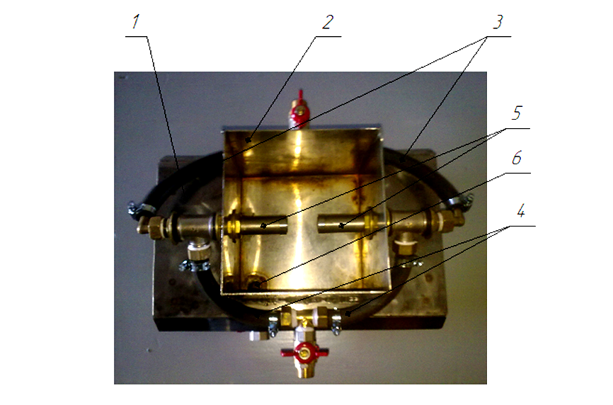

Рис. 1. Змішуючий пристрій. 1 – станина; 2 – камера змішування; 3 –подача основного компоненту; 4 – подача підмішуваного компоненту; 5 – форсунка; 6 – вихідний отвір.

Для проведення експериментальних досліджень була виготовлена експериментальна установка, загальний вид якої показані на рис. 2. Вихровий насос 1 створює необхідний тиск подачі основного компоненту. Контроль тиску здійснюється за допомогою манометру 2. По каналу підводу основного компоненту 3 вода надходить у протитечійно-струминний змішувач 5.Підмішуваний компонент потрапляє до змішувача з ємності 4 через канал підведення 6. Після змішування у протитечійно-струминному змішувачі змішаний продукт відводиться через канал 8. Якість змішування контролюється за допомогою кондуктометру 7

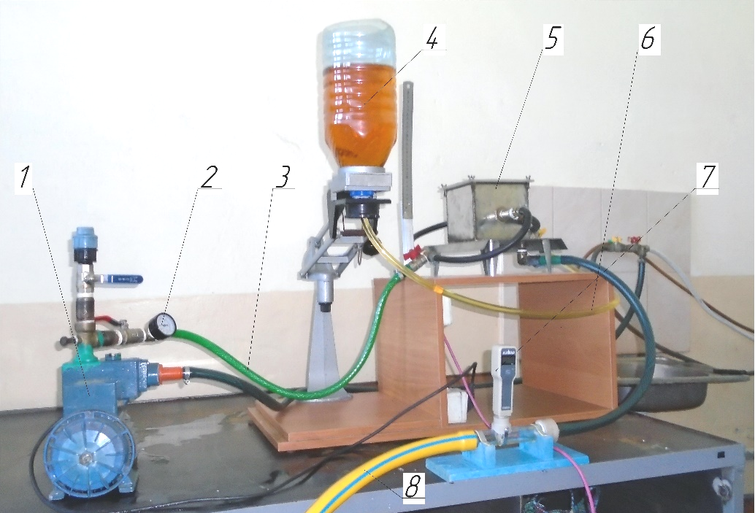

Рис. 2.Загальний вид лабораторної установки для дослідження процесу змішування. 1 – вихровий насос; 2 – манометр; 3 – канал подачі основного компоненту (води); 4 – ємність з підмішуваним компонентом (сиропом); 5 – протитечійно-струминний змішувач; 6 – канал підведення підмішуваного компоненту; 7 – кондуктометр; 8 – канал відведення змішаного продукту.

Визначення мінімальної відстані між соплами форсунок ***аmin*** з умови забезпечення найвищої продуктивності змішувача. Для отримання найбільшої продуктивності протитечійно-струминного змішувача необхідно, щоб площа циліндричної поверхні, утворена соплами форсунок, м2, була більше за площу отворів форсунок, тобто

, (1)

Враховуючи, що , після перетворень отримаємо

, (2)

Тобто

, (3)

Звідки при продуктивність протитечійно-струминного змішувача визначається за формулою:

, (4)

де  – коефіцієнт витрат (залежить від конструкції форсунки);

 – діаметр сопел форсунок, м.

 – густина рідини, кг/м3;

 – надлишковий тиск у форсунках, Па.

а при 

. (5)

Залежність продуктивності змішувача від відстані між соплами форсунок.представлено на рис. 3.

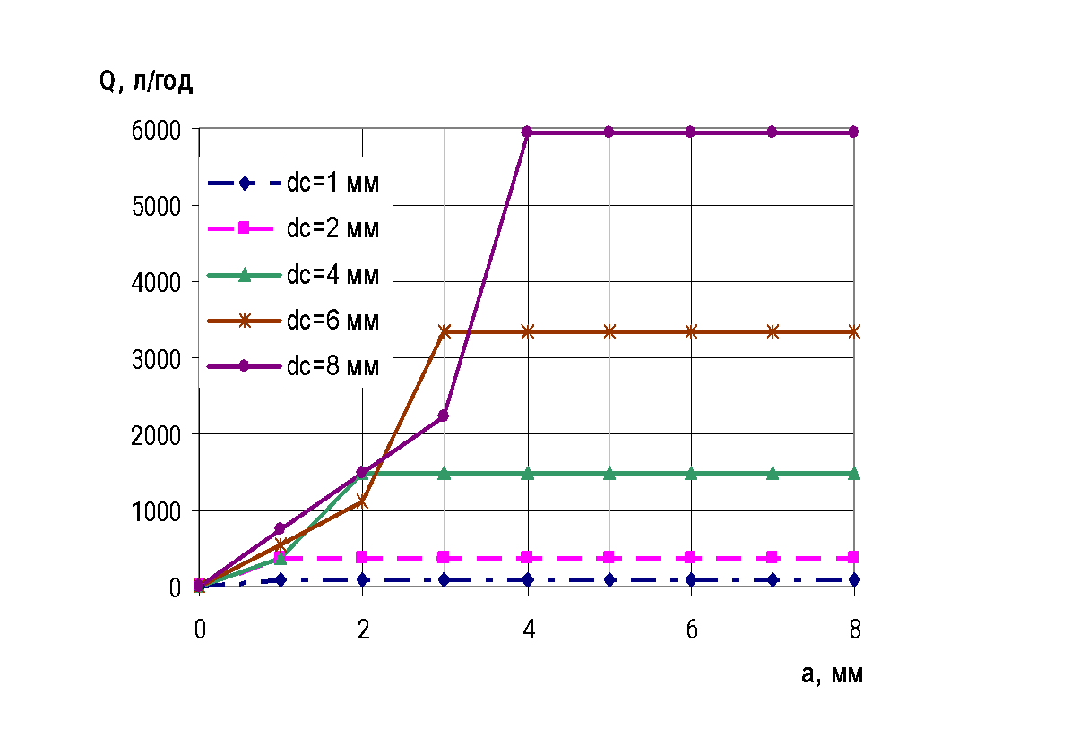

Рис. 3. Залежність продуктивності від відстані між соплами форсунок.

Одночасно зі зменшенням продуктивності змішувача при зближенні форсунок до відстані, що менше за половину діаметра сопла, змінюється швидкість струменя у момент зіткнення. При швидкість струменя перед зіткненням ***υ1*** (приймали рівною швидкості струменя при виході з форсунки). При  швидкість потоку рідини до зіткнення ***υ3*** буде менше за ***υ1*** при незмінному значенні надлишкового тиску.

 (6)

Остання нерівність витікає з умови нерозривності потоку

, (7)

Після перетворень:

. (8)

При умові  отримаємо нерівність (6), з чого витікає зменшення якості змішування, адже саме швидкість зіткнення струменів визначає ефективність перемішування компонентів.

З умови отримання високого ступеня змішування рідини швидкість у момент зіткнення повинна бути максимальною. На підставі аналізу математичних залежностей і результатів моделювання процесу струминного змішування у програмному комплексі **ANSYS** було визначено, що максимальна якість змішування досягається при ***а=dс***

Результати експериментальних досліджень представлені в таблиці 1.

Таблиця 1. Результати експериментальних досліджень впливу відстані між соплами форсунок на продуктивність протитечійно-струминного змішувача.

|  |  |  |  |
| --- | --- | --- | --- |
| Відстань між соплами форсунок, а, мм | Продуктивність змішувача, Q, л/год | | |
| Р=1,2 атм | Р=1,5 атм | Р=1,8 атм |
| 8 | 300 | 321.54 | 337.29 |
| 16 | 300 | 322.14 | 340.02 |
| 24 | 300 | 323.01 | 340.83 |
| 32 | 300 | 324.69 | 342.96 |
| 40 | 300 | 325.20 | 344.13 |
| 48 | 300 | 325.20 | 344.55 |
| 56 | 300 | 325.20 | 344.55 |

За отриманими даними побудовані залежності продуктивності змішувача при різних значеннях тиску рідини на вході у форсунку (рис. 4).

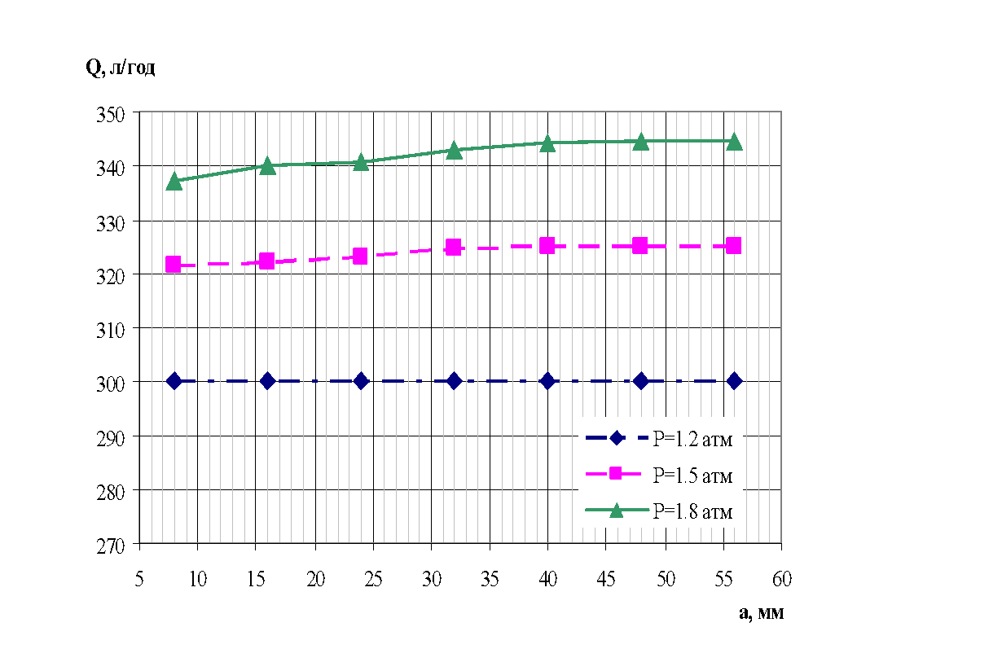

Рис. 4. Залежність продуктивності протитечійно-струминного змішувача від відстані між соплами форсунок.

Аналізуючи отримані залежності можна сказати, що при тиску подачі рідини на вході у форсунку Р=1,2 атм із збільшенням відстані між соплами форсунок від ***a=dc*** до ***a=5dc*** об’єм змішаного продукту не змінюється.

Із збільшенням тиску подачі рідини на вході у форсунку залежності набувають іншого характеру. При тиску Р=1,5 атм із збільшенням відстані між соплами форсунок від ***a=dc*** до ***a=4dc*** об’єм змішаного продукту збільшується майже прямолінійно. При подальшому збільшенні відстані до 7***dc*** об’єм продукту лишається незмінним.

При тиску Р=1,8 атм із збільшенням відстані між соплами форсунок від ***a=dc*** до ***a=6dc*** об’єм змішаного продукту збільшується. При подальшому збільшенні відстані до 7***dc*** об’єм продукту лишається незмінним

За отриманими залежностями можна відзначити, що із зменшенням відстані між форсунками від 48 мм (що дорівнює шістьом діаметрам сопла форсунки ***а=6dс***) до 8 мм (тобто ***а=dс***) продуктивність змішувача зменшується. Це відбувається в наслідок того, що на струмінь рідини, яка витікає із сопла форсунки, діє зустрічний струмінь. Тиск, який виникає у зоні зіткнення струменів, призводить до зменшення величини перепаду тиску всередині та зовні форсунки **Δ*р***, що в свою чергу призводить до зменшення швидкості витікання рідини з форсунки.

Залежності зміни концентрації цукру від тиску подачі води при напорі купажного сиропу 150…450 мм і величині кільцевого зазору в приймальній камері 0,9…2,7 мм (діаметр сопла форсунки 8 мм, відстань між форсунками 24 мм) представлені на рис.5.

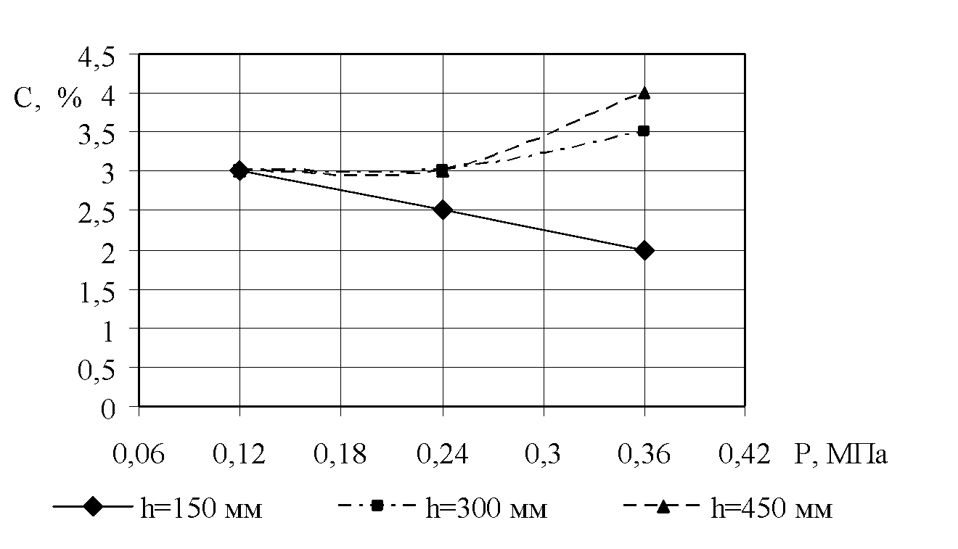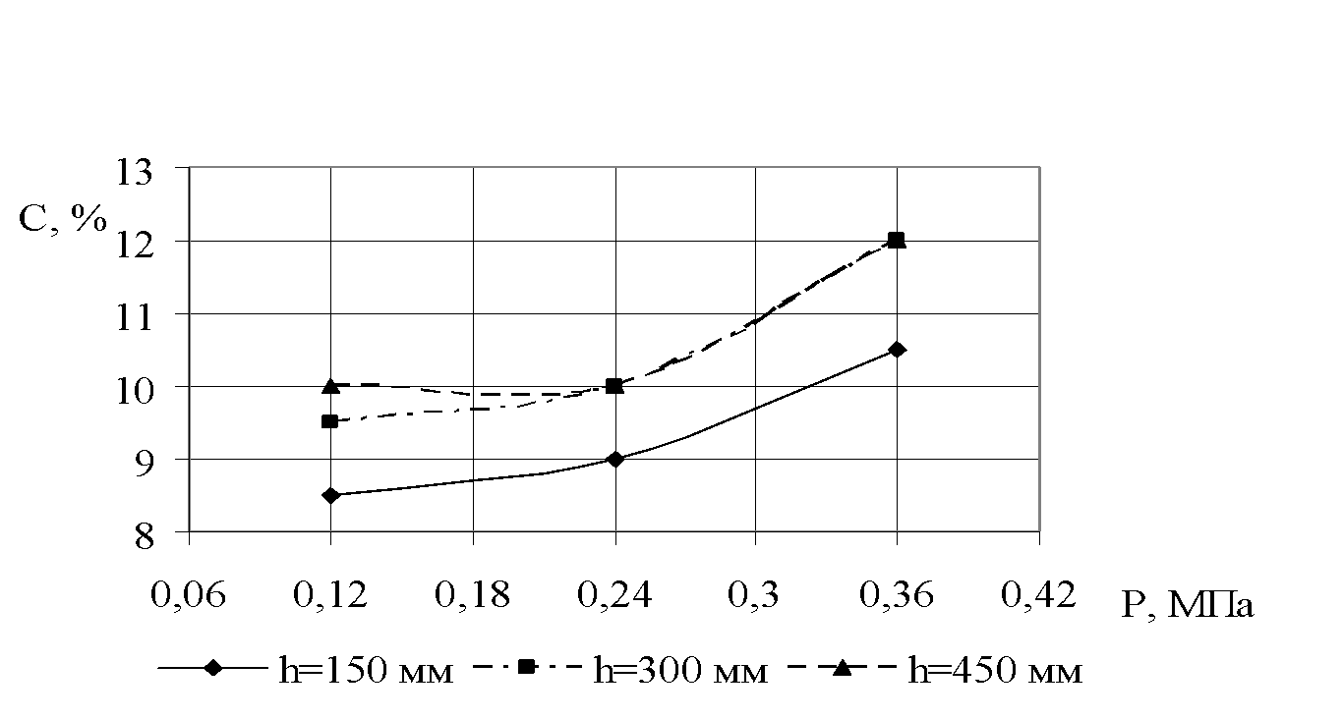

а б

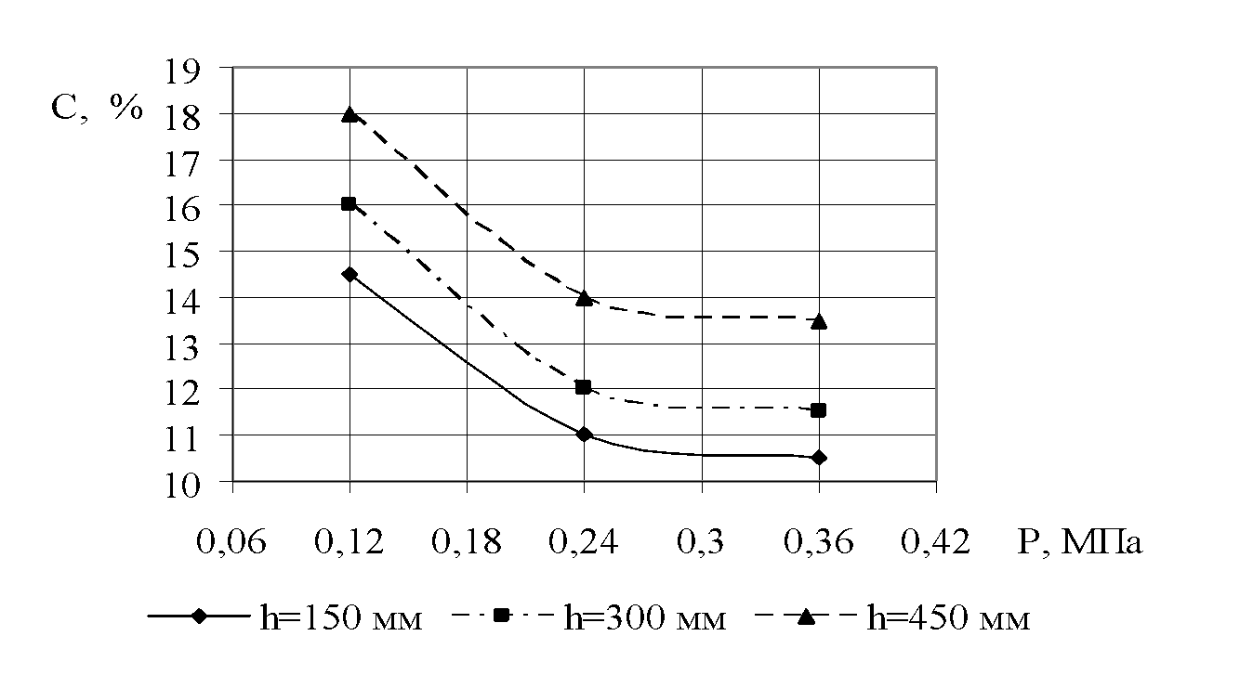

в

Рис. 5. Залежність концентрації сиропу С в змішаному розчині від тиску подачі води: а) при величині кільцевого зазору в камері ежекції 0,9 мм; б) при величині кільцевого зазору в камері ежекції 1,8 мм; в) при величині кільцевого зазору в камері ежекції 2,7 мм.

Рисунок 5а. При напорі подачі сиропу 150 мм із зростанням тиску подачі основного компоненту – води, частка сиропу в розчині зменшується. Це відбувається внаслідок збільшення подачі води у більшому ступені ніж підвищення напору подачі сиропу, що призводить до зменшення його концентрації в готовому розчині (від 3,5 до 2 %).

При напорах подачі сиропу більше 300 мм із зростанням тиску подачі води зростає кількість інжектованого в розчин сиропу – від 3,5 до 4 %.

При напорі подачі сиропу 450 мм зростання концентрації сиропу в готовому розчині відбувається більш інтенсивно – від 3,5 до 4,5 %, але така концентрація сиропу в готовому розчині є занадто низькою для солодкого напою «Лимонад».

Рисунок 5б. Ця залежність близька до лінійної, а це свідчить про те, що величина кільцевого зазору 1,8 мм достатня для функціонування вузла ежекції у дослідному діапазоні напору подачі сиропу у нормальному режимі.

При зміні напору з 150 до 450 мм, концентрація збільшується з 8,5 до 10 % (на 16 %), а при підвищенні тиску з 1,2 до 3,6 атм – на 40 %. Тобто вплив тиску подачі води справляє більш вагомий внесок, ніж напір подачі сиропу. Така концентрація сиропу в готовому розчині є достатньою для виготовлення солодкого напою «Лимонад». Забезпечити необхідну концентрацію можливо регулюванням тиску подачі води, зазором в камері подачі підмішуваного компоненту або напором подачі сиропу.

Рисунок 5в. Залежності зміни концентрації сиропу від тиску подачі води величині кільцевого зазору в приймальній камері 2,7 показують, що при зростанні тиску подачі основного компоненту концентрація підмішуваного компоненту в готовому розчині знижується. Високі значення концентрації сиропу в готовому розчині зумовлені збільшеним зазором в камері подачі підмішуваного компоненту. Із зростанням тиску подачі основного компоненту зростає швидкість руху потоку. Два співвісних струменя, що витікають з форсунок, стикаються, що призводить до підвищення тиску у зоні зіткнення. Відтак перепад тисків ∆р зменшується, це призводить до зменшення коефіцієнту інжекції.

За інструкцією концентрація цукру у готовому напої «Лимонад» повинна бути 9,5±0,2%. Аналіз залежностей, побудованих за результатами проведених експериментальних досліджень показує, що для виготовлення солодкого напою «Лимонад» із використанням сиропу на основі цукру (50 %), діаметрі сопла форсунки 8 мм оптимальними умовами є: відстань між форсунками 24 мм; напір подачі купаного сиропу 200…450 мм; тиск подачі води 3,5…4 атм.

В результаті експериментальних досліджень якості змішування рідких компонентів були отримані залежності, представлені на рис. 6. Якість перемішування (однорідність концентрації підмішуваного компоненту у змішаному продукті) оцінювали за показаннями кондуктометра.

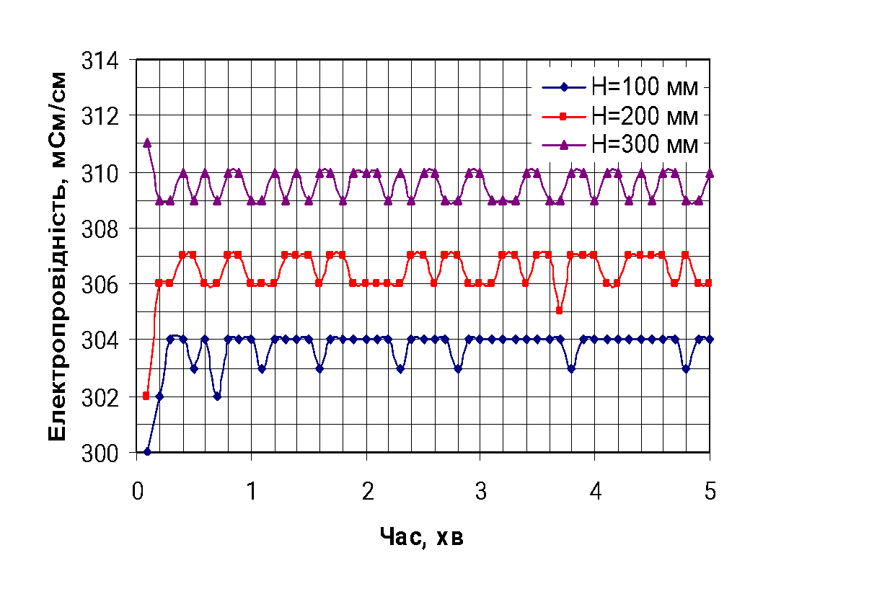 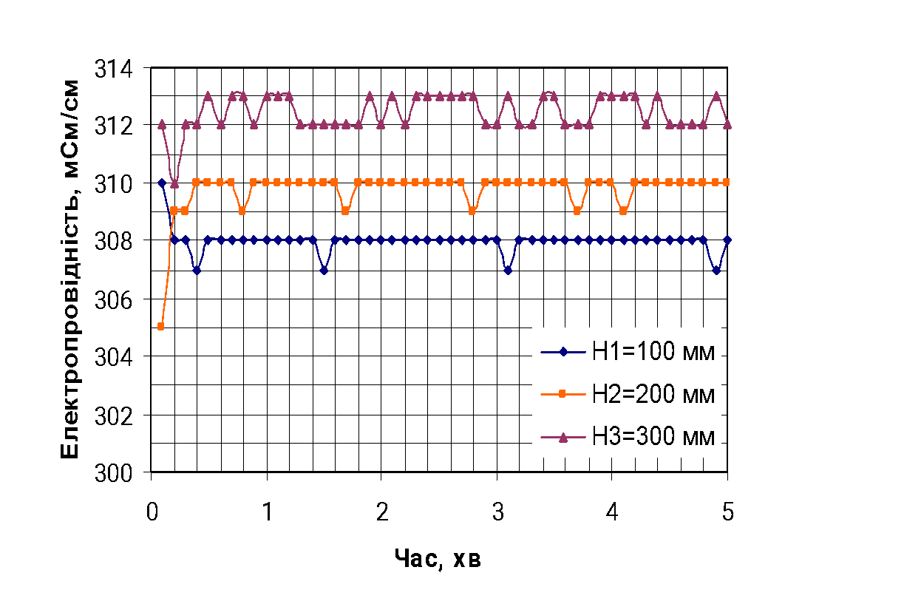

а б

Рис. 6. Залежність електропровідності розчину від часу: а – при тиску подачі води 0,17 МПа; б – при тиску подачі води 0,22 МПа.

Для оцінки якості перемішування було визначено середньоквадратичне відхилення σ значень електропровідності отриманого розчину при різних технологічних параметрах процесу змішування. При тиску подачі води 1,7 атм отримали такі результати середньоквадратчного відхилення значень миттєвої концентрації продукту (рис.9а): при напорі подачі концентрату 100мм σ1=0,34; при напорі подачі концентрату 200  мм σ2=0,47; при напорі подачі концентрату 300 мм, σ3=0,49. При тиску подачі води 2,2 атм отримали такі результати середньоквадратчного відхилення значень миттєвої концентрації продукту (рис. 9б): при напорі подачі концентрату 100мм σ1=0,25; при напорі подачі концентрату 200мм σ2=0,32; при напорі подачі концентрату 300мм, σ3=0,46.

Найвищу однорідність концентрації підмішуваного компоненту можна отримати при тиску подачі води 2,2 атм і напорі подачі концентрату 100мм (σ=0,25), а найнижчу при тиску подачі води 1,7 атм і напорі подачі концентрату 300 мм, (σ=0,49). Аналіз результатів підтверджує аналітично отриманий висновок, про підвищення однорідності змішування при підвищенні швидкості зіткнення струменів, що відбувається при збільшенні подачі через вихідні сопла апарату та при підвищенні тиску води на вході в змішувач.

**ВИСНОВКИ**

В результаті аналітичних досліджень отримана залежність, яка дозволяє визначити мінімальне значення відстані між соплами форсунок для отримання найвищої продуктивності змішувача: . На підставі аналізу математичних залежностей і результатів моделювання процесу струминного змішування у програмному комплексі **ANSYS** було визначено, що максимальна якість змішування досягається при ***а=dс***

Експериментально визначено вплив відстані між соплами форсунок на продуктивність протитечійно-струминного змішувача. Із збільшенням відстані продуктивність збільшується. Це відбувається тому, що тиск, який виникає у зоні зіткнення струменів, зменшується, а отже збільшується перепад тиску  на вході та виході з форсунки. Збільшення перепаду тиску також призводить до підвищення швидкості струменів у момент зіткнення, що, у свою чергу призводить до підвищення якості перемішування компонентів.

Найважливішими конструктивними параметрами, що впливають на забезпечення потрібної концентрації підмішуваного компоненту і якість перемішування, є відстань між соплами форсунок і величина кільцевого зазору приймальної камери. У результаті проведення експерименту було виявлено, що при відстані між форсунками, рівній діаметру сопла форсунки, частка концентрату (яка визначалася за кислотністю) у готовому розчині зменшується із збільшенням тиску подачі основного компонента – води. Незалежно від напору подачі купажного сиропу, із збільшенням відстані між форсунками від ***а=dс*** до ***а=3dс*** частка концентрату у змішаному розчині збільшується.

У результаті експериментальних досліджень впливу основних технологічних і конструктивних параметрів протитечійно-струминного змішувача на забезпечення необхідного вмісту концентрату в готовому розчині показали, що для виготовлення солодкого напою «Лимонад» із використанням концентрату на основі підсолоджувачів (аспартаму і сахарину), діаметрі сопла форсунки ***dс***=8 мм оптимальними умовами є: відстань між форсунками 24 мм (3***dс***), величина кільцевого зазору в камері ежекції 0,9 мм, напір подачі концентрату 200…300 мм, тиск подачі концентрату 1,7…2,2 атм.

Для виготовлення солодкого напою «Лимонад» із використанням сиропу на основі цукру (50 %), діаметрі сопла форсунки 8 мм оптимальними умовами є: відстань між форсунками 24 мм; напір подачі купаного сиропу 200…450 мм;тиск подачі води 3,5…4 атм, величина кільцевого зазору камери ежекції 1,8 мм.

При таких умовах забезпечується необхідний вміст підмішуваного компоненту в готовому розчині, а також якість перемішування рідких компонентів, яка відповідає технічним вимогам на виготовлення солодких безалкогольних напоїв.

Отримані результати можуть бути використані при побудові аналітичної моделі протитечійно-струминних змішувачів, гомогенізаторів та інших гідравлічних апаратів.

**ПЕРЕЛІК ОПУБЛІКОВАНИХ ПРАЦЬ ЗА ТЕМОЮ ДОСЛІДЖЕНЬ**

1. Полудненко О.В. Результати пошукового експерименту протитечійно-струминного змішування безалкогольних напоїв. Праці Таврійського державного агротехнологічного університету. - Мелітополь: ТДАТУ. - 2016. – Вип. 16., T.1. - С. 261 – 268.
2. Самойчук К.О., Паніна В.В., Полудненко О.В. Визначення вмісту цукрового сиропу при змішуванні у протитечійно-стуминному апараті Збірник праць XVI Міжнародної наукової конференції «Удосконалення процесів і обладнання харчових та хімічних виробництв» - Одеса: ОНАХТ – 2016. – С. 327 – 334.
3. Дейниченко Г.В., Самойчук К.О., Полудненко О.В. Визначення оптимальної відстані між соплами форсунок протитечійно-струминного змішувача безалкогольних напоїв Тези Міжнародної науково-практичної конференції «Розвиток харчових виробництв, ресторанного та готельного господарств і торгівлі: проблеми, перспективи, ефективність» 19 травня 2016 р. – Харків, ХДУХТ. – 2016. – С. 276–278.
4. Самойчук К.О., Полудненко О.В., Циб В.Г. Аналіз процесу протитечійно-струминного змішування напоїв Праці ТДАТУ. – Мелітополь, ТДАТУ. – Вип. 17. Т.1 – 2017. – С. 178–183.
5. Дейниченко Г.В., Самойчук К.О., Полудненко О.В. Експериментальні дослідження концентрації цукру під час протитечійно-струминного змішування солодких напоїв Тези доповідей Міжнародної науково-практичної конференції, присвяченої 50-річчю заснування Харківського державного університету харчування та торгівлі: Розвиток харчових виробництв, ресторанного та готельного господарств і торгівлі: проблеми, перспективи, ефективність (18 травня 2017р). Харків, ХДУХТ. – Ч. 1. – С. 280–281.С. 246–247.
6. Samoichuk K., Poludnenko О., Palyanichka N., Verkholantseva V., Petrychenko S. Experimental investigations of sugar concentration for counterflow jet mixing of drinks. Technology audit and production reserves, Poltava State Agrarian Academy: Poltava. – 2017. №2/3 (34). – P. 41–59. (Ulrich's Periodicals Director, DRIVER, BASE, Index Copernicus, РИНЦ, ResearchBib, DOAJ, WorldCat, EBSCO, Directory Indexing of International Research Journals, DRJI, OAJI, Sherpa/Romeo, Open Access Articles, SCOPUS).
7. Viunyk O., Samoichuk K., Smielov А., Panina V. Experimental investigations of the process of mixing liquids in a counter-jet mixer// Slovak international scientific journal: Bratislava – № 14, (2018). – Vol. 1. – 2018. – Р. 32–37.

8. Самойчук К.О., Ялпачик В.Ф., В’юник О.В. Вплив відстані між соплами форсунок на характеристики протитечійно-струминного змішувача напоїв Праці Таврійського державного агротехнологічного університету : наукове фахове видання. ТДАТУ. - Мелітополь, 2019. - Вип. 19, т. 2 - С. 3-11.

9. Самойчук К.О, В’юник О.В. Удосконалення процесу змішування рідких компонентів при виготовленні солодких безалкогольних напоїв Розвиток харчових виробництв ресторанного та готельного господарств і торгівлі: проблеми, перспективи, ефективність. Тези доповідей Міжнародної науково-практичної конференції, Харків, ХДУХТ, 2019. С. 249–251

10. Samoichuk K., Viunyk O. Исследование энергосберегающего способа перемешивания жидкостей при переработке сельскохозяйственной продукции. Материалы международной научно-практической конференции «Техническое и кадровое обеспечение инновационных технологий в сельском хозяйстве» Минск, БГАТУ, 2019 Ч2. С 63 – 65

11. Самойчук К.О., Вьюник О.В. Development and research of counterflow jet mixers of liquid components in agricultural production // Сборник статей 4-й Международнойнаучно-практическойконференция "Переработка и управление качеством сельскохозяйственной продукции" Белорусский государственный аграрный технический університет (21-22 марта 2019 г.) – Минск: БГАТУ, 2019. – С. 101–102.

12.Самойчук К.О., В’юник О.В., Ломейко О.П., Галько С.В. Теорія та практика використання струминного змішування в сільськогосподарській та харчовій галузях економіки україни Праці ТДАТУ. 2020. Вип. 20, том 2. С.55-64.

13. В'юник О.В., Нестеров Д.І. [Експериментальне дослідження якості протитечійно-струминного змішування рідин, що мають різну густину](http://elar.tsatu.edu.ua/handle/123456789/10538). Матеріали І Міжнар. наук.-практ. Інтернет-конференції «Технічне забезпечення інноваційних технологій в агропромисловому комплексі». Мелітополь: ТДАТУ, 2020. С. 104-107.

14. В'юник О.В., Балан В.В. [Експериментальні дослідження процесу протитечійно-струминного змішування рідин, що мають однакову густину.](http://elar.tsatu.edu.ua/handle/123456789/10540) Матеріали І Міжнар. наук.-практ. Інтернет-конференції «Технічне забезпечення інноваційних технологій в агропромисловому комплексі». Мелітополь: ТДАТУ, 2020. С. 159-162.

**5. ОБҐРУНТУВАННЯ ПАРАМЕТРІВ І РЕЖИМІВ ВАКУУМНОГО ОХОЛОДЖЕННЯ ПЛОДІВ ЧЕРЕШНІ ТА ЇХ КОРОТКОТРИВАЛОГО ЗБЕРІГАННЯ**

**РЕФЕРАТ**

**Об’єктом дослідження** є технологічний процес вакуумного охолодження плодів черешні.

**Предметом дослідження** є теоретичні залежності впливу параметрів та режимів вакуумного охолоджування процесу на якість плодів черешні при короткостроковому їх зберіганні.

**Метою дослідження** є розробка і обґрунтування режимів охолодження і зберігання плодів черешні, які б забезпечували подовження термінів короткострокового зберігання плодів з високою якістю.

**Методи досліджень.** Теоретичні дослідження з обґрунтування параметрів вакуумного охолоджувача проводилися з використанням положень термодинаміки та методів диференційного та інтегрального числення, а оптимізацію його параметрів за методикою планування екстремального експерименту. Експериментальні дослідження проводилися в лабораторіях ТДАТУ відповідно до прийнятих методик та галузевих стандартів.

**Основні результати досліджень:**

1. Визначені у виробничих умовах оптимальні параметри і режими роботи вакуумного охолоджувача при попередній обробці плодів черешні, що дозволяє збільшити до 21 доби тривалість їх короткострокового зберігання без суттєвих змін органолептичних і біохімічних показників плодів.
2. Обґрунтовано закономірності динаміки біохімічних речовин і органолептичних властивостей плодів черешні при вакуумному охолодженні та зберіганні.

ВАКУУМНЕ ОХОЛОДЖЕННЯ, ПЛОДИ ЧЕРЕШНІ, ВАКУУМНИЙ ОХОЛОДЖУВАЧ, ОПТИМАЛЬНІ ПАРАМЕТРИ І РЕЖИМИ РОБОТИ, ОРГАНОЛІПТИЧНІ І БІОХІМІЧНІ ПОКАЗНИКИ, ВТРАТА МАСИ

**ВСТУП**

Найкращі смакові якості плоди черешні мають відразу після зняття з дерева. Свіжозібрані плоди черешні відразу ж страждають від високих температур і втрати вологи, а з нею вітамінів, ароматичних і поживних речовин. Товарний стан продукції без додаткових заходів відразу втрачається, зменшується термін реалізації, знижується ціна. Щоб зменшити швидкість цих процесів, необхідно створити певні умови збору, попереднього охолодження, сортування та пакування.

Плоди черешні відносяться до швидкопсувної продукції і при температурі 30°С вже через 6 годин після збирання втрачають половину своєї якості. Якщо після збирання врожаю їх не охолодити якнайшвидше, то в подальшому через втрачену якість плодів результати зберігання будуть незадовільними. Таким чином, щоб зібраний урожай не загинув, необхідно ретельно дотримуватися технологій охолодження та зберігання. Після збору потрібно якомога швидше забезпечити попереднє охолодження плодів черешні. Свіжі плоди черешні найбільш стійких сортів максимально можуть зберігатися до 14 діб при дотриманні певних умов. Довготривале зберігання у холодильниках різко погіршує їх смак.

Основним завданням попереднього охолодження перед закладкою плодів черешні на короткострокове зберігання є створення умов, за яких втрати маси і поживних речовин були б мінімальними, а якість продукції залишалася б максимально наближеною до якості свіжих плодів.

Технологія вакуумного охолодження плодів і овочів, є надзвичайно швидким методом випарного охолодження, висока ефективність якого досягається за рахунок скорочення часу технологічного процесу. Плоди та овочі, які містить достатню кількість води, може буди охолоджена за допомогою процесу вакуумного охолодження, що підвищує ефективність випаровування за рахунок зниження тиску та температури кипіння води.

**Програмою досліджень передбачено**:

1. Розробка методики досліджень
2. Виробничі випробування вакуумного способу охолодження плодів черешні та короткотривалого їх зберігання.
3. Обробка, аналіз одержаних результатів та оформлення звіту.

**ПРОГРАМА І МЕТОДИКА ДОСЛІДЖЕНЬ**

Дослідження проводилось у 2020 на базі Науково-дослідного саду ТДАТУ, також кафедр «Обладнання переробних і харчових виробництв ім. професора Ф.Ю. Ялпачика» та «Харчові технології і готельно-ресторанна справа» Таврійського державного агротехнологічного університету імені Дмитра Моторного у місті Мелітополі Запорізької області.

В результаті теоретичних досліджень за комплексом показників були проведені виробничі випробування вакуумного охолодження районованих сортів черешні пізнього строку достигання, а саме Мелітопольська Чорна, Крупноплідна, Удівітєльна, які внесені в реєстр сортів України.[3] Товарну обробку проводили виділяючи цілі, міцні, чисті не уражені плоди 1 товарного сорту, згідно з вимогами ДСТУ 01.1-37-162:2004. Свіжозібрані плоди черешні доставлялися до вакуумного охолоджувача щоденно зранку. Температура плодів черешні протягом цього часу складала 22-25°С. Зважування плодів перед та після процесу охолодження проводилося за допомогою електронних ваг з точністю ±0,01 г.

Випробування були реалізовані в умовах виробництва із застосуванням вакуумного охолоджувача.

**РЕЗУЛЬТАТИ ДОСЛІДЖЕНЬ**

Виробничі випробування були проведені у промисловому охолоджувачі плодів додатково обладнаний вакуумним насосом і пристроєм для створення зниженого тиску у вакуумній камері. Принципова схема експериментального вакуумного охолоджувача зображена на рис. 1.

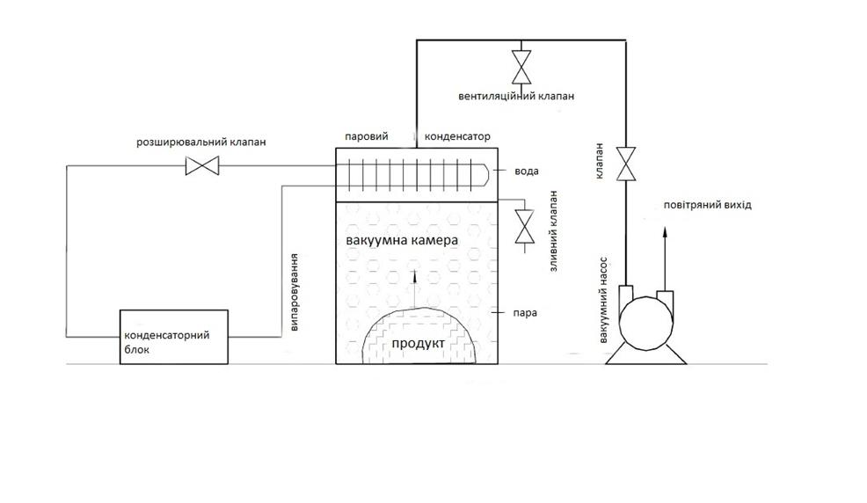

Рис. 1. Принципова схема експериментального вакуумного охолоджувача плодів черешні

Експериментальний вакуумний охолоджувач для попередньої обробки плодів черешні складається з двох основних частин: вакуумної камери та системи вакуумного відкачування.

Вакуумна камера, представляє собою промисловий холодильник прямокутної форми На протязі процесу охолодження двері камери герметично заблоковані, тому що будь-яке просочування повітря до вакуумного охолоджувача збільшує навантаження системи вакуумної відкачки.

Системи вакуумного відкачування охолоджувача складається з вакуумного насосу, терморегулюючого вентиля, конденсатора та пульта керування з вимірювальними приладами.

Пароконденсатор видаляє пару з вакуумної камери за рахунок конденсації пару назад у воду та подальшого дренажу. Однак необхідно зазначити, що оскільки ефект охолодження виникає за рахунок безпосереднього випаровування води з продукту, то пароконденсатор застосовується в вакуумному охолоджувачі з практичною і економічною метою видалення великої кількості згенерованої пари.

Принцип роботи установки наступний. Свіжозібрані плоди черешні завантажуються до вакуумної камери, де розміщуються у пластмасових ящиках. Камера герметично зачиняється і запускається вакуумний насос.

Тиск у камері знижується до значення насиченого тиску. Коли тиск у вакуумній камері досягає значення початкового робочого тиску, відбувається точка спалаху процесу вакуумного охолодження, вода починає випаровуватися. Після охолодження плодів до заданої температури вакуумний насос відключається. За допомогою гарячого повітря або води з випаровувача видаляється іній, а тала вода збирається у нижній частині камери і за рахунок кута встановлення підлоги видаляється. Після видалення талої води камера готова для наступної партії плодів.

За рахунок великої швидкості вакуумного охолодження попередні експериментальні дослідження довели, що перевагою його перед звичайним охолодженням є подовження термінів зберігання без суттєвих змін показників якості. [7]

Під час проведення випробувань змінними параметрами були:

1. тиск (величина вакууму в камері), Па;

2. температура повітря в камері, С;

3. тривалість охолодження продукту, хв.

Попередні експериментальні дослідження показали, що для того, щоб охолодити плоди черешні з температури 22-25°С до 2°С потрібно близько 40 хвилин. Крім того, температура як на поверхні, так и всередині плодів знижується рівномірно. В той час, як при звичайному холодильному охолодженні цей процес триває значно довше: для поверхні плодів черешні – 75 хв, для охолодження середини плодів – 200 хв, що призводить до нерівномірного охолодження черешні.

У той же час, недоліком вакуумного охолодження є втрата маси плодів та овочів через випаровування води. [7] З метою дослідження втрати маси вакуумне охолодження у виробничих умовах плодів черешні було проведене трьома різними методами: [2]

1. Звичайне вакуумне охолодження;
2. З розпилюванням води та покриттям поліетиленовою плівкою перед вакуумним охолодження;
3. Вакуумне охолодження з внесенням до вакуумної камери піддонів з водою.

В першому контрольному методі термопари було встановлено у центр зразків для точного вимірювання температури центру плодів черешні після зважування та розміщення до вакуумної камери. Друга термопара була вільно підвішена у центрі камери. Зовнішня температура навколишнього середовища вимірялася за допомогою третьої термопари, розташованої навколо. Величини втрати маси, температури, часу і тиску були записані під час випробувань.

У третьому методі вода вносилися в піддонах в тій же кількості до вакуумної камери з плодами черешні.

У другому методі після зважування вода була рівномірно розпилена на плоди черешні, в розрахунку приблизно 25 мл води на 1 кг плодів, після цього продукт накривали поліетиленовою плівкою.

Вимірювання температури у другому та третьому методах проводилося аналогічно з першим методом.

Охолодження плодів черешні здійснювалося тривалістю   
40хв. (0,67год.) при тиску у вакуумній камері 30кПа. Випробування було припинено у цій точці, тому що подальше зниження тиску та збільшення періоду охолодження призводить до замерзання продукту та, як наслідок, зниження його ринкової вартості.

Втрата маси G, % розраховувалась за формулою:

$G=\frac{G_{п}-G_{i}}{G_{п}}·100\%,$ (1)

де *Gп*- початкова маса плодів черешні, кг;

*Gi* – маса плодів черешні на момент лабораторного аналізу, кг.

При аналізі рис. 1 видно, що найвище значення втрати маси при звичайному вакуумному охолодженні без додавання води. Ці значення становлять для плодів черешні Мелітопольска чорна, Крупноплідна та Удівітєльна 1,8; 1,9; 2,2% відповідно.

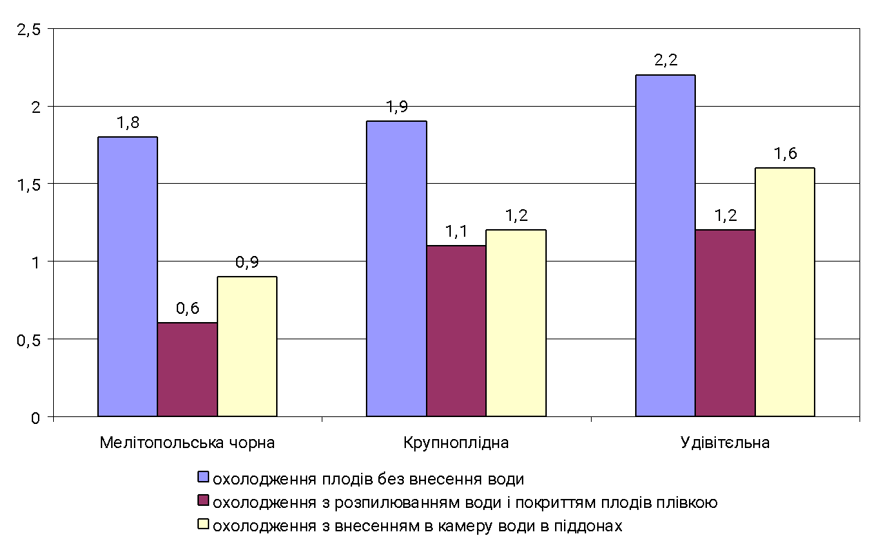

Рис. 1 Показники втрати маси при вакуумному охолодженні плодів черешні

Доведено, що значення втрати маси зменшується, коли продукт піддається вакуумному охолодженню з внесенням додаткової води. Так, значення втрати маси при внесенні води в піддонах становлять 0,9% для плодів черешні сорту Мелітопольска чорна, 1,2% для сорту Крупноплідна, 1,6% для сорту Удівітєльна.

Найнижчі значення втрати маси становлять при розприскуванні води та покрітті поліетиленовою плівкою з внесенням води в камеру: 0,6; 1,1; 1,2% відповідно для сортів Мелітопольска чорна, Крупноплідна, Удівітєльна.

З метою розширення терміну зберігання у виробничих умовах при збереженні якості плодів черешні було проведено вивчення закономірностей динаміки біохімічних речовин і органолептичних властивостей плодів черешні при вакуумному охолодженні та зберіганні.

На рис. 2 наведено порівняльні дані параметрів та режимів звичайного холодильного зберігання (контрольного способу) та холодильного зберігання з попереднім вакуумним охолодженням плодів черешні.

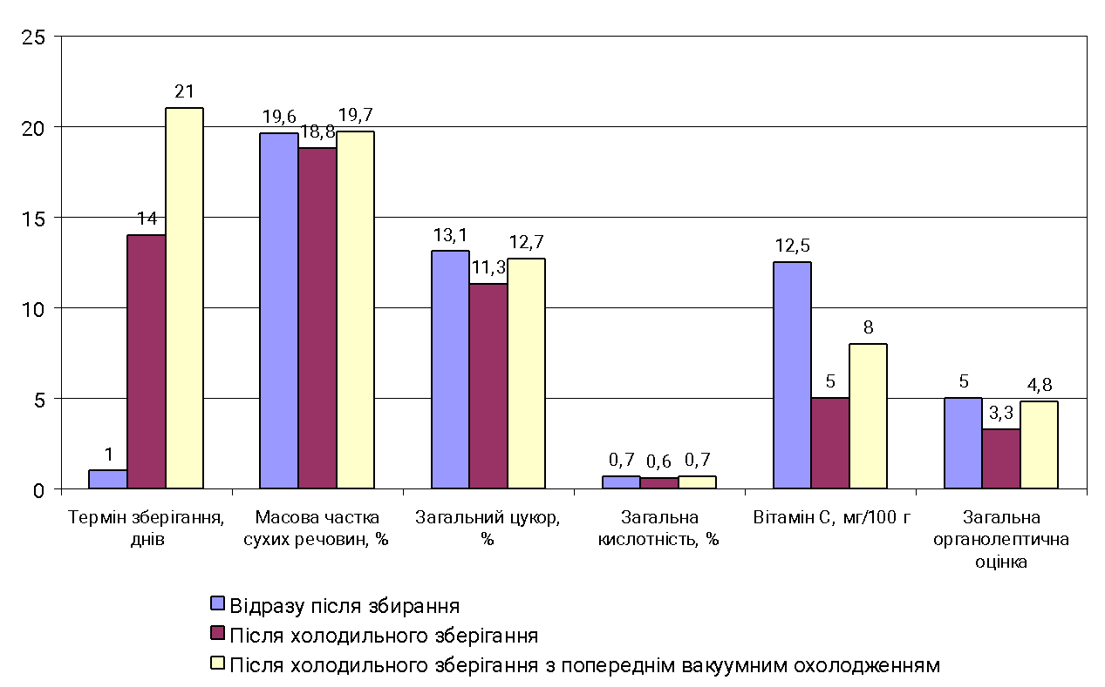

Рис.2 Фізико-хімічні показники якості плодів черешні.

**ВИСНОВКИ**

1. В процесі виробничих випробувань вакуумного охолодження плодів черешні було підтверджено, що попереднє розпилювання води на поверхні плодів черешні та покріття їх перед охолодженням поліетиленовою плівкою зменшує втрати маси в залежності від сорту:
   * «Мелітопольська чорна» - від 1,8% до 0,6%,;
   * «Крупноплідна» - від 1,9% до 1,1%;
   * «Удівітєльна» - від 2,2% до 1,2%.
2. Вакуумне охолодження плодів черешні дозволяє збільшити термін їх короткострокового зберігання до 21 діб

**ПЕРЕЛІК ВИКОРИСТАНОЇ ЛІТЕРАТУРИ ТА ОПУБЛІКОВАНИХ ПРАЦЬ ЗА ТЕМОЮ ДОСЛІДЖЕНЬ**

1. Ломейко О. П. Теоретичне дослідження технології вакуумного охолодження при зберіганні продукції рослинництва / О. П. Ломейко, Л. В. Єфіменко. // Праці Таврійського державного агротехнологічного університетту. – 2015. – №15. – С. 56–65.

2. Ломейко О. П. Використання методу вакуумного охоложення для попереднього охолодження плодів черешні / О. П. Ломейко, Л. В. Єфіменко. // Актуальні проблеми енергетики та екології. – 2016. – С. 276–279.

3. Туровцев М. І. . Районовані сорти плодових і ягідних культур селекції інституту зрошуваного садівництва / М. І. Туровцев, В. О. Туровцева. – Київ: Аграрна наука, 2002. – 218 с.

4. Brosnan T. Compensation for water loss in vacuum pre-cooled lily flowers / T. Brosnan, D. W. Sun. // J.Food Eng.. – 2001. – №79. – С. 299–305.

5. Jit T. . Experimental investigation of the temperature variation in the vacuum chamber during vacuum cooling / Jit. // Journal of food engineering. – 2007. – С. 333–339.

6. Haas E. Factor effecting the cooling rate of lettuce in vacuum cooling installations / E. Haas, G. Gur. // Intl.J..refrigeration. – 1987. – №10. – С. 82–86.

7. McDonald K. Vacuum cooling technology for the food processing industry:A review / K. McDonald, D. W. Sun. // Journal of food engineering. – 2000. – №45. – С. 55–65.

8. Sun D. W. Vacuum cooling technology for the agri-food industry: past, present and future / D. W. Sun, Z. Liyun. // Journal of Foof Engineering. – 2006. – №77. – С. 203–214

9. Wang L. Rapid cooling of porous and moisture foods by using vacuum cooling / L. Wang, D. W. Sun. // Trends food science technology. – 2001. – №12. – С. 174–184.

10. Lomeiko O., Yefimenko L., Tarasenko V. Vacuum Cooling Technology for Pre-Cooling of Cherry Fruits / Modern Development Paths of Agricultural Production // Trends and Innovations. – 2019. – С. 281-288.

**6. ОБГРУНТУВАННЯ ПАРАМЕТРІВ ПЛІВКОВОГО ТЕПЛООБМІННИКА ДЛЯ ШВИДКОГО ОХОЛОДЖЕННЯ**

**РЕФЕРАТ**

**Об’єктом дослідження** є процес заморожування охолодження напоїв.

**Предметом дослідження** являються технологічні, конструктивні параметри обладнання для заморожування та закономірності зміни біохімічних, теплофізичних і фізико-механічних параметрів процесу охолодження напоїв.

**Метою дослідження** є аналіз процесу теплообміну в охолоджувачах напоїв і способів швидкого зниження температури в охолоджувачах напоїв проточного типу з метою удосконалення технології охолодження напоїв з використанням плівкового теплообмінника швидкого охолодження, який можна використовувати для продажу фруктових, овочевих, плодоовочевих соків та інших напоїв таких як пиво, квас, лимонад.

**Методи досліджень.** Поставлені задачі вирішувались з використанням теоретичних методів дослідження, були використані сучасні моделі процесу охолодження і заморожування і експериментальним шляхом в лабораторних умовах за традиційними та розробленими методиками.

**Основні результати досліджень:**

1. Знайдені залежності, які вказують, що для плівкового випарника коефіцієнт тепловіддачі від плівки яблучного соку до стінки на порядок вище, ніж при об'ємній теплопередачі від соку до охолоджуючої рідини, тому доцільно використовувати охолоджувачі напоїв пропонованого типу
2. Запропонована методика визначення критеріїв плівкового теплообміну і основних конструктивних параметрів охолоджувача напоїв проточного типу може бути використана при проектуванні обладнання.
3. Запропонований варіант удосконалення способу підготовки напоїв до продажу з використанням плівкового випарника для швидкого охолодження фруктових, овочевих, плодоовочевих соків та інших напоїв мають практичне значення і можуть бути використані у виробництві.

Експериментальне підтвердження положень, викладених в попередніх публікаціях створило передумови до подальших досліджень по розробці та впровадженню технологічної документації з використання замороженої сировини для виробництва соків і подальшого їх зберігання у замороженому виді.

ШВИДКЕ ЗАМОРОЖУВАННЯ, ПЛІВКОВИЙ ОХОЛОДЖУВАЧ НАПОЇВ, ЕФЕКТИВНІСТЬ ТЕПЛООБМІНУ, ПРИСТРІЙ

**ВСТУП**

В останній період темпи росту виробництва заморожених харчових продуктів в плодоовочевій консервній промисловості в значній мірі обумовлені зростаючим попитом на товари вітчизняних виробників. Багатьма з них освоєне виробництво нових видів продукції із застосуванням сучасних видів упакування і укупорювання, по зовнішньому вигляду, ціні і якісних показниках конкурентоздатною з імпортною. Розробляються нові технології і удосконалюються традиційні; розширюється номенклатура сировини і готового продукту.

В даний час активно проводяться дослідження нових напрямків розробки охолоджувачів напоїв, що відповідають сучасному рівню розвитку харчової промисловості. Один з них - створення технології швидкісного охолодження. Ефективним способом охолодження напоїв є плівковий теплообмін. Цей спосіб дозволяє максимально прискорити процес у поєднанні з підвищеною простотою санітарно-гігієнічної обробки обладнання.

Таким чином, вивчення, розробка і подальше впровадження досконалих технологій підготовки сировини, її обробки в процесі виготовлення та зберіганні готової продукції і є головною проблемою сучасного виробництва заморожених продуктів.

**ПРОГРАМА І МЕТОДИКА ДОСЛІДЖЕНЬ**

Дослідження проводилися протягом 2018-2022 рр. на базі кафедри ОПХВ імені професора Ф. Ю. Ялпачика Таврійського державного агротехнологічного університету імені Дмитра Моторного.

Метою роботи є експериментальне підтвердження положень, викладених в попередніх працях та створення передумов до подальших досліджень по розробці та впровадженню технологічної документації з використання замороженої сировини для виробництва соків і подальшого їх зберігання у замороженому виді.

**Програмою досліджень передбачено:**

1. Удосконалення пристрою для швидкого заморожування харчових продуктів шляхом зміни конструкції, підвищення градієнту від’ємних температур за рахунок застосування додаткового другого каскаду холодильного циклу повітряної холодильної машини, а саме під’єднання *групи трубок* Ранка-Хілша, що забезпечує запобігання змерзанню харчових продуктів під час обробки, збереження окремих та неушкоджених фрагментів харчових продуктів, зменшення витікання клітинного соку, та ушкодження під час фазового переходу, більш повно використання морозильних властивостей холодоагента та підвищення інтенсивності процесу заморожування.
2. Удосконалення конструкції охолоджувача напоїв шляхом введення нових конструктивних елементів, що призводить до спрощення конструкції, усунення проміжного теплоносія, підвищення ефективності теплообміну, збільшення ККД і надійності установки в цілому, спрощення санітарно-гігієнічної обробки обладнання.
3. Визначення критеріїв плівкового теплообміну та основні конструктивні параметри охолоджувача напоїв проточного типу

У пристрої для швидкого заморожування харчових продуктів, що містить теплоізольовану камеру охолодження з транспортером із гідрофобним покриттям, над яким розташовано подавальну трубу та вологовідокремлювач, зовні встановлені компресор, за ним теплообмінник-охолоджувач, який знаходиться в тепловому контакті з випарником холодильника, далі ресивер та терморегулюючий вентиль вихід якого під’єднаний до подавальної труби, згідно пропонованого винаходу, до подавальної труби під`єднана група трубок Ранка-Хілша.

Застосування пристрою для швидкого заморожування харчових продуктів запропонованої конструкції дозволяє зменшити явище змерзання харчових продуктів під час обробки, зберегти окремі та неушкоджені фрагменти харчових продуктів, зменшити витікання клітинного соку та ушкодження під час фазового переходу, завдяки підвищенню градієнта від’ємних температур при застосуванні додаткового другого каскаду холодильного циклу повітряної холодильної машини, а також дозволяє більш повно використовувати морозильні властивості холодоагента та підвищити інтенсивність процесу заморожування.

Пристрій для швидкого заморожування харчових продуктів містить теплоізольовану камеру 1 охолодження, транспортер 2 з гідрофобним покриттям, подавальну трубу 3, теплообмінник-охолоджувач 4, випарник 5 холодильника, ресивер 6, терморегулюючий вентиль 7, вологовідокремлювач 8, компресор 9, до подавальної труби 3 під`єднана група трубок 10 Ранка-Хілша.

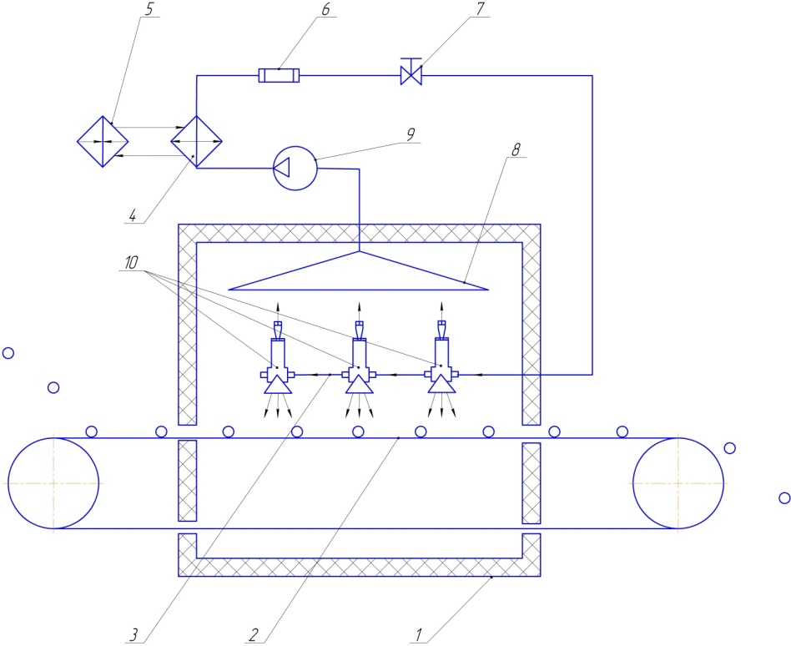

Рис. 1. Пристрій для швидкого заморожування харчових продуктів:

1 – теплоізольована камера охолодження, 2 – транспортер з гідрофобним покриттям, 3 – подавальна труба, 4 – теплообмінник-охолоджувач, 5 – випарник холодильника, 6 – ресивер, 7 – терморегулюючий вентиль, 8 – вологовідокремлювач, 9 – компресор, 10 – група трубок Ранка-Хілша

Принцип дії пропонованого пристрою для швидкого заморожування полягає в наступному. В теплоізольовану камеру 1 охолодження, по транспортеру 2 з гідрофобним покриттям тонким шаром подаються харчові продукти. Гідрофобне покриття стрічки транспортера перешкоджає прилипанню харчових продуктів, які заморожують. Швидкість руху стрічки транспортеру 2 регламентує час експозиції матеріалу в теплоізольованій камері 1 охолодження. Через подавальну трубу 3 та групу трубок 10 Ранка-Хілша на матеріал подається переохолоджене повітря, яке виконує роль холодоагенту. Відпрацювавший холодоагент надходить до приймального патрубка (tроб = -10 °С) вологовідокремлювача 8, звідки всмоктується компресором 9, який стискує сухе холодне повітря. Холодоагент при адіабатному стисненні нагрівається (tнагр = 40 °С) і далі охолоджується в теплообміннику-охолоджувачі 4, за рахунок теплообміну з випарником 5 холодильника до - 18 °С. Запас переохолодженого стисненого повітря накопичується в ресивері 6, який знаходиться у теплоізолюючій оболонці. Переохолоджене стиснене повітря проходить крізь фільтр (не показано) до терморегулюючого вентиля 7, після якого відбувається різке розширення холодного стисненого повітря і різке до охолодження робочого холодоагенту, який через *подавальну трубу* 3 та *групу трубок* 10 Ранка-Хілша, дозволяє значно інтенсивніше охолоджувати харчові продукти (t= - 60 °С). При цьому холодоагент завдяки трубкам Ранка-Хілша розподіляється на два потоки – 60 °С, спрямованого на матеріал, та прохолодне повітря – 8 °С, яке надходить до приймального патрубка вологовідокремлювача 8, звідки всмоктується компресором 9. Далі цикл повторюється.

Запропонований нами охолоджувач напоїв проточного типу складається з теплоізольованого корпусу, в ньому змонтовані: змійовик випарника холодильної машини в циліндричній оболонці з харчової нержавіючої сталі і верхня кільцева камера для напою, яка встановлена із щілинним зазором відносно циліндричної оболонки. Окремо розташований насос, труби для подачі напою, розливний вентиль.

Функціональна схема плівкового охолоджувача напоїв проточного типу показана на рис.2.

Принцип дії пропонованого пристрою полягає в наступному. Напій, який необхідно охолодити, насосом 1 через трубу 2 для подачі напою, подається у встановлену в теплоізольованому резервуарі 3, верхню кільцеву камеру 4 для напою. У верхній кільцевій камері 4, яка охоплює циліндричну оболонку 7 змійовика 6 випарника холодильної машини, підтримується постійний рівень напою вище верхньої кришки циліндричної оболонки 7.

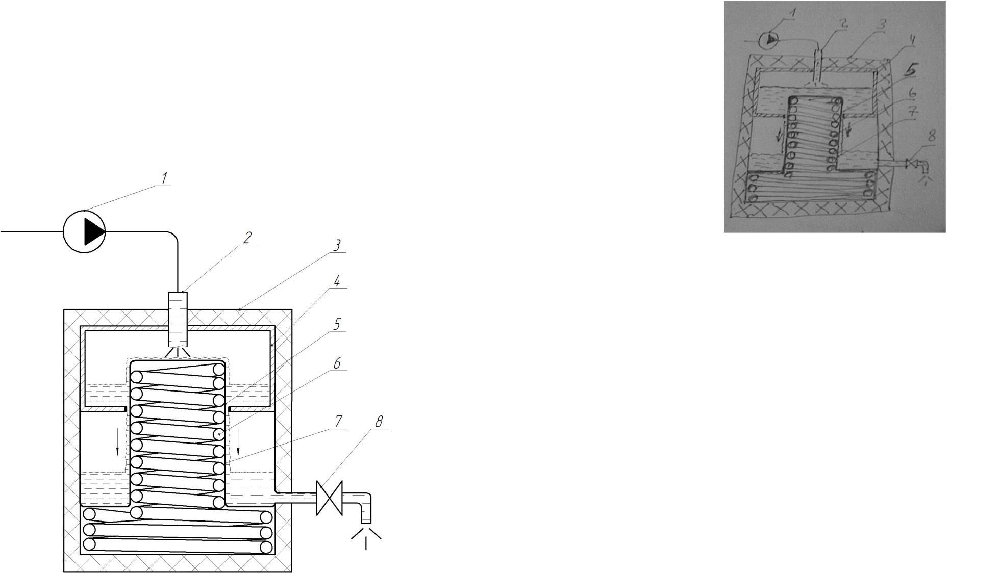

Рис. 2. Функціональна схема плівкового охолоджувача напоїв:

1 – насос, 2 – труба для подачі напою, 3 – теплоізольований корпус, 4 – верхня кільцева камера для напою, 5 – щілинний зазор, 6 – змійовик випарника холодильної машини, 7 – циліндрична оболонка змійовика, 8 – розливний вентиль.

**РЕЗУЛЬТАТИ ДОСЛІДЖЕНЬ**

Визначимо критерії плівкового теплообміну та основні конструктивні параметри охолоджувача напоїв проточного типу.

В якості охолоджувальної рідини, для прикладу, виберемо яблучний сік. Температура яблучного соку: на вході t1 = 35 °С, на виході t2 = 20 °С. Витрата яблучного соку -GС = 31 кг / год або 0,52 л / хв. Питома теплоємність яблучного соку *с* = 3,2 кДж/(кг·К). Щільність яблучного соку *ρ* = 1051кг/м3. Коефіцієнт теплопровідності яблучного соку *λ* = 0,554 Вт/(м·К).

Теплове навантаження для відводу теплоти від охолоджуваного яблучного соку

*Qя.с*. *= Gя.с.∙c (t1 – t2)* = 31·3,2·(35-20)=1488 кДж (1)

Питома холодопродуктивність установки

*q0 = h1 – h4*= 340 -268 = 72 кДж / кг. (2)

Коефіцієнт корисної дії плівкового теплообмінника - *η* = 0,9.

Тепловий баланс плівкового охолоджувача:

*Qя.с = Qохл*, или *Gя.с.∙c (t1 – t2)* = *Gохл q0 η*. (3)

З виразу теплового балансу [14] отримуємо значення витрати охолоджувача

= 31/3600·3,2·(35-20)/(0,9·120) = 0,038 кг/с. (4)

За значенням масової витрати визначаємо швидкість потоку яблучного соку, при діаметрі циліндричної оболонки змійовика випарника холодильної машини D = 0,2 м:

 = (31/3600)·4/(3,14·0,22) = 0,27 м/с. (5)

Розрахуємо поверхню теплообміну:

 (6)

де: *F* - площа поверхні теплообміну, м2; *Qохл* - витрата теплоти, Дж/с; *k* - коефіцієнт теплопередачі, Дж / (с·м2·К); *Δt* - різниця температур, К; *τ* - час охолодження, с.

Qохл тепловий ефект плівкового випарника, розраховуємо за спрощеною формулою:

*Qохл = Gохл q0 η =* 0,038·72·0,9 = 2,46 кДж/с. (7)

Коефіцієнт теплопередачі визначаємо за формулою



(8)

де *αя.с*. - коефіцієнт тепловіддачі яблучного соку.

Критерій Рейнольдса для потоку яблучного соку:

 = 0.27·0.2·1051/(109·10-6) = 502679 (9)

де - *ρя.с.* - щільність яблучного соку, 1051кг / м3;

*μ*я.с - динамічна в'язкість яблучного соку, 109·10-6 Па·с.

За значенням критерію Рейнольдса визначаємо критерій Прандтля і критерій Нусельта:

= (109·10-6)·3,2·1051/0,554 = 0,69 (10)

= 0,021·5026790,3·0,690,4 =66,369 (11)

Звідси, знаходимо коефіцієнт тепловіддачі від плівки яблучного соку до стінки α1 знаходимо за спрощеною формулою для плівкового випарника:

= 0,554/0,0002 = 2770 Вт/(м2·К), (12)

де *δпл* - товщина плівки яблучного соку на циліндричній оболонці змійовика випарника холодильної машини, *δпл* = 0,002 м.

Коефіцієнт тепловіддачі від стінки до охолоджуючої рідини α2

= 0,0730·400/0,2 = 145 Вт/(м2·К), (13)

Коефіцієнт теплопередачі визначаємо за формулою (7):

k =1/(1/2770+0.002/62+1/145) = 147 Вт/(м2·К).

Тоді площа поверхні теплообміну циліндричної оболонки змійовика випарника холодильної машини за формулою (6), буде:

= 2460/(147·45)·1 = 0,277 м2.

Висота циліндричної оболонки змійовика випарника холодильної машини

H = (F-π·D2/4)/ π·D = (0,277-3,14·0,22/4)/(3,14·0,2) = 0,39 м. (14)

**ВИСНОВКИ**

Аналіз проведених аналітичних досліджень показує, що для плівкового випарника коефіцієнт тепловіддачі від плівки яблучного соку до стінки на порядок вище, ніж при об'ємній теплопередачі від соку до охолоджуючої рідини, тому доцільно використовувати охолоджувачі напоїв пропонованого типу.

Методика визначення критеріїв плівкового теплообміну і основних конструктивних параметрів охолоджувача напоїв проточного типу може бути використана при проектуванні обладнання.

Запропонований варіант удосконалення способу підготовки напоїв до продажу з використанням плівкового випарника для швидкого охолодження фруктових, овочевих, плодоовочевих соків та інших напоїв таких як пиво, квас, лимонад, на прикладі охолодження яблучного соку і пристрої охолоджувача напоїв проточного типу мають практичне значення і можуть бути використані у виробництві.

**ПЕРЕЛІК ОПУБЛІКОВАНИХ ПРАЦЬ ЗА ТЕМОЮ ДОСЛІДЖЕНЬ**

1. Пат. 124221, Україна: МПК F25D 3/11. Пристрій для швидкого заморожування харчових продуктів / Тарасенко В.Г., Петров В. О., Кюрчев С. В., Стручаєв М І., Чердаклієв А. А,, Бондар Д. В. заявник і патентовласник Таврійський державний агротехнологічний університет. – №a 2019 03184$ заявл. 01.04.2019; опубл. 03.02.2022. Бюл. № 5/2022.
2. Тарасенко В.Г., Фучаджи Н. О., Червоткіна О.О. Удосконалення способу охолодження напоїв // Науковий вісник Таврійського державного агротехнологічного університету: електронне наукове фахове видання. Мелітополь: ТДАТУ, 2022. Вип. 12, т. 2. с. 165-172.
3. Оптимізація технології заморожування плодоовочевої продукції: Монографія / В.Ф. Ялпачик, Н.П. Загорко, С.В. Кюрчев, В.Г. Тарасенко, Л.М. Кюрчева, С.Ф. Буденко, О.В. Григоренко, М.І. Стручаєв, В.О. Верхоланцева. Мелітополь: Видавничий будинок Мелітопольської міської друкарні, 2018. 198 с.
4. Стручаєв М. І., Загорко Н.П., Тарасенко В.Г. Формування заморожених соків // Праці Таврійського державного агротехнологічного університету: зб. наук. праць. Мелітополь: ТДАТУ, 2018. Вип. 18, Т. 1. С. 246–252.
5. Загорко Н.П., Стручаєв М.І., Тарасенко В.Г. Виробництво аерованих заморожених продуктів // Вісник Українського відділення Міжнародної академії аграрної освіти. Вип. 6.–Херсон: ОЛДІ-ПЛЮС, 2018. С. 111-120.
6. Пат. 126181, Україна: МПК A23L 3/00. Спосіб приготування яблучного соку / Загорко Н.П., Стручаєв М.І., Тарасенко В.Г., Верхоланцева В.О., Угольніков В.В., Світличний О.О.; заявник і патентовласник Таврійський державний агротехнологічний університет. – № u201804708; заявл. 27.04.2018; опубл. 25.10.2018, Бюл. № 20/2018.
7. Бовкун О.М., Тарасенко В.Г. Перспективний спосіб виробництва аерованих заморожених продуктів // Ресурсозберігаючі технології легкої, текстильної і харчової промисловості: збірник тез доповідей Міжнародної науково-практичної Інтернет-конференції молодих вчених та студентів, 15-16 листопада 2018 р. – Хмельницький: ХНУ, 2018. – С. 291-293.
8. Tokar A. [Combination of vegetable-fruit formulation composition for obtaining high quality products](http://elar.tsatu.edu.ua/handle/123456789/7239) / A. Tokar, L. Matenchuk, Z. Kharchenko, I. Haidai, N. Zahorko, V. Tarasenko, V. Verkholantseva, N. Palianychka, I. Povorozniuk, L. Kravchenko // East Europe Journal – Kharkiv: PC «TECHNOLOGY CENTER», 2018, №4/11 (94). – P. 55-60. SCOPUS.
9. Tokar A. [Development of reciptures of canned smothies made from zucchini and fruits](http://elar.tsatu.edu.ua/handle/123456789/7243) // A. Tokar, L. Matenchuk, Z. Kharchenko, I. Haidai, N. Zahorko, V. Tarasenko, V. Verkholantseva, N. Palianychka, I. Povorozniuk, L. Kravchenko // EUREKA: Life Sciences, – 2018, Vol. 4, – P. 56–62.
10. Патент на корисну модель № 133489 Україна МПК (2006) F25B 9/00, F25D 3/11 (2006.01) [Пристрій для імпульсного заморожування харчових продуктів](http://elar.tsatu.edu.ua/handle/123456789/9654) / Тарасенко В.Г., Петров В.О., Стручаєв М.І., Чердаклієв А.А.: Заявл. 31.10.2018, Опубл. 10.04.2019, Бюл. №7.
11. Стручаєв М. І., Тарасенко В. Г., Бондар Д. В. [Плівковий охолоджувач напоїв](http://elar.tsatu.edu.ua/handle/123456789/6985) // Праці Таврійського державного агротехнологічного університету / ТДАТУ імені Дмитра Моторного. Мелітополь: ТДАТУ імені Дмитра Моторного, 2019. Вип. 19, т. 2. С. 48–54.
12. Патент на корисну модель № 134351 Україна МПК (2006) A01J 9/04 , B67D 3/00 (2006.01) Поточний охолоджувальний пристрій / Стручаєв М. І., Кюрчев С.В., Тарасенко В.Г., Бондар Д.В., Заявл. 17.12.2018, Опубл. 10.05.2019, Бюл. № 9.
13. Тарасенко В. Г. [Вдосконалення обладнання для заморожування харчових продуктів](http://elar.tsatu.edu.ua/handle/123456789/7041) // Праці Таврійського державного агротехнологічного університету / ТДАТУ імені Дмитра Моторного. Мелітополь: ТДАТУ імені Дмитра Моторного, 2019. Вип. 19, т. 2. С. 130–136.
14. Тарасенко В.Г. Імпульсний спосіб заморожування харчових продуктів // SCIENCE FOR SUSTAINABLE DEVELOPMENT, матеріали Міжнародного конгресу / За заг. ред. проф. О.В. Кендюхова: К., 2019. С. 353-356.
15. Lomeiko O., Yefimenko L., Tarasenko V. [Vacuum Cooling Technology for Pre-Cooling of Cherry Fruits](https://link.springer.com/chapter/10.1007%2F978-3-030-14918-5_29)/ Modern Development Paths of Agricultural Production / Springer Nature: Switzerland AG, 2019. Р. 281-288.
16. Ялпачик В. Ф., Тарасенко В. Г., Михайленко О. Ю., Петриченко С. В. [Методика і результати дослідження адгезійних властивостей кабачків і гарбуза](http://elar.tsatu.edu.ua/handle/123456789/11002)// Праці Таврійського державного агротехнологічного університету : наукове фахове видання / ТДАТУ , гол. ред. д.т.н., проф. В. М. Кюрчев.- Мелітополь: ТДАТУ, 2020. - Вип. 20, т. 2. с. 108-114.
17. Тарасенко В.Г., Червоний В.М. [Основи методології дослідження процесу отримання дефростованої плодоовочевої продукції](http://elar.tsatu.edu.ua/handle/123456789/10761) // Розвиток харчових виробництв, ресторанного та готельного господарств і торгівлі: проблеми, перспективи, ефективність : Міжнародна науково-практична конференція, 14 травня 2020 р. : [тези у 2-х ч.] / редкол. : О. І. Черевко [та ін.]. – Харків : ХДУХТ, 2020. – Ч. 1. –С. 237-238.

**7. ЗБЕРІГАННЯ ЯГІД ІЗ ЗАСТОСУВАННЯМ ПРОЦЕСА ЗАМОРОЖУВАННЯ**

**РЕФЕРАТ**

**Об’єктом дослідження** є процес заморожування ягід.

**Предметом дослідження** є закономірності впливу технологічних, конструктивних параметрів віброхвильової семіфлюідизаційної машини.

**Метою дослідження** є збереження ягід під час використання процесу заморожування на віброхвильової семіфлюідизаційної машини.

**Методи дослідження.** Розробка конструкції віброхвильової семіфлюідизаційної машини із урахуванням необхідних параметрів при зберіганні ягід..

**Основні результати досліджень:**

1. Аналіз обладнання для використання процесу заморожування.
2. Встановлені показники для розробки обладнання, які враховують конструкції обладнання і якість ягід після використання даної технології.

Інновації у харчовій галузі засновані на наступних тенденціях:

- зацікавленості в споживанні екологічно чистих продуктів харчування;

- потребі споживачів до здорового харчування;

- використанні продуктів з новими властивостями;

- поєднанні різних інгредієнтів для створення нових смаків.

Для соціально-економічного розвитку країни потрібно забезпечити населення якісними продуктами харчування. Тому, перспективи розвитку та функціонування харчової галузі завжди є надзвичайно актуальними.

У сучасних умовах, однією з умов розвитку підприємств харчової промисловості, є розробка та впровадження ефективної інноваційної політики, основною метою якої повинно стати впровадження передових інноваційних технологій та рішень щодо підвищення ефективності виробничих та збутових процесів. На сучасному етапі, більшість підприємств харчової промисловості в процесі розробки та впровадження інноваційних технологій та продуктів зіштовхуються з проблемою недостатності фінансових та інвестиційних ресурсів

ПРИСТРІЙ,ЗАМОРОЖУВАННЯ,ВІБРАЦІЯ,ЯГІДА,ПРОЦЕС,ЗБЕРІГАННЯ,ТЕМПЕРАТУРА,ТЕХНОЛОГІЯ,ХВИЛЯ.

**ВСТУП**

Серед найважливіших проблем сільськогосподарської галузі в країні, велике значення має проблема забезпечення населення різноманітною, якісною та безпечною продукцією. Як відомо, зростають норми споживання продуктів, у зв'язку з чим зростає та обсяг виробництва рослинної продукції. На сьогоднішній день спостерігається тенденція до збільшення неякісної та некондиційної рослинної сировини, зокрема, фруктів та ягід. Заморожування є способом консервування найкращим чином зберігає структуру, властивості та харчову цінність продуктів харчування. До того ж консервування харчових продуктів заморожуванням має низьку, в порівнянні з іншими способами консервування, енергоємністю. Поєднання вібраційної та поточної технологій при реалізації семіфлюідизації у конвеєрних вібромашинах обумовлює реалізацію автоматизації виробничого процесу, гармонійне співвідношення його основних структурних складових, здійснення ефективної об’ємної дії на продукцію, що відповідає вищим формам досконалості технологічного обладнання. Розвиток вібраційних конвеєрних машин веде початок із хвильових та вібраційних конвеєрів. Інтенсивна тепломасообмінна дія у досліджуваному семіфлєідизаційному процесі на поверхневий шар сировини створює водночас проблеми його переохолодження та нерівномірності пошарової обробки. Тому є перспективним при транспортуванні продукції в зоні обробки використовувати віброконвеєрні та хвильові технології, що дозволяють створити сприятливі умови для контактної взаємодії окремих ягід та холодоносія; реалізувати технологічний рух у безперервному режимі; зменшити та усунути взагалі використання непродуктивної праці при здійсненні допоміжних операцій; створити загальне керування динамічним станом системи, в якій відбувається технологічна дія; мінімізувати механічні пошкодження ягідної продукції.

**ПРОГРАМА І МЕТОДИКА ДОСЛІДЖЕНЬ**

Поставлені задачі вирішувались з використанням теоретичного інструментарію.

**Програмою досліджень** передбачено:

При аналізі процесу заморожування ягід, враховували властивості ягід і підхід до заморожування. Тому, для вирішення задач даної роботи необхідно провести аналіз і врахувати і якісні властивості і конструктивні.

Щоб ягоди після заморожування зберегли свою форму, потрібно правильно підібрати режим зберігання. Існує кілька способів заморожування продукції:

– за принципом відведення тепла від продукту – різке охолодження у морозильній камері чи шоковому морозильнику;

– заморожування «у киплячому» фреонному шарі – опускання ягід у киплячий холодоагент, ягода заморожується миттєво, причому не зраджує своїх зовнішніх властивостей, процес заморожування відбувається автономно;

– контактне одностороннє заморожування ягід – опускання ягід на тонку пластину, через яку подається повітря, що заморожує;

– контактне двостороннє заморожування ягід – розподіл ягід на пластини та накривання іншою такою ж пластиною.

Таким чином, вітчизняна продукція, як свіжа, так і заморожена, поступається імпортною.

**РЕЗУЛЬТАТИ ДОСЛІДЖЕНЬ**

Головна умова існуючих технологій зберігання - попереднє охолодження ягід, котре потрібно проводити не пізніше 4 годин після їх збору. Суницю рекомендовано охолоджувати впродовж 1-2 годин, малину, ожину, чорну смородину, порічки та лохину - впродовж 2-3 - до температури + 2-3оС. Процес відбувається в окремих камерах попереднього охолодження або в приміщеннях із установленими мобільними модулями. При охолодженні повітря повинне протягуватися через продукцію, а не обдувати її, але для більш кращого зберігання і довгострокового треба використовувати заморожування.

Швидке охолодження і шокова заморозка по праву визнані найкращим способом зберігання свіжої продукції. Збільшення терміну придатності, збереження поживних і смакових властивостей - все це цінується як покупцем, так і виробником харчових продуктів.

Швидке заморожування свіжої харчової сировини дозволяєзберегти біологічну і вітамінну цінність, активність сировини як тваринного, так і рослинного походження, використовувати таку сировину для виробництва продуктів харчування в осінній, зимовий і весняний періоди. У разі застосування технології шокової заморозки, кристали льоду не стають занадто великими, зате відчутно зросте їхня щільність. Це сприяє збереженню структури продукції, що позитивно впливає на його якості після розморожування

Перевагою такого методу у порівнянні з класичним флюідизаційним заморожуванням полягає у зниженні потужності вентилятора та скороченні процесу заморожування. Тому дуже актуальним є дослідження низькотемпературного заморожування в аспекті пошуку умов максимального збереження комплексу біологічно активних речовин у замороженій продукції [1,2,4].

Розглянути підходи до застосування обладнання із використання процесу заморожування різних видів ягід.

При низькотемпературному впливі на харчові продукти чи матеріали теплота відводиться від поверхні об’єкта низькотемпературної обробці передається за допомогою проміжного холодоносія в навколишню середу. В результаті досягається необхідний ефект - охолодження, заморожування об’єкта низькотемпературної обробки або підтримання його температури на певному рівні. Заморожування продукту передбачає його охолодження до температури, значно нижчою, ніж відповідна температура замерзання. Заморожені харчові продукти та сировину можна зберігати протягом багато місяців, тобто значно довше, ніж при використанні помірно знижених температур [3,5]. Це пояснюється не лише чисто кількісною різницею в низькотемпературному рівні процесів заморожування та холодного зберігання, а й тим, що у заморожених продуктах більша частина вологи перетворено на твердий стан [1]. Тому мікроорганізми, харчування яких відбувається осмотичним шляхом - всмоктуванням рідких поживних середовищ, позбавляються можливості використовувати затверділі харчові продукти, що містять дуже невелику частку вологи в рідкому стані[1,6].

Розроблена схема віброконвеєрної флюідизаційної установки являють собою поєднання стрічкового транспортера та вібраційної технологічної машини. Механічні віброприводи або віброзбуджувачі, що умонтовані всередині вальців 3 і 2 (рис. 1) [7,11,12,15-19], забезпечують генерацію просторових коливань , створюючи умови для безперервного руху продукції по заданій спіралевидній траєкторії, забезпечення її зваженого стану. Валець 7 забезпечує необхідний натяг гнучкої стрічки. Коливання робочих вальців із заданими амплітудними та частотними характеристиками створює на поверхні гнучкого елементу 1 механічну хвилю, що забезпечує просування сипкої продукції вздовж зони обробки в умовах інфрачервоного опромінення. Розпушення маси продукції під дією знакозмінних навантажень призводить як до зменшення внутрішнього тертя та в’язкості у технологічному середовищі, так і до пошарового перемішування та забезпечення рівномірного контакту з холодоносієм.

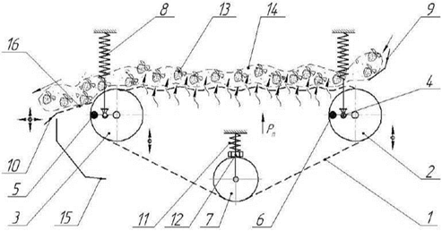

1 – гнучка вантажонесуча стрічка; 2, 3 – робочі опорні вальці; 4 –приводний вал віброзбуджувача; 5, 6 – противаги; 7 – натяжний валець; 8 – пружна підвіска; 9 - живильний лоток; 10 –розвантажувальний лоток; 11 – пружний елемент натяжного пристрою; 12 – регулювальна гайка натяжного пристрою; 13 – продукція, що обробляється; 14 – маса снігової шуби або тонкоподрібненої криги; 15 – лоток для відведення часток снігової шуби або тонкоподрібненої криги; 16 – вібраційний просівач для відділення від продукції часток снігової шуби або тонкоподрібненої криги.

Рисунок 1. Принципова схема розробленої віброхвильової семіфлюідизаційної машини.

Таким чином, представлена установка дозволяє, по-перше, завдяки вібромеханічному приводу забезпечити об’єкту переробки необхідний рівень активності технологічних середовищ; по-друге, при допомозі хвильових ефектів та конвективного потоку холодоносія під тиском реалізувати необхідну енергетичну і технологічну ефективність процесу; по-третє, від віброзбуджувачів , що умонтовані усередині робочих котків, за рахунок механічної вібраційної дії утворити на поверхні стрічки 1 хвилю, що дає можливість здійснити одночасно транспортування і перемішування продукції 13 та охолоджуючого матеріалу 14 у вигляді снігової шуби або тонкоподрібненої криги [7–14].

Для генерації коливань при здійсненні міжопераційного транспортування сипкої продукції у досліджуваній конвеєрній сушарці передбачили використання механічного вібропривода комбінованого типу, що поєднує кінематичний спосіб віброзбудження та пружну систему нівелювання паразитних коливань в опорних вузлах приводного механізму [15,17]. Такий механізм дозволяє мінімізувати енерговитрати при підтриманні інтенсивного віброімпульсного режиму та забезпеченні достатньо комфортних умов роботи підшипникових опор приводного валу [9,11,24]. Динамічне навантаження на останні значно зменшується також через наявність підпружиненої підвіски напрямної стрічки розробленої установки [16,18]. Вібраційна дія полягає у впливі на робочі органи машин та відповідно продукцію або технологічні середовища знакозмінних відцентрових сил, період та напрямок дії яких змінюються з достатньо високою частотою [19,20,23,25]. Внаслідок впливу такого технологічного фактору має місце інтенсивний як циркуляційний, так і відносний рух часток продукції в робочій камері по найрізноманітним та як завгодно складним траєкторіям, що зумовлює оптимальні умови для здійснення тепло- та масообміну. Крім того, можливість регулювання параметрів вібрації в широких межах дозволяє впливати як на значні об’єми продукції, так і на дуже локалізовані її області. Тому швидке заморожування свіжої ягід дозволяє зберегти біологічну і вітамінну цінність, активність сировини як тваринного, так і рослинного походження, використовувати таку сировину для виробництва продуктів харчування в осінній, зимовий і весняний періоди [16,21].

**ВИСНОВКИ**

Режим заморожування ягідної продукції складається із трьох стадій:

1) стадія охолодження, що полягає в інтенсивному відведенні теплоти від продукту, зниження температури до кріоскопічних значень;

2) стадія кристалізації, у ході якої відбувається зміна стану води, тобто. ростуть і обростають формою крижані кристали;

3) стадія, що доморожує, в ході якої відбувається охолодження до кріоскопічних температур від країв продукту до його центральної частини. Подальший етап зниження температури до -18...-20 °С, за якої відбувається інактивація всіх ферментних систем, зупиняються біохімічні процеси у всіх клітинах тканин і настає його консервація.

Таким чином, заморожування запобігає втраті маси та втрату свіжості продуктів, забезпечує збереження поживної цінності, забезпечуючи високий рівень мікробіологічної безпеки. Щоденний раціон із свіжих та заморожених рослинних продуктів покращить здоров'я та тривалість життя населення.

**ПЕРЕЛІК ОПУБЛІКОВАНИХ ПРАЦЬ ЗА ТЕМОЮ ДОСЛІДЖЕНЬ**

1. Kiurchev S., Valentуna V., Kiurcheva L., Hutsol T., Semenyshyna I. Study of changes in currant during fast freezing/ International Scientific and Practical Conference on Environment. Technology. Resources, ETR 2021Rezekne17 June 2021 до 18 June 2021 р. 113 – DOI 116 10.17770/etr2021vol1.6539. **SCOPUS.**
2. Kiurchev Serhii, Verkholantseva Valentyna, Palianychka Nadiia Fluidization for freezing berrie/ Інтеграційні та інноваційні напрями розвитку харчової індустрії: Матеріали шостої міжнародної науково-практичної конференції (3-4 листопада 2022 року). Черкаси: ЧДТУ, 2022. С. 70-75.
3. Serhii Kiurchev, ValentуnaVerkholantseva, Oksana Yeremenko, Faten Al-Nadzhar. . Research and changes in berries using technology of freezing during storage / Latvia University of Sciences and Techologies Faculty of Engineering // Jelgava, May 2020. Р. 997 -1002 **SCOPUS.**
4. Кюрчев С.В., Верхоланцева В.О., Паляничка Н.О. Аналіз ефективності застосування технології заморожування плодів і ягід/ Інтеграційні та інноваційні напрями розвитку харчової індустрії: Матеріали шостої міжнародної науково-практичної конференції (3-4 листопада 2022 року). Черкаси: ЧДТУ, 2022. С. 51-56.
5. Паламарчук І.П., Кюрчев С.В., Верхоланцева В.О., Паляничка Н.О Застосування процеса флюїдизації для заморожування ягід/ Науковий вісник Таврійського державного агротехнологічного університету: електронне наукове фахове видання. Мелітополь: ТДАТУ, 2022. Вип. 12, т. 2. с. 165-172.
6. Kiurchev Serhii, Verkholantseva Valentyna, Palianychka Nadiia/ Elevance of berry storage using cooling/ Сучасна інженерія агропромислових і харчових виробництв: Матеріали міжнародної науково-практичної конференції (24-25 листопада 2022 року). Харків: ДБТУ, 2022. С. 87-89.
7. Кюрчев С. Перспективний процес зберігання зерна із застосуванням охолодження у зерносховищі / С. Кюрчев, Л. Кюрчева, В. Верхоланцева // Сучасні проблеми землеробської механіки: ХVIII Міжнародної наукової конференції присвяченої 117-річниці від дня народження академіка Петра Мефодійовича Василенка, 16-18 жовтня 2017р.: [тези] – м.Кам’янець-Подільський,2017. – С. 141 – 143.
8. Кюрчев С.В., Верхоланцева В.О. Продовольча безпека є запорукою розвитку економіки країни/ Глобалізація та розвиток інноваційних систем: тенденції, виклики, перспективи [Електронне видання]: матеріали І Міжнар. наук.-практ. конф., 3- 4 листопада 2022 р. / Держ. біотехнологічний ун-т. – Харків, 2022. с220-222.
9. Паламарчук І.П., Кюрчев С.В., Верхоланцева В.О. Застосування вібротехнологій у процесах зберігання сільськогосподарської продукції. Матеріали ІV міжнародної науково-практичної конференції (17-18 травня 2018р.,м.Умань). Імпортозамінні технології вирощування, зберігання і переробки продукції садівництва та рослинництва.-с.113-115.
10. Паламарчук І.П., Кюрчев С.В., Верхоланцева В.О. Використання продукта зберігання у виробництві. Матеріали міжнародної науково-практичної конференції «Агроекологічні аспекти виробництва та переробки продукції сільського господарства», 7-8 червня 2018 року. Мелітополь-Кирилівка, 2018. С. 55.
11. Palamarchuk Igor, Kiurchev Sergey, Kiurcheva Ludmyla, Verkholantseva Valentуna Analysis of main characteristics of of infrared drying in the moving layer of grain produce. Modern Development Paths of Agricultural Production Trends and Innovations, Part I, Р. 317-322, Melitopol, Tavria State Agrotechnological University.2019. **SCOPUS.**
12. Верхоланцева  В.О. [Флюїдизація – перспективний спосіб зберігання плодово-ягідної продукції.](http://elar.tsatu.edu.ua/handle/123456789/8020) Інноваційні аспекти розвитку обладнання харчової і готельної індустрії в умовах сучасності : третя міжнародна науково-практична конференція, 4–6 вересня 2019 р. / під заг. ред. Г. В. Дейниченка. – Харків : ХДУХТ, 2019. – 7-10 с.
13. Оптимізація технології заморожування плодоовочевої продукції: Монографія / В.Ф.Ялпачик, Н.П. Загорко, С.В. Кюрчев, В.Г. Тарасенко, Л.М. Кюрчева, С.Ф. Буденко, О.В.,Григоренко, М.І. Стручаєв, В.О. Верхоланцева. – Мелітополь: Видавничий будинок Мелітопольської міської друкарні, 2018. – 198 с. Патент на корисну модель № 134348 Україна, В07В1/28(2006.01). Семіфлюїдизаційний пристрій для швидкого заморожування харчових продуктів. Заявл. 04.01.2019, Опубл. 25.65.2019, Бюл. №12/2019.
14. Патент на корисну модель № 135242 Україна, F25D17/06(2006.01) Потоковий семіфлюїдизаційний морозильний пристрій. Заявл. 04.01.2018, Опубл. 25.06.2019, Бюл. №12/2019.
15. Патент на корисну модель 141441. Україна, F25D 17/06 (2006.01). Вібраційний швидкоморозильний пристрій. ТДАТУ. № u201909618; заяв. 03.09.2019; опубл. 10.04.2020; Бюл.№ 7/2020.
16. Патент на корисну модель 146083України, МПК F25D 13/06 F25D 17/06 (2006.01) Пристрій вібро-шугового підморожування / Стручаєв М.І, Паламарчук І.П., Самойчук К.О., Кюрчев С.В., Верхоланцева В.О., Кюрчева Л.М. Заявник і патентовласник Таврійський державний агротехнологічний університет. – Номер заявки u202004962;заявл.03.08.2020; опубл. 20.01.2021; Бюл. №3
17. Патент на корисну модель 146084 України, МПК В06В 1/00 (2006.01) Динамічний дебалансниц вібропривод / Струачаєв М.І, Паламарчук І.П., Кюрчев С.В., Верхоланцева В.О., Кюрчева Л.М., Мілаєва І.І. Заявник і патентовласник Таврійський державний агротехнологічний університет. – Номер заявки u202004964;заявл.03.08.2020; опубл. 20.01.2021; Бюл. №3
18. Патент на корисну модель 146089 України, МПК В06В 1/00 (2006.01) Кінематичний ексцентриковий вібропривод / Стручаєв М.І, Паламарчук І.П., Кюрчев С.В., Верхоланцева В.О., Кюрчева Л.М., Паляничка Н.О. Заявник і патентовласник Таврійський державний агротехнологічний університет. – Номер заявки u202004970;заявл.03.08.2020; опубл. 20.01.2021; Бюл. №3
19. Кюрчев С. В., Верхоланцева В. О., Паляничка Н. О. Ефективність застосування холоду для ягідної продукції // Новації в технології та обладнанні готельно-ресторанних, харчових і переробних виробництв: друга міжнародна науково-практична інтернет-конференція, 23 листопада 2021 р. : [матеріали конференції] / під заг. ред. В.М. Кюрчева. – Мелітополь : ТДАТУ, 2021. С. 41-43.
20. Кюрчев С. В., Верхоланцева В. О. Обгрунтування ефективності використання семіфлюїдизаційного пристрою для швидкого заморожування плодово-ягідної продукції // Новації в технології та обладнанні готельно-ресторанних, харчових і переробних виробництв: друга міжнародна науково-практична інтернет-конференція, 23 листопада 2021 р. : [матеріали конференції] / під заг. ред. В.М. Кюрчева. – Мелітополь : ТДАТУ, 2021. С. 9-11.
21. Serhii Kiurchev, ValentуnaVerkholantseva, Lyidmila Kiurcheva, Oleksandr Dumanskyi. Physical-mathematical modeling of the vibrating conveyor drying process of soybeans/ Latvia University of Sciences and Techologies Faculty of Engineering // Jelgava, May 2020 Р. 991 -996 **SCOPUS.**
22. Malkina Vira, Kiurchev Serhii, VerkholantsevaValentуna, Dubik Viktor Multicollinеarity in the regression analysis of the wheat gluten indicator duringits storage / Latvia University of Sciences and Techologies Faculty of Engineering // Jelgava, May 2020. Р. 985 -990 **SCOPUS.**
23. Кюрчев С. В., Верхоланцева  В. О., Кюрчева Л. М.,  Самойчук К. О.  Використання технології заморожування ягід // Праці Таврійського державного агротехнологічного університету : наукове фахове видання / ТДАТУ ; гол. ред. д.т.н., проф. В. М. Кюрчев.-  Мелітополь: ТДАТУ, 2020. – Вип. 20, т. 2. с. 115-123.
24. .Optimization of Parameters of a Vibroconveyor System for Infrared Drying of Soy | OPTYMALIZACJA PARAMETRÓW WIBRACYJNEJ SUSZARKI DO SOI /Malkina, Vira , Kiurchev, Sergey , Hutsol, Taras , Verkholantseva, Valentуna , Kiurcheva, Lyidmila , Miroshnichenko, Mykola , Biliuk, Mykola , Pidlisnyj, Vitaliy , Gürgülü, Hatice , Kowalczyk, Zbigniew/ Agricultural Engineeringthis link is disabled, 2022, 26(1), pp. 157–166**.**
25. Верхоланцева В. О. Перспективи застосування холодильної технології // Новації в технології та обладнанні готельно-ресторанних, харчових і переробних виробництв: друга міжнародна науково-практична інтернет-конференція, 23 листопада 2021 р. : [матеріали конференції] / під заг. ред. В.М. Кюрчева. – Мелітополь : ТДАТУ, 2021. С. 67-68.

**8. ОБҐРУНТУВАННЯ КІНЕМАТИЧНИХ ПАРАМЕТРІВ ЛУЩИЛЬНОГО ПРИСТРОЮ УДАРНОЇ ДІЇ**

**РЕФЕРАТ**

**Об’єктом дослідження** є процес лущення власнокруп’яних культур ударом.

**Предметом дослідження** являються закономірності впливу технологічних та кінематичних параметрів процесу лущення власнокруп’яних культур прямим ударом на його якісні показники.

**Метою дослідження** є аналіз процесу лущення власнокрупянихкультур на лущильному пристрої ударної дії.

**Методи досліджень.** Поставлені задачі вирішувались з використанням теоретичних методів дослідження і експериментальним шляхом в лабораторних умовах за традиційними та розробленими методиками.

**Основні результати досліджень:** знайдено та експериментально підтверджено відповідність отриманої залежності для визначення оптимальної частоти обертання струн лущильного пристрою ударної дії. При аналізі процесу лущення було проаналізовано не лише коефіцієнт ефективності лущення, а й його складники окремо. Це було зумовлено тим, що узагальнена оцінка процесу не дає змоги оцінити окремий вплив технологічної та технічної ефективності. В результаті експериментальних досліджень лише при одноразовому пропусканні гречки були отримані наступні показники: коефіцієнт цілісності ядра в межах 69,8 - 71,2%, коефіцієнт лущення – 49,6 – 50, 0 %, ефективність лущення –32 – 35 %. Отримані результати відповідають, показнику частоти обертання струн, що становить 15,8-16,9 об/с. Діапазон показників частоти обертання знаходяться у межах п’ятивідсоткового відхилення від теоретично розрахованого, відповідно до фізико-механічних властивостей партії гречки, що підлягала дослідженню.

ЛІНІЙНА ШВИДКІСТЬ УДАРУ, ЧАСТОТА ОБЕРТАННЯ СТРУНИ, КОЕФІЦІЄНТ ЦІЛІСНОСТІ ЯДРА, КОЕФІЦІЄНТ ЛУЩЕННЯ, ЕФЕКТИВНІСТЬ ЛУЩЕННЯ, ЛУЩИЛЬНИЙ ПРИСТРІЙ УДАРНОЇ ДІЇ.

**ВСТУП**

Резервом подальшого розвитку сільськогосподарського виробництва, укріплення та економічного становлення індивідуальних і колективних фермерських господарств є впровадження повного циклу операцій від зрощування сировини до виробництва готової продукції. Розширення функціональних можливостей аграрного комплексу шляхом організації переробних підприємств та цехів потребує розробки малогабаритного, високоефективного технологічного обладнання.

Проблема вдосконалення лущильного обладнання і створення комплексних технологічних ліній малої потужності набуває для України великого народногосподарського значення та актуальності, оскільки сучасні способи й технологічні засоби відокремлення оболонок зерна у сільськогосподарському виробництві є недостатньо ефективними і потребують подальшого дослідження та вдосконалення. Проведено дослідження роботи лущильного пристрою ударної дії, конструкція якого дозволяє вилучити операцію попереднього сортування на фракції та скоротити кількість пропусків гречки.

Проведені теоретичні дослідження дозволили визначити закономірність між фізико-механічними характеристиками гречки та критичною лінійною швидкістю удару, необхідною для руйнування оболонки, що дозволить визначити частоту обертання струни при якій відбуватиметься руйнування оболонки при збереженні цілісності ядра.

**ПРОГРАМА І МЕТОДИКА ДОСЛІДЖЕНЬ**

Дослідження проводилися. на базі кафедри ОПХВ імені професора   
Ф. Ю. Ялпачика Таврійського державного агротехнологічного університету імені Дмитра Моторного.

Метою експериментальних досліджень є перевірка справедливості теоретичних досліджень, конкретизація математичного опису взаємозв’язку технологічної ефективності з технологічними показниками роботи. Ефективність процесу лущення – критерій значення і характер зміни якого можна визначити лише експериментальним шляхом.

Програмою досліджень передбачено:

1. встановлення залежності між технологічною ефективністю процесу лущення власнокруп’яних культур ударом та його технологічними параметрами;

2. порівняльний аналіз теоретичних та експериментальних результатів.

Для досліджень ефективності лущення було виготовлено лущильний пристрій ударної дії зі зміною частотою обертання та подачею. На рис 1 показано зовнішній вигляд пристрою. Лущильний пристрій ударної дії складається з наступних основних функціональних блоків: живильного вузлу, лущильної камери та приводу.

Функціональна схема лущильного пристрою ударної дії показана на рис.1.



# Рис. 1. Схема пристрою для лущення за допомогою удару:

1 – живильний бункер; 2 – розподільчий конус; 3 – диск; 4 – корпус;  
5 – вал; 6 – струни; 7 – струнорозподільник; 8 – струнотримач; 9 – перегородка; 10 – крильчатка; 11 – вихідний патрубок.

Пристрій для лущення зерна містить живильний вузол, який складається з живильного бункера 1 та напрямного конуса 2 зверненого основою до диска 3. Диск 3 розташовано в порожнині корпусу 4 та жорстко закріплено в горизонтальному положенні на валу 5. Над диском 3 встановлені струни 6, одним кінцем радіально закріплені у струнорозподільнику 7, який прилаштовано до валу 5, а іншим — у струнотримачі 8. Струнорозподільник 7 виконано у вигляді циліндру з наскрізними отворами рівномірно розташованими по колу на одній висоті, у яких фіксуються струни. У порожнині під диском встановлена крильчатка 10, яка сприяє прискоренню видалення продуктів лущення до вихідного патрубку 11.

**РЕЗУЛЬТАТИ ДОСЛІДЖЕНЬ**

Метою реалізації процесу лущення власнокруп’яних культур ударом є руйнування оболонок власнокруп’яних культур при умові збереження цілісності ядра. Оскільки ефективність лущення залежить від цілого ряду параметрів процесу та фізико-механічних властивостей сировини, то за допомогою теоретичних досліджень її визначити неможливо.

В задачу досліджень входило: відбирання факторів, що впливають на якість лущення, проведення експериментів по описанню процесу лущення власнокруп’яної сировини рівнянням регресії, отримання оптимальних технологічних показників для ефективної реалізації процесу лущення власнокруп’яних культур ударом.

При теоретичному дослідженні, апріорному вивченні та проведенні параметризації процесу лущення власнокруп’яних культур ударом було виявлено фактори, що у найбільшій мірі впливають на ефективність лущення та енергетичні витрати технологічної операції: частота обертання струн; подача; відстань від осі обертання струни до точки її співударяння з зернівкою; кількість встановлених струн.

Узагальненою оцінкою ефективності процесів лущення або обрушування може бути добуток основних показників технологічної та технічної ефективності роботи лущильного пристрою

, (1)

де ***Кл*** – коефіцієнт лущення;

***Кця*** – коефіцієнт цілісності ядра.

Але використання такого показника не дає об’єктивної оцінки процесу, оскільки він не відрізняє незалежного впливу технологічної та технічної ефективності, не враховує окремого їх вкладу в кінцевий результат та допускає можливість його рівних значень при різних величинах складових.

Коефіцієнт лущення визначається за формулою

, (2)

де ***Н1*** – вміст в зерні неолущених зернівок;

***Н2*** – вміст неолущеного зерна в продукті лущення на виході з машини.

Недоліком такого показника є те, що він не враховує даних по якості та складу початкового зерна, побічних продуктів обробки та лущеного ядра, що приводить до неадекватних висновків при його використанні. Так, інтенсифікація процесу лущення повинна викликати зростання ***Кл****,* але це супроводжується утворенням більшої кількості борошенця та подрібненого ядра, внаслідок чого показник ефективності знижується. Перевагою коефіцієнта лущення є те, що він прямо пропорційний кількості одержаної при обробці лузги, але він не враховує вмісту наявних у зерні оболонок. Не обґрунтовані обмеження коефіцієнта ***Кл*** зверху та установлені недоліки не дозволяють використати такий показник для відносних оцінок ефективності операції лущення зерна різних культур.

Вплив явища подрібнення ядра в лущильних пристроях на технічну ефективність їх роботи може враховуватись використанням коефіцієнта цільності ядра, як відношення

, (3)

де ***Δk*** – кількість цілого зерна, отриманого в процесі лущення;

***Δd*** – кількість подрібненого зерна, отриманого в процесі лущення;

***Δm*** – кількість борошенця, отриманого в процесі лущення.

Зважаючи на вище викладене, доцільним є розгляд не лише показника ефективності лущення, а й коефіцієнтів лущення та цілісності ядра.

Лущення відносіть до процесу крихкого руйнування, оскільки відбувається руйнування оболонки, яка є більш крихкою відносно ядра зернівки.

Для забезпечення руйнування оболонки без порушення цілісності ядра, необхідним є досягнення робочим органом швидкості, при якій енергія, що отримає зернівка буде достатньою для руйнування її оболонки.

Верхнім обмежувальним рівнем діапазону швидкостей є найменша швидкість робочого органу, яка при ударі спричинить руйнування ядра (критична швидкість) .

При ударі струна передає частці ударний імпульс:

, (4)

де ***m*** – маса системи, кг;

***vуд*** – лінійна швидкість струни в точці зіткнення, м/с;

***k*** – коефіцієнт відновлення.

Якщо прийняти припущення, що оболонка руйнується за умови, коли довжина тріщини в ній досягне розмірів її (оболонки) товщини, то, після аналітичних перетворень будемо мати формулу для розрахунку критичної швидкості  співударяння частки зі струною, при розвитку в ній у результаті удару переважної напруги поперечного зрушення

, (5)

де ***Т*** – час ударного імпульсу, с;

 – щільність оболонки, кг/м3;

***α*** – кут, під яким відбувається зіткнення, град;

***γ*** – коефіцієнт, що виражає величину питомої поверхневої енергії руйнування;

***Е*** – модуль пружності, Н/м2;

 – коефіцієнт Пуассона;

***b3*** – об’єм зернівки з оболонкою, м3;

***b'3*** – об’єм ядра зернівки, м3.

Через те, що удар у розглянутому нами процесі прямий, тобто при ***α=0*** та переходячи до конкретного виду круп'яних культур, припустимо, що оболонка зернівки ізотропна за механічних властивостей і має правильну форму.

Зернівка гречки за формою близька до правильного тетраедра, і тому об’єм оболонки гречки визначається за формулою

 (6)

де ***aг*** – довжина ребра зернівки, м.

***аг'*** – довжина ребра ядра зернівки, м.

# Згідно (6) для гречки одержимо

, (7)

Ірвин у своїх роботах, ґрунтуючись на аналізі енергії пружних і пластичних деформацій у зоні тріщини, пропонує для матеріалів, до яких можна застосовувати енергетичне трактування крихкого руйнування, не враховувати енергії пластичної деформації [29, 132, 145].

У зв'язку з вище викладеним, у подальших розрахунках енергія на пластичну деформацію оболонки зернівки не буде враховуватися. Емпіричні формули, отримані при обробці даних отриманих у результаті досліджень можна представити в загальному виді [109].

, 8)

де ***a1, a2, a3*** – постійні коефіцієнти;

***w*** – вологість зернівки.

При ударі струни по зернівці, на останню діє миттєве зусилля, яке можна визначити за допомогою формули

$P=\frac{2⋅m⋅v_{уд}}{T}$. (9)

Виходячи з того, що для гречки

, (10)

одержимо

, (11)

Прийнявши у формулах (9) та (10) припущення, що , через те, що є малою величиною, і з огляду на геометричну форму оболонок зернівки, одержимо

; (12)

Прийнявши ряд припущень, після перетворень та спрощень, одержимо

$V_{кг}=4,93⋅10^{8}⋅\frac{Т⋅a_{г}⋅σ_{к}^{2}}{E_{к}⋅ρ}⋅\left(a_{2}+\sqrt{a_{2}^{2}+1,68⋅10^{-8}⋅\frac{E_{к}⋅\left(a_{1}+a_{3}⋅W\right)}{a⋅σ_{к}^{2}({а_{г}}^{3}-{а_{г}^{'}}^{3})}}\right)$ (13)

Виходячи з цього, отримаємо формулу для визначення критичної частоти обертання струни

$n_{кг}=7.85⋅10^{7}⋅\frac{Т⋅a_{г}⋅σ_{к}^{2}}{E_{к}⋅ρ}⋅\left(a_{2}+\sqrt{a_{2}^{2}+1,68⋅10^{-8}⋅\frac{E_{к}⋅\left(a_{1}+a_{3}⋅W\right)}{a⋅σ_{к}^{2}({а_{г}}^{3}-{а_{г}^{'}}^{3})}}\right)$ (14)

Теоретично отримане рівняння для визначення критичної лінійної швидкості удару, необхідної для руйнування оболонки, дозволить визначити частоту обертання струни при якій відбуватиметься руйнування оболонки при збереженні цілісності ядра.

Як видно з отриманого рівняння частота обертання струн залежить від багатьох факторів, а саме: модуля пружності ( ***Е*** ), напруги ( ***σ*** ),щільності ( ***ρ*** ), розмірів оболонки ( ***aг***; ***аг'***), а також часу ударного імпульсу ( ***Т*** ), тобто від всіх основних параметрів процесу ударної обробки сировини.

Теоретичні дослідження процесу лущення ударом дозволили отримати функціональне рівняння для визначення його основних технологічних параметрів.

**ВИСНОВКИ**

1. Технологічний процес лущення ударом слід розглядати як періодичне співударяння струн із рівномірно розподіленим вздовж усієї нижньої поверхні напрямного конуса потоком зернівок. Продуктивність процесу залежить від його технологічних параметрів, а також фізико-механічних властивостей продукту, що лущиться.
2. Основний вплив на ефективність процесу лущення ударом здійснює швидкість за якої відбувається зіткнення струни із зернівкою. Отримано рівняння розрахунку критичної швидкості в залежності від основних параметрів процесу ударної обробки сировини.
3. Теоретичні дослідження процесу лущення ударом дозволили отримати функціональне рівняння для визначення його основного кінематичного параметру.

**ПЕРЕЛІК ОПУБЛІКОВАНИХ ПРАЦЬ ЗА ТЕМОЮ ДОСЛІДЖЕНЬ**

1. Фучаджи Н.О. Вдосконалення процесу лущення круп'яної сировини за допомогою удару // Збірник матеріалів четвертої міжвузівської науково-практично конференції аспірантів "Сучасна аграрна наука: Напрями досліджень, стан і перспективи". – Вінниця: ВДАУ, 2004. – С.218 – 219.
2. Фучаджи Н.О. Визначення конструктивних параметрів лущильного пристрою ударної дії // Праці Таврійської державної агротехнічної академії. – Вип.25. – Мелітополь: ТДАТА, 2005 –С.66 – 69.
3. Фучаджи Н.О. Визначення факторів, що впливають на процес лущення ударом // Праці Таврійської державної агротехнічної академії. – Вип.18. – Мелітополь: ТДАТА, 2004. – С.106 – 113.
4. Фучаджи Н.О. Критерії оцінки технологічної ефективності процесу лущення круп'яної сировини // Праці Таврійської державної агротехнічної академії. – Вип.20. – Мелітополь: ТДАТА, 2004– С.87 – 90.
5. Ялпачик Ф.Ю. Фучаджи Н.О. Обґрунтування конструкційних параметрів лущильного пристрою Вісник аграрної науки Причорномор'я. – Вип. 4(24). – Миколаїв: МДАУ, 2003.– С.195 – 204.
6. Ялпачик Ф.Ю., Фучаджи Н.О. Визначення кінематичних параметрів лущильного пристрою ударної дії Вісник Львівського державного аграрного університету. – Вип.8. – Львів: ЛДАУ, 2004. – С.248 – 252.
7. Ялпачик Ф.Ю., Фучаджи Н.О. Лущильний пристрій ударної дії // Техніка АПК. – 2004. – №12. – С. 27 – 28

**9. ОБГРУНТУВАННЯ АЕРОДИНАМІЧНИХ ВЛАСТИВОСТЕЙ ВОРОХУ РИЦИНИ**

**РЕФЕРАТ**

**Об'єкт досліджень** є процеси при оцінці аеродинамічних властивостей вороху рицинисортів Донська, Афродіта, Олеся, Хортичанка, ВНИИМК-165, Гібрид ранній, Хортицька 1, Хортицька 3 та Хортицька 7.

**Предмет дослідження** є закономірності аеродинамічних характеристик коробочок і третинок рицини для окремих сортів матеріалу, що досліджується.

**Метою дослідження** є встановлення аеродинамічних властивостей коробочок, третинок та насіння рицини у розрізі їх відсоткової кількості.

**Методи досліджень.** Експериментальні дослідження проводились у лабораторних умовах відповідно до прийнятої методики та галузевих стандартів з використанням статистичної обробки результатів досліджень та з використанням табличного процесора Microsoft Excel.

**Основні результати досліджень:**

1. Отримано варіаційні криві розподілення третинок, насіння і коробочок вороху рицини за середньою швидкістю витання.

2. Експериментальним шляхом встановлені коефіцієнти парусності третинок насіння рицини.

**ВСТУП**

Рішенням проблеми енергетичної безпеки України є заміна нафтопродуктів, що використовуються для мобільної енергетики, у тому числі й в агропромисловому комплексі (АПК), паливо - мастильними матеріалами виробленими з рослинної сировини.

Для виробництва різних олив, у тому числі моторних, як основний компонент використають касторове масло. Таким чином, рицина це одна з сільськогосподарських культур, ефективне виробництво та переробка якої може вирішити проблему дефіциту нафтопродуктів для мобільної енергетики АПК шляхом їхньої заміни паливо-мастильними матеріалами рослинного походження. З огляду на існуючу економічну ситуацію в країні для відродження виробництва рицини насамперед необхідно створити умови її механізованого збирання та переробки [1-3].

У структурі собівартості тваринницької продукції більше 50% становить собівартість кормів. Нестача високопротеїнових добавок призводить до перевитрати кормів і погіршення якості тваринницької продукції. Продукти переробки насіння олійних культур є основним постачальником тваринництву шротів і макухи. Однією з перспективних культур є рицина. Насіння рицини містить близько 50% олії і 18% білка. Унікальна по своєму складу касторова олія, в якій рицинолевої кислоти припадає на частку 90% всіх жирних кислот, є важливою промисловою сировиною. Макуху, що залишилася після виділення з насіння олії, не можна використовувати на корм худобі, тому що вона містить ряд токсичних елементів. Проте, якщо ступінчасто детоксикувати шкідливі речовини макухи рицини можна успішно використовувати при згодовуванні ВРХ, свиням та птиці так як вона містить високий відсоток білків та жирів. Допоміжними є рослинні залишки від збирального вороху, луш­пиння та відходи переробки, з яких можна виробляти біогаз та тверде біопали­во. Підвищити ж ефективність процесу післязбиральної обробки рицини в кожній технологічній операції можна шляхом застосування в такій технології спеціальних машин з обов’язковим врахуванням фізико-механічних властивостей компонентів рицини. Одними із важливих є геометричні розміри компонентів вороху насіння рицини: коробочок і третинок. Такі характеристики потрібні при визначенні конструктивних параметрів і технологічних режимів машин для розділення вороху насіння рицини від домішок та в лущильних машинах, що відділяють насіння рицини від їх вороху. Відповідно, встановлення аеродинамічних властивостей насіння рицини і є актуальною задачею даної роботи.

**МЕТОДИ, ПРОГРАМА І МЕТОДИКА ДОСЛІДЖЕНЬ**

Експериментальні дослідження проводились у лабораторних умовах відповідно до прийнятої методики та галузевих стандартів з використанням статистичної обробки результатів досліджень та з використанням табличного процесора Microsoft Excel.

**Програмою досліджень** передбачено встановлення аеродинамічних властивостей окремих сортів рицини у розрізі їх відсоткової кількості.

Для розділення суміші використовують різницю у властивостях її окремих компонентів [1]: за розмірами; за масою (густиною); за здатністю до електризації (електрофізичні властивості); за пружністю; за опором тертя; за аеродинамічними властивостями; комбінуванням; за формою; за кольором та ін. Одним з найважливіших недоліків для всіх способів розділення вороху рицини є висока травмованість насіння рицини внаслідок дотику з робочими поверхнями. Тому найбільш перспективний спосіб який забезпечить низьку травмованість насіння є розділення суміші за аеродинамічними властивостями (за допомогою повітряного потоку) [2, 3]. Розділення вихідної суміші частинок за допомогою повітряного потоку складається з трьох основних етапів: завантаження вороху рицини в повітряний канал, розділення частинок суміші на фракції за аеродинамічними властивостями та відділення збільшеної легкої фракції від повітряного потоку. В основі роботи повітряних каналів сепаруючих машин лежить другий етап, закономірності якого визначають ефективність сепарування вихідної суміші. Відповідно, ефективність сепарування буде залежати від правильно встановлених аеродинамічних характеристик вороху, що і є актуальною задачею.

Основними показниками аеродинамічних властивостей вороху насіння рицини є коефіцієнт парусності і швидкість витання (критична швидкість). Дослідження проводилися за допомогою ротаметричного порційно-парусного класифікатора РПК-30, схема якого представлена на рис. 1а та загальний вигляд на рис 1б.

Стіл 1 (рис. 1а) класифікатора встановлений на чотирьох ніжках 14 з регулювальними опорами 15, що дозволяють встановлювати ротаметр 5 і канал 7 в вертикальне положення. Усередині ротаметра під впливом повітряного потоку переміщається поплавець 3. На столі встановлені чотири направляючі стійки 4, на яких змонтований пневмокласифікууючий канал 7 і одна підтримуюча стійка 12 для кріплення циклону 10. По стійкам 4 ковзають фланці ротаметра 5 разом із вхідним колектором 2. При переміщенні вгору за допомогою важільного механізму, вмонтованого в стіл, ротаметр своїм верхнім фланцем притискає змінну касету 6 із насінням до нижнього торця каналу 7. На вихідній трубі циклону встановлений вентилятор з електродвигуном 9, а в нижній частині конуса циклону - приймальний стаканчик 11. Канал 7 з'єднаний з циклоном 10 патрубком 8. Швидкість повітряного потоку в пневмокласифікуючому каналі регулюють за допомогою лабораторного автотрансформатора (ЛАТР) 13 шляхом зміни частоти обертання колеса вентилятора.

|  |  |
| --- | --- |
|  | Описание: Новое изображение 2 |
| а) | б) |

Рисунок 1. Схема ротаметричного порційно-парусного класифікатора: а) конструктивна схема; б) загальний вигляд РПК-30: 1 - стіл; 2 - вхідний патрубок; 3 - поплавок; 4, 12 - стійки; 5 - ротаметр; 6 - касета; 7 - пневмокласифікуючий канал; 8 - відведення; 9 - вентилятор; 10 - циклон; 11 - приймальний стаканчик; 13 - лабораторний автотрансформатор (ЛАТР); 14 - ніжки; 15 - регулювальні опори

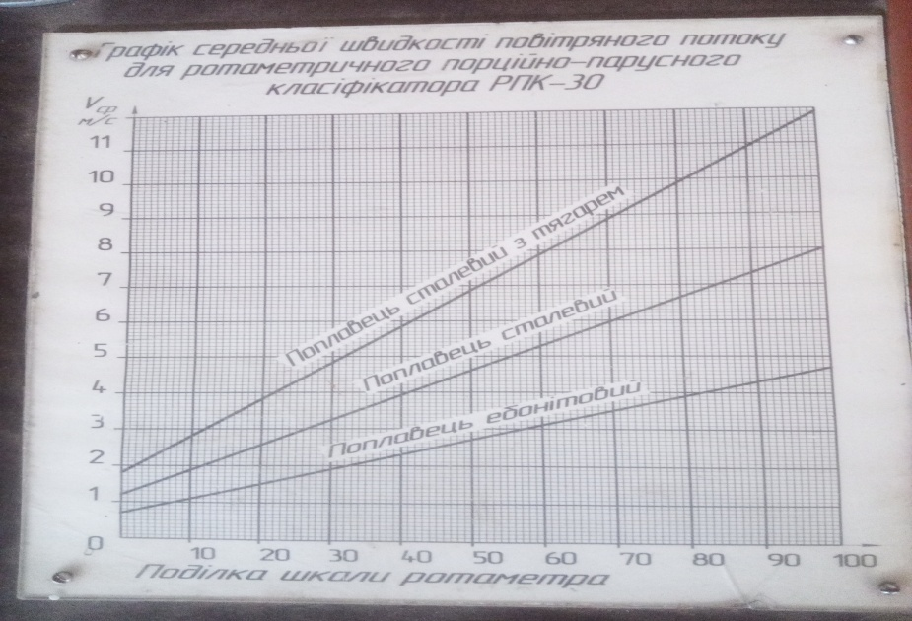

|  |
| --- |
|  |
| Рисунок 2. Тарувальний графік порційно-парусного класифікатора |

Установка працює у такий спосіб: в касету, засипається ворох насіння рицини (окремо коробочки, третинки, обрушене насіння) масою 20...30 г. Далі, касета встановлюються в РПК-30. Включаються електродвигун 1, поступово збільшують частоту обертання колеса вентилятора за допомогою ЛАТРа, встановлюють швидкість початку переміщення (мінімальна швидкість витання) вороху насіння в пневмокласифікуючому каналі 7. Відзначають відповідне мінімальній швідкості витання вороху положення поплавка в ротаметрі. Далі, ЛАТРом поступово збільшують швидкість повітря в пневмокласифікуючому каналі до моменту виходу з каналу останнього елементу вороху рицини (максимальна швидкість витання). Відзначають відповідне максимальній швідкості витання вороху положення поплавка в ротаметрі. Потім поплавок плавно опускають, повільно зніжують частоту обертання колеса вентилятора. За отриманими показниками шкали ротаметра и тарувальному графіку (рис. 2) прилада (рис 1б) визначають значення мінімальної и максимальної швидкості витання елементів вороху рицини.

Розраховують коефіцієнт парусності за формулою [10]:

 (1)

Результати заносять до таблиці 1. В таблиці 1 представлені результати для швидкостей витання третинок насіння рицини. Такі ж данні виконують для коробочок і насіння рицини.

**РЕЗУЛЬТАТИ ДОСЛІДЖЕНЬ**

Закономірність розподілу вороху за швидкістю витання з урахуванням данних, що наведено в таблиці 1 та визначають масу відповідного вороху, що залишився. А потім, будують варіаційну криву розподілу масових фракцій насіння в діапазоні зміни швидкостей витання досліджуваної культури від VВmin до VВmax. Для цього касету, засипавши визначений вид вороху (наприклад третинки рицини) масою 20 ... 30 г, встановлюють в РПК-30. За допомогою ЛАТРа, поступово збільшуючи частоту обертання колеса вентилятора, встановлюють поплавок ротаметра в положення П1max. В пневмокласифікуючому каналі встановлюється швидкість повітря V1max (верхня межа швидкості витання третинок рицини). З пневмоклассіфіціруючого каналу, третинки рицини виносяться у циклон 10 і потрапляють в стаканчик 11 (рис 1а). У такому положенні поплавок утримують 10 ... 15 секунд, а потім плавно опускають, зупиняючи колесо вентилятора. Третинки, що залишилися у стаканчику, зважують для визначення залишкової маси *qфр*. Порожній стаканчик встановлюють на місце. Потім виділяють інший ворох (коробочки), встановивши поплавок в положення П2max (швидкість повітря в пневмокласифікуючому каналі - V2max). Далі дослід повторюють для насіння рицини, утримуючи поплавок в розрахованому положенні однакову тривалість часу для кожного елементу вороха. Результати досліджень заносять до табл. 2.

Потім, за дослідними даними строять відповідні варіаційні криві, що представлено на рисунку 3, які показують залежність відсоткової кількості елементів вороху рицини, а саме коробочок, третинок і насіння в загальній масі цих елементів від швидкості витання таких компонентів.

Таблиця 1

Дослідні данні з визначення швидкості витання і коефіцієнта парусності третинок насіння рицини

|  |  |  |  |  |
| --- | --- | --- | --- | --- |
| Матеріал, що досліджується | Показання шкали ротометра *П* | | Швидкість витання  *Vп,* м/с | Коефіцієнт парусності  *Кп,* м-1 |
| 1 | min | 49 | 6,55 | 0,229 |
| max | 85 | 10,55 | 0,088 |
| 2 | min | 51 | 6,70 | 0,219 |
| max | 86 | 10,60 | 0,087 |
| 3 | min | 50 | 6,60 | 0,225 |
| max | 84 | 10,50 | 0,089 |
| 4 | min | 52 | 6,85 | 0,209 |
| max | 89 | 10,95 | 0,082 |
| 5 | min | 49 | 6,55 | 0,229 |
| max | 83 | 10,49 | 0,089 |
| 6 | min | 51 | 6,70 | 0,219 |
| max | 87 | 10,75 | 0,085 |
| 7 | min | 52 | 6,85 | 0,209 |
| max | 88 | 10,80 | 0,084 |
| 8 | min | 51 | 6,70 | 0,219 |
| max | 87 | 10,75 | 0,085 |
| 9 | min | 51 | 6,70 | 0,219 |
| max | 87 | 10,75 | 0,085 |
| 10 | min | 52 | 6,85 | 0,209 |
| max | 89 | 10,95 | 0,082 |

Таблиця 2

Дослідні данні розподілення вороху рицини за швидкостями витання

|  |  |  |  |  |  |  |
| --- | --- | --- | --- | --- | --- | --- |
| Назва вороху | Межі класу | | | | Середня швидкість *VВ* витанням/с | Маса вороху *qфр*,гр |
| за шкалою ротометра | | за величиною *VВ,* м/с | |
| min | max | min | max |
| третинки | 49 | 89 | 6,55 | 10,95 | 8,75 | 6,8 |
| коробочки | 62 | 145 | 8,1 | 14,55 | 11,3 | 12,3 |
| насіння | 35 | 81 | 5,45 | 10,15 | 7,8 | 4,8 |

Середньозважені швидкості витання розраховували за формулою [10]:

, (1)

де  - швидкість повітря, при якій відбувається виніс частинок *і-ої* фракції, *м/сек;*

 - вага часток *і-ої* фракції, що виносяться в осадову камеру при швидкості у % до ваги навіски.



Рисунок 3. Варіаційні криві розподілення третинок, насіння і коробочок вороху рицини за середньою швидкістю витання

Аналізом залежностей (рис 3) встановлено, що варіаційні криві коробочок відрізняються від кривих третинок і насіння. За аеродинамічними властивостями така суміш буде розділена на приблизно 75%. Але, 25% відсотків суміші за аеродинамічними властивостями розділена не може бути, так як швидкості витання таких компонентів перемежаються. Тому необхідно застосування способів розділення суміші за іншими фізико-механічними властивостями. Суміш, які має в своєму складі третинки і насіння, розділена бути не може, так як швидкості витання є практично однаковими.

Після операції лущення коробочок вороху рицини отримуються третинки. Під час наступної операції, подрібнюється третинка для отримання чистого насіння. Виходячи з отриманих залежностей (рис. 3) так як за аеродинамічними властивостями не можна відділити чисте насіння від третинок, тому під час операції подрібнення третинок необхідно забезпечити максимальну ефективність процесу.

**ВИСНОВКИ**

В результаті проведених досліджень встановлено діапазони варіювання швидкостей витання компонентів вороху рицини для сорту рицини Хортицька 7, які склали: для насіння – 5,45-10,15 м/с, для третинок – 6,55-10,95 м/с, для коробочок – 8,1-14,55 м/с. Такі результати досліджень нададуть можливість забезпечити ефективне розділення елементів вороху під час сепарації за аеродинамічними властивостями.

**ПЕРЕЛІК ОПУБЛІКОВАНИХ ПРАЦЬ ЗА ТЕМОЮ ДОСЛІДЖЕНЬ**

1. Журавель Д. П., Чебанов А. Б., Верещага О. Л. Вимоги до підготовчих операцій при пресуванні мезги насіння рицини. Технічне забезпечення інноваційних технологій в агропромисловому комплексі: матеріали ІІ Міжнар. наук.-практ. інтернет-конф. (м. Мелітополь, 2-27 листопада 2020 р.) / ТДАТУ. Мелітополь, 2020. С. 673-678.

2. Журавель Д. П., Чебанов А. Б., Верещага О. Л. Аналіз способів отримання олійних матеріалів із насіння рицини. Технічне забезпечення інноваційних технологій в агропромисловому комплексі: матеріали ІІ Міжнар. наук.-практ. Інтернет-конф. (м. Мелітополь, 2-27 листопада 2020 р.) / ТДАТУ. Мелітополь, 2020. С. 77-82.

3. Nadikto V., Zhuravel D., Chebanov A., Verechaga O. Іmproving the efficiency of pressing the male of castor seeds in the screw press. Norwegian Journal of development of the international Science. 2021. Vol. 59, № 1. pp. 48-53. DOI: 10.24412/3453-9875-2021-59-1-48-53.

4. Журавель Д. П., Чебанов А. Б. Обґрунтування аеродинамічних властивостей вороху рицини. Праці Таврійського державного агротехнологічного університету: Наукове фахове видання. – Мелітополь: ТДАТУ, 2021. Вип. 21, т. 2. С. 42-50. DOI: 10.31388/2078-0877-2021-21-2-42-50.

5. Журавель Д. П. Обґрунтування геометричних характеристик вороху рицини для процесів кормовиробництва. XІ Міжнародна науково-технічна конференція «Технічний прогрес у тваринництві та кормо виробництві». НУБІП України, «ІМААВ НААН України, м. Київ, м. Глеваха, 3–22 жовтня 2022 року. С. 33-35.

6. Журавель Д. П. Технології переробки насіння рицини дворазовим пресуванням. Матеріали ІV Міжнародної науково-практичної конференції  
«Технічне забезпечення інноваційних технологій в агропромисловому комплексі» ТДАТУ, м. Запоріжжя, 01-25 листопада 2022 р. С.93-96.

7. Журавель Д. П., Бондар А. М. Обґрунтування технологій отримання рицинової олії. Матеріали ІV Міжнародної науково-практичної конференції «Технічне забезпечення інноваційних технологій в агропромисловому комплексі» ТДАТУ, м. Запоріжжя, 01-25 листопада 2022 р. С.77-79.

8. Барковський В.В., Барковська Н.В., Лопатін О.К. Теорія ймовірностей та математична статистика: Навчальний посібник 5-е видання – Київ: Центр учбової літератури, 2010. 424 с.